МОНОГРАФИЯ
БАЗОВЫЙ ПРОЕКТ KLT-RBD
ТОМ I
АКСИОМАТИКА ПАКЕТНОЙ РЕПЕРНОЙ ЛОГИКИ
Фундаментальная расширенная редакция v196e · поясняющий и публикационный слой
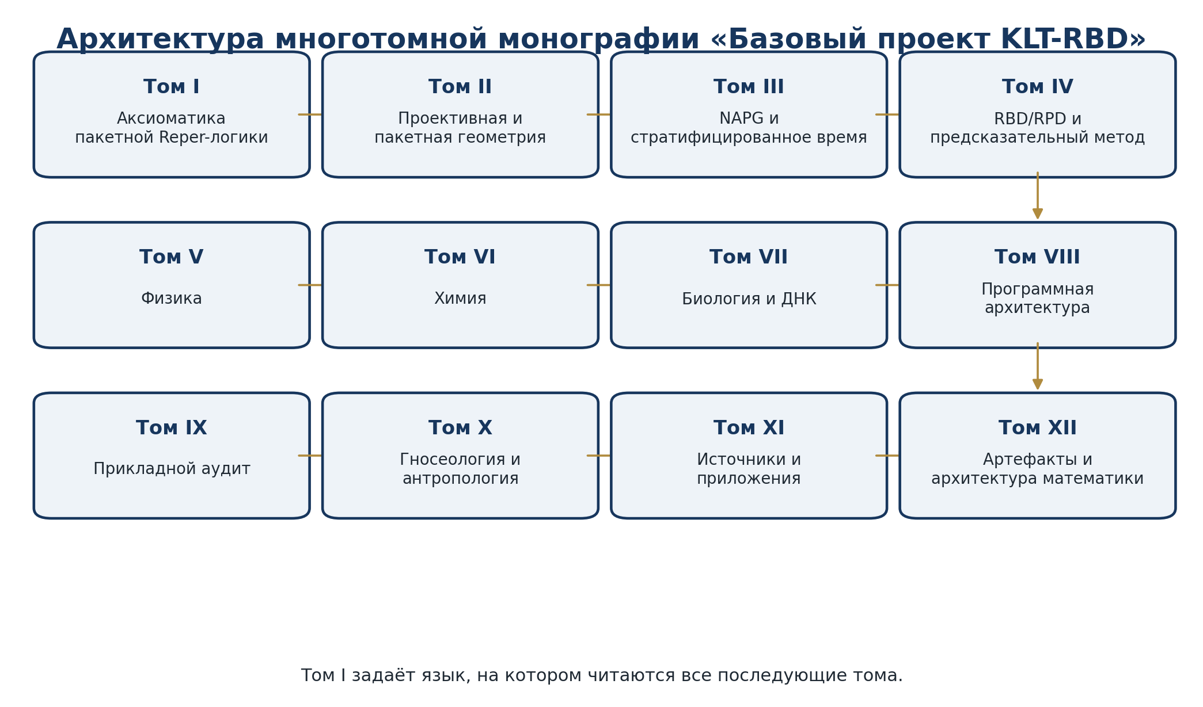
Рисунок. Место Тома I в архитектуре многотомной монографии
Курпишев Иван Борисович
Независимый исследователь · Калининград · 2026

Аннотация
Том I вводит аксиоматический, геометрический и доказательный фундамент пакетной реперной логики. Исходной онтологической единицей выступает Время@Пространство, внутри которого событие не отделяется от состояния и записывается как С@С. Из этой единицы строятся пакетные объекты и морфизмы, Reper-четвёрки (R,I,U;D), проективно-гармонические координаты, правила достаточного основания, пакетные законы логики и доказательная дисциплина KLT-RBD. Текст формирует связную линию от базовых понятий к теореме Дезарга-Курпишева, неассоциативной пакетной геометрии, ФОС, PILOT-01 и реперной базе данных. Прежние монографии и статьи не помещаются в виде громоздких приложений: их положения переработаны и тематически включены в главы. Редакция v196b включает строгий теоремный пакет ПН.2 Курпишева: минимаксную границу для единого оценивателя при скрытой скобочной альтернативе, доказательные обязательства, явные примеры и вычислительный PN.2-сертификат для KLT-RBD. Редакция v196c добавляет типизированную теорию операторов действия, изменения и вставки, а также строгую неассоциативную пакетную реперную алгебру R⋆R и её взвешенную NAPG-двойственность.
Авторская линия принадлежит Курпишеву Ивану Борисовичу. Классические элементы - кросс-соотношение, теорема Дезарга, проективизация, Hodge-оператор, стратифицированные пространства и теория деформаций - рассматриваются как prior art. Новизна заявляется в архитектуре их пакетно-реперного соединения, в С@С-онтологии, Reper(R,I,U;D), проективно-гармонической авторизации с D/Dom-барьером, пакетных морфизмах, ФОС, ПН.2, RBD/RPD и вычислительном контуре KLT.

Ключевые слова
Время@Пространство; событие@состояние; С@С; пакет; морфизм; Reper; кросс-соотношение; гармоническая четвёрка; D/Dom; достаточное основание; теорема Дезарга-Курпишева; ФОС; NAPG; PILOT-01; Fano barrier; RBD; RPD; KLT-RBD.; ПН.2 Курпишева; ассоциатор; скрытая структурная альтернатива; минимаксная граница; PN.2-сертификат.

Содержание и маршрут чтения
1. Время@Пространство и стратифицированная онтология
2. С@С: событие@состояние как минимальный объект
3. Пакетные объекты и категория Pack
4. Пакетные морфизмы, редукции и законы сохранения
5. Reper(R,I,U;D): определение и аксиоматика
6. Проективно-гармоническое кросс-соотношение
7. D/Dom и достаточное основание
8. Пакетные законы логики и правила вывода
9. Теорема Дезарга-Курпишева
10. ФОС, семь Размер@Размерностей и ПН.2
11. NAPG: неассоциативная пакетная геометрия
12. PILOT-01, формульные цепочки и Fano barrier
13. RBD/RPD и KLT-RBD как вычислительная архитектура
14. Примеры, контрпримеры и доказательные паспорта
15. Словарь, обозначения, формулы и библиография
16. Историко-математический prior art и граница авторского вклада
17. Комплексное кросс-соотношение и геометрия Reper на CP¹
18. Матричное и операторное кросс-соотношение
19. Доказательная очистка теоремы Дезарга-Курпишева
20. Предметный указатель, индекс формул и система перекрёстных ссылок
21. Каноническая математическая конструкция ПН.2 Курпишева
22. ПН.2 как ограничитель и двигатель предсказательного метода KLT-RBD
23. Примеры, контрпримеры и вычислительные тесты ПН.2
24. Экспорт ПН.2 в физику, химию, биологию и ДНК: границы и программа проверки
25. Операторы действия, изменения и разворота
26. Неассоциативная пакетная реперная алгебра размер@размерностей

Как читать Том I
Редакция v196d добавляет к каждой главе единый поясняющий блок. Он не заменяет определения и доказательства, а показывает читателю назначение главы, её математическое ядро и точную границу утверждений.
Редакция v196e. Добавлен научно прокомментированный иллюстративный ряд. Схемы используются как средства геометрической и физической интуиции; каждая подпись отделяет строгое тождество или стандартную модель от эвристической визуализации и не повышает доказательный статус авторских гипотез.
Фундаментальный маршрут. главы 1–8: исходные объекты, Pack, Reper, λ, D/Dom и правила вывода.
Геометрический маршрут. главы 9–20: Дезарг–Курпишев, NAPG, PILOT-01, комплексные и операторные формы, доказательный аудит.
Маршрут ПН.2. главы 21–24: строгая теорема, предсказательный сертификат, контрпримеры и междисциплинарная проверка.
Операторно-алгебраический маршрут. главы 25–26: типизированные Δ, Ξ, Υ и двойственность R⋆R/NAPG.
Правило статусов. Определение сообщает, что именно введено; доказанный результат действует при перечисленных гипотезах; условный мост требует дополнительных объектов; открытая программа не считается доказанным следствием.

Глава 1. Время@Пространство и стратифицированная онтология
ПОНЯТНОЕ ОБЪЯСНЕНИЕ
Смысл. Глава задаёт исходную сцену всей теории: пространство рассматривается как сечение более полного объекта Время@Пространство, а уровни размерности организуются в страты.
Математическое ядро. Вводятся стандартная стратифицированная оболочка, понятие сечения, а также авторские термины «Гипарксис» и «Апейрон» в их проектной роли.
Граница утверждения. Это аксиоматическая онтология и язык модели, а не самостоятельная экспериментальная теория физического пространства-времени.
Статус: аксиоматический фундамент
Понятие Время@Пространство вводится не как переименование пространства-времени, а как изменение порядка онтологических оснований. В классической записи пространство и время уже даны как координатный континуум. Здесь первичной считается стратифицированная временная связность, а пространство возникает как устойчивое сечение или слой её реализации. Такая перестановка требует строгого различения философского тезиса, аксиоматической модели и физической интерпретации.
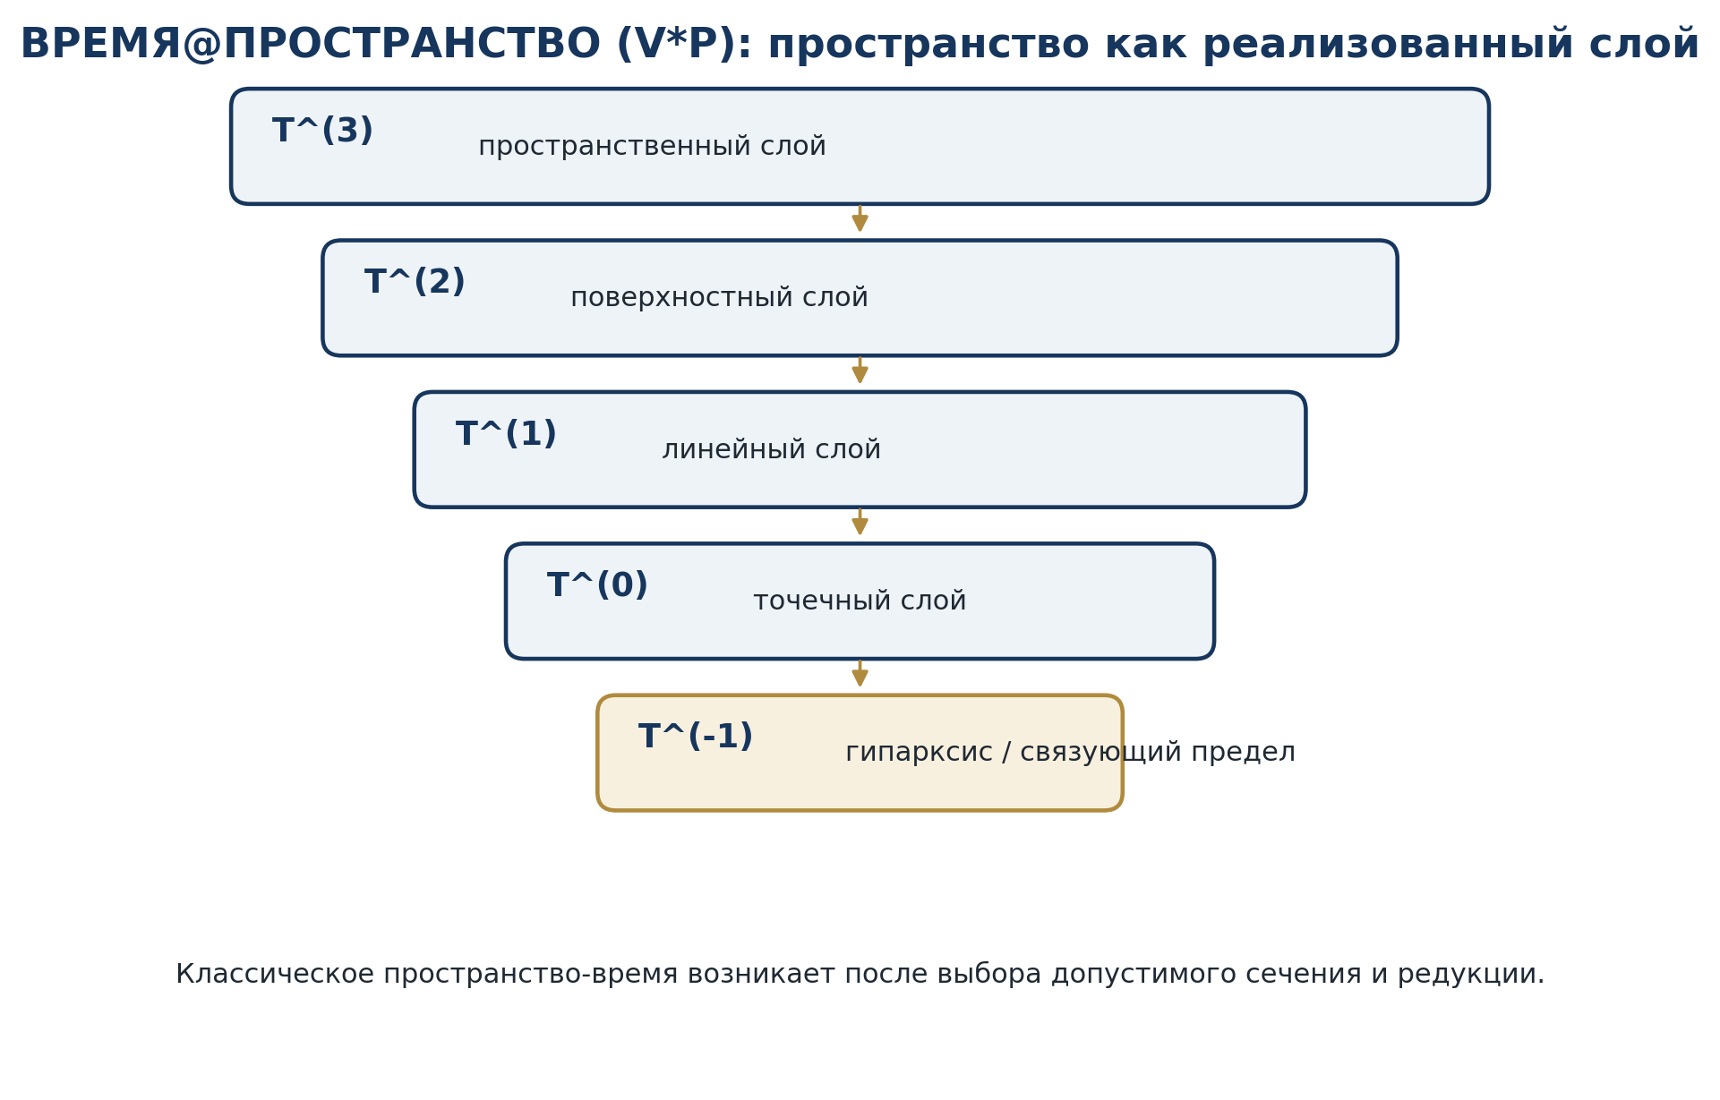
Рисунок. Стратифицированные слои Времени@Пространства и их редукции

1.1. Стандартная стратифицированная оболочка
Пусть X - хаусдорфово паракомпактное пространство с конечной стратификацией на гладкие чистые слои X^(k), k=0,1,2,3. Авторская фильтрация T^(k) понимается как накопительная оболочка слоёв размерности не ниже k. Уровень -1 играет роль маркера полного амбиентного пространства и не обязан быть самостоятельной гладкой стратой. Это уточнение важно: оно отделяет формальный индекс от геометрической размерности.
T^(3) ⊂ T^(2) ⊂ T^(1) ⊂ T^(0) ⊂ T^(-1)=X

1.2. Пространство как сечение
Внешний трёхмерный слой T^(3) может интерпретироваться как пространство наблюдаемых конфигураций. Более глубокие слои описывают поверхности, линии, точки и переходные режимы. Время не сводится к дополнительной координате: оно задаёт порядок совместимости слоёв, возможность перехода между ними и сохранение структур при редукции.

1.3. Гипарксис и Апейрон
Гипарксис вводится как семейство совместимых переходов между уровнями фильтрации. Апейрон означает глобальную связность системы, при которой локальные переходы не распадаются на несвязанные фрагменты. В строгом изложении эти понятия должны сопровождаться картами, областями определения и условиями композиции; философская метафора без этих данных не считается математическим объектом.
We study a geometric model in which time is represented by a finite stratified space endowed with a packet formalism based on the Hodge operator. The axiomatic layer is placed in a standard stratified-space framework and equipped with functorial packet morphisms. A concrete realization is provided by a one-parameter family of 7 -dimensional Lie algebras g_ carrying canonical left-invariant G_2 -structures _ =z +.
Each stratum \( ^ (k) \) carries a local dimension \(k \ -1,0,1,2,3\ \); the usual three‑dimensional space corresponds to the outermost stratum \( ^ (3) \).
Deeper strata (surfaces, lines, points) coexist simultaneously, and a special stratum \( ^ (-1) \) called hyparxis mediates transitions between dimensions.
Hyparxis and Apeiron: families of transition operators \( _k: ^ (k) ^ (k-1) \) and global connectedness.
Structure of the paper Section~sec:axioms lays down the axiomatic foundation of stratified time, the packet formalism with Hodge star, the category \(Pack\), hyparxis, apeiron, PN.2, the super‑operator \(H\), the flow–module packet, and the operators \(,, \).
[Underlying standard stratified space] A standard stratified realization of the stratified time space is a Hausdorff, paracompact topological space \(X\) endowed with a finite stratification indexed by the geometric levels \[ 0,1,2,3, \] while the manuscript level \(-1\) is retained only as a filtration marker, not as a genuine geometric stratum, such that \[ X= _ k \ 0,1,2,3\ X_ (k), \] with the convention that some \(X_ (k) \) may be empty, and such that:
Hence the later definitions of Hyparxis and of the lift/restriction operators used in the construction of \( H\) remain unchanged.
\] It only supplies a standard stratified geometric envelope in which such packet objects may be realized stratumwise.
[Axiomatic status of the standard envelope] The standard stratified envelope fixed above is part of the axiomatic layer of the manuscript. It does not replace the authorial packet formalism, but provides the ambient geometric realization in which that formalism is to be interpreted.
[Functoriality of packet morphisms] Morphisms in the packet category \(Pack\) are understood relative to the same fixed standard stratified envelope: whenever packet objects are realized on pure strata related by an incidence morphism, their morphisms must commute with the corresponding restriction maps and with the relevant Hodge operators.
[Hyparxis as a stratified compatibility object] The Hyparxis object attached later in the manuscript is to be read as a stratified compatibility object built from the cumulative filtration \(\ ^ (k) \ \) and the canonical inclusions \( _k\).
Accordingly, no later use of Hyparxis introduces a new ambient geometric base: the relevant base has already been fixed in the present section.
[Interpretation of the operator \( H\)] The later operator \[ H \] is understood as acting on data assembled along the canonical filtration and its inclusion structure. In particular, all lift/restriction procedures used in its construction are interpreted relative to the standard stratified envelope fixed here.
a paracompact Hausdorff topological space \(T\); a finite filtration by closed subsets \[ T = T^ (-1) T^ (0) T^ (1) T^ (2) T^ (3), \] where each \(T^ (k) \) is called the \(k\)-skeleton (with the convention that \(T^ (k) = \) for \(k>3\)); a function \( _ loc:T \ -1,0,1,2,3\ \) (local dimension) such that for every \(t T\) we have \( _ loc (t)=k\) iff \(t T^ (k) T^ (k-1) \) (with \(T^ (-2):= \)).
The set \(T^ (-1) T^ (0) \) (the hyparxis layer) may be a discrete set or a zero‑dimensional manifold with a special structure; its connected components are called hyparxis strata and are denoted by \( ^ (-1) \).
The indices are interpreted as follows: \(3\) – three‑dimensional spatial states, \(2\) – surfaces, \(1\) – lines, \(0\) – points, \(-1\) – hyparxis (the layer mediating transitions).
A hyparxis structure on the stratified space \(T\) is a collection of smooth maps \[ L_k:T^ (k) T^ (k-1), k=3,2,1,0, \] satisfying the following compatibility with the embeddings \( _k\): \[ _ k-1 L_k = L_k _k (as maps from \(T^ (k) \) to \(T^ (k-1) \)).
The stratified space \(T\) is called Apeiron (or apeironic) if it satisfies the following two conditions:
Existence of a global potential: There exists a continuous function \(:T R\) such that \( \) is constant on each stratum and strictly decreasing when moving from a stratum to a lower‑dimensional one: for any \(t T^ (k) T^ (k-1) \) and any \(s L_k(t)\) (if defined) we have \( (s)< (t)\). (If the hyparxis operators are not defined everywhere, we require this property for any pair of points that can be connected by a path that crosses strata in the direction of decreasing dimension.)
Super Hodge–Kurpishev operator \(H\) Assume that the hyparxis operators \(L_k\) are diffeomorphisms onto their images (or at least that they admit smooth local sections).
A flow on the category \(Pack\) is a one‑parameter family of automorphisms \( _t:Pack Pack\) that preserves the stratification (i.e. \( _t(T^ (k) ) T^ (k) \) for all \(t\)) and is compatible with the Hodge star and the hyparxis operators.
Let \(P\) be a set of empty points – points that do not belong to any change trajectory (they can be thought of as a formal copy of the hyparxis stratum).
\( _0=id\); \( _ _1+ _2 = _ _1 _ _2 \); \( _ loc ( _ (t)) _ loc (t)\) for all \( \) (monotonicity of local dimension); \( _ H=H _ \) (commutation with the super operator); there exists a Lyapunov functional \(S\) (e.g. \(A^2\)) that is strictly decreasing along non‑fixed points.
Interpretation in terms of strata and packets We identify the basis vectors with elements of the stratified time space \(T\): \[ e_i T^ (3), f_i T^ (2), h T^ (-1) \ (hyparxis).
The associator amplitude is defined as the norm of the differential of the hyparxis form \(z\): \[ A( ):= \|dz\| = \| \| = | |\,\| \|.
Axiomatic foundation (Section~sec:axioms): We introduced the stratified time space \(T\), the packet formalism \(X*Y\) based on the Hodge star operator, the category \(Pack\), the transition operators of Hyparxis, the global connectedness of Apeiron, the Kurpishev uncertainty principle PN.2, the super Hodge–Kurpishev operator \(H\), the flow–module packet defining Kurpishev's arrow of time, and the action/change/reversal operators \(,, \). All these notions are original and due to the author.
\(G_2\)-geometry and associator amplitude (Section~sec:G2): A canonical left‑invariant \(G_2\)-structure \( _ = z + \) was defined on the corresponding Lie group. We computed its differentials and introduced the associator amplitude \(A( )= 3| |\) as the norm of the hyparxis form \(dz\).

Глава 2. С@С: событие@состояние как минимальный объект
ПОНЯТНОЕ ОБЪЯСНЕНИЕ
Смысл. Событие не отделяется от состояния, в котором оно зафиксировано. Запись С@С запрещает терять одну из двух частей при логическом или вычислительном анализе.
Математическое ядро. Определяется минимальный пакет «событие@состояние», задаются его аксиомы и простые примеры.
Граница утверждения. Сам факт упаковки не устанавливает истинность события: для этого позднее потребуются Reper, Dom и достаточное основание D.
Статус: внутреннее определение
Обычная геометрическая точка отвечает на вопрос «где?», но не содержит ответа «в каком состоянии?». Для пакетной реперной логики этого недостаточно. Минимальный объект должен одновременно фиксировать акт появления и слой, в котором этот акт получает смысл.
c = C@C = (e,s)
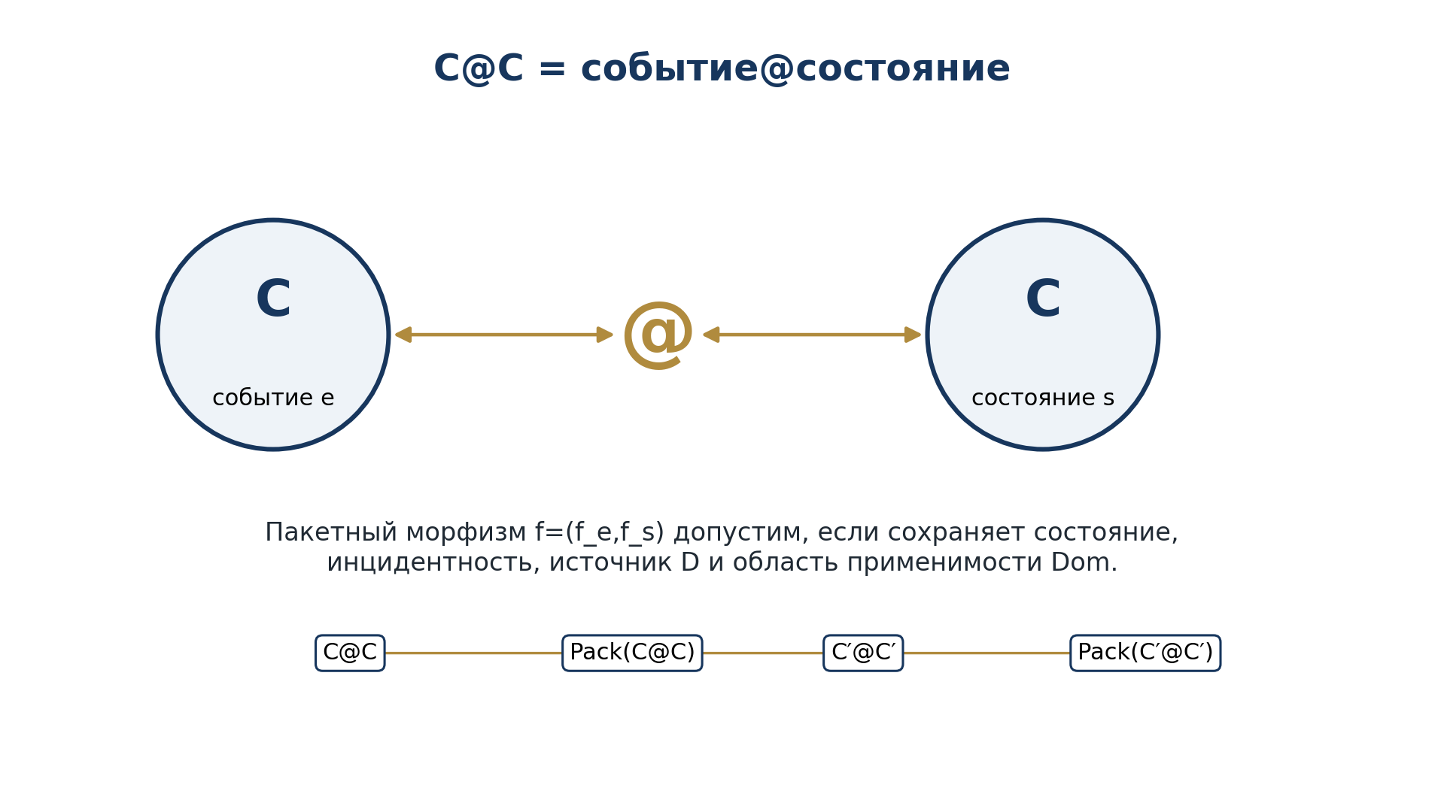
Рисунок. С@С и переход к пакетному морфизму

2.1. Аксиомы С@С
Аксиома | Содержание
CC1 | Каждое событие рассматривается только вместе с состоянием.
CC2 | Состояние без носителя события не образует завершённого объекта.
CC3 | Изменение состояния порождает новый С@С-объект или морфизм.
CC4 | Редукция С@С к точке допустима лишь при явном забывающем отображении.
CC5 | Источник, время фиксации и домен входят в доказательный паспорт объекта.

2.2. Примеры
В математике формула без аксиом и области допустимости является только событием записи; состояние формулы задают теория, обозначения и доказательная цепочка.
В смете строка стоимости становится объектом аудита только вместе с проектным разделом, этапом, нормативом и документом-основанием.
В физике численное значение требует единиц, экспериментального канала, погрешности и источника.
В биологии последовательность требует accession, организма, версии базы и координатной конвенции.
.0 · ru 2 Оглавление 1. 0. Редакционный статус и точка 5.0 2. 1. Исходная онтология: событие@состояние 3. 2. Reper как минимальная обратимая структура 4. 3. Lambda-истинность и проективно-гармоническое замыкание 5. 4. NAPG 3.0: математическое углубление 6. 5. Пределы, операторы Xi, Delta, Upsilon и пакет времени 7. 6. KPF/RPHD: причинность и детерминизм 8. 7. Антропология 2: человек как Reper разворота 9. 8. KLT 4.14 и KLT 5.1 как программный слой 10. 9. Reper Database: база данных реперов 11. 10. Математические основания программного аудита 12. 11. Приложения и сохранение корпуса Appendices / Приложения / Anhänge /
Формулы ядра / core formulas: Human_R = C@C + Rep(R,I,U;D) + (Xi, Delta, Upsilon) + L + lambda Rep_i = (R_i, I_i, U_i; D_i) Truth(Rep) <=> cr(U,I;R,D) = -1 lambda = ((U - R)(I - D)) / ((U - D)(I - R)); delta_truth = |lambda + 1| KPF/RPHD v1.0 = Reper v1.0 + Limit-Causal v1.0 + (Xi, Delta, Upsilon) + T_cs^L + CGI CGI_i = (||T_hole^L|| + ||F_cent^{XiUpsilon}|| + ||F_cor^{P@S}|| + sum B_nu) / (r_i u_i + epsilon) Forecast = Pi_L [ Upsilon_L o Delta_l o Xi_L (RBD_lambda) ], with check CGI_i < 1 Klein(M,G) = Inv_G(M); Witten(QFT,Dual) = Inv_Dual(QFT); KLT: cr(U_K,I_W;R_inv,D) -> -1 0. Редакционный статус и точка 5.0 Монография 5.0 пересобирает накопленный корпус проекта в единую рабочую книгу. В неё включены: монография 2.41 как сохранённый базовый слой, математические основания NAPG 2.0/3.0, статья KPF/RPHD о реперных основаниях причинности, ветка Антропология 2, материалы KLT 4.14 и KLT 5.1, а также реперные базы данных Math/Physics.
1. Исходная онтология: событие@состояние Минимальный объект проекта — не точка и не изолированный факт, а пакетная точка a=(e,s), где e есть событие, а s есть состояние. Событие вне состояния не имеет геометрической фиксации; состояние без события остаётся пустым слоем. Поэтому исходная онтология принимает форму C@C — событие@состояние.
В версии 5.0 C@C является единицей не только математической геометрии, но и причинности, памяти, документа, доказательства, прогноза и действия. Любой объект KLT/RBD фиксируется как событие@состояние, затем получает Reper-замыкание.
.0 · ru 4 Human_R = C@C + Rep(R,I,U;D) + (Xi, Delta, Upsilon) + L + lambda Rep_i = (R_i, I_i, U_i; D_i) Truth(Rep) <=> cr(U,I;R,D) = -1 2. Reper как минимальная обратимая структура Reper определяется как локальная проективно-гармоническая структура, удерживающая связь реальности, идеи, универсума возможностей и достаточного основания: Rep_i=(R_i,I_i,U_i;D_i).
Иерархия C@C -> R@C@C -> T_cs -> Flag/Reper -> transreper фиксируется как точка отката. Если вычислительный слой, физическая гипотеза или антропологическое расширение ломает связность, сборка возвращается к Reper v1.0, а не к пустому началу.
.0 · ru 6 7. Антропология 2: человек как Reper разворота Антропология 2 переносит ядро проекта в человеческий слой. Человек рассматривается не как только биологический индивид и не как только сознание, а как пакетно-Reperная структура: Human_R=C@C+Rep(R,I,U;D)+(Xi,Delta,Upsilon)+L+lambda.
Человек дан как событие@состояние: историческое, телесное, когнитивное, социальное, временное, техническое и языковое. Он становится Reper-структурой, где R — реальное тело и поступок, I — идея себя, U — поле возможностей и культуры, D — память, долг, ответственность, документ и свидетельство.
Главный ход Антропологии 2: человек есть существо разворота. Он переводит действие в состояние, состояние в память, память в основание, основание в новый Reper. Поступок становится биографией: Delta_human -> C@C_new через Upsilon. Память понимается как ретро-Reperная пересборка: Data_past=const, но Reper_past=reconstructable.
Аксиома1.3(Базоваяинцидентность). Дляпакетнойгеометрии принимаютсяследующиеположения: (1)каждаяпрямая Ls содержитнеменеедвухточек; (2)еслиs̸= t,то Ls ̸= Lt; (3)каждая пакетная точка лежит ровно на одной пакетной прямой.

Глава 3. Пакетные объекты и категория Pack
ПОНЯТНОЕ ОБЪЯСНЕНИЕ
Смысл. Глава объясняет, как объединять пакетные объекты и допустимые переходы между ними в единую математическую систему.
Математическое ядро. Строится категория Pack, различаются сами объекты, их метки, состояния и морфизмы; фиксируется правило сохранения пакетной структуры.
Граница утверждения. Pack является рабочей категорией проекта и не объявляется универсальной категорией всех событий или состояний.
Статус: внутренняя конструкция
Пакет объединяет объект с дополнительным слоем структуры, который нельзя без потери смысла заменить обычной парой данных. В базовом Hodge-совместимом варианте пакетный объект содержит геометрический носитель и дуальный компонент, заданный оператором Ходжа на соответствующем слое.
U * V := (U, Hodge(V))
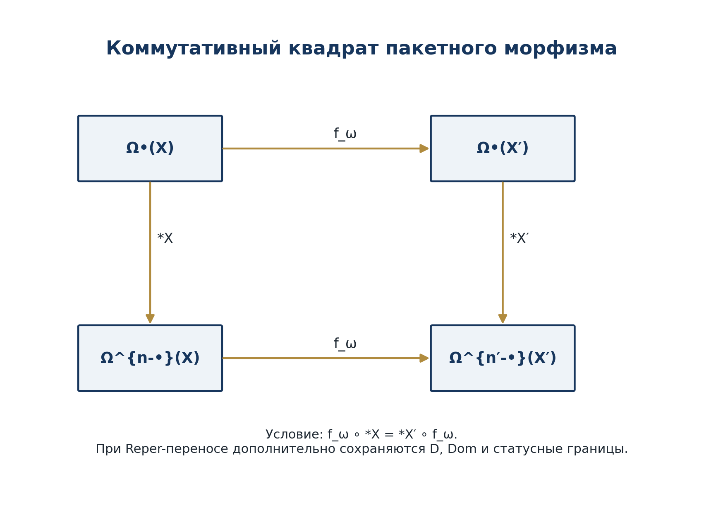
Рисунок. Коммутативный квадрат Hodge-совместимого пакетного морфизма

3.1. Категория Pack
Объекты категории Pack - допустимые пакетные реализации над стратами. Морфизм должен сохранять тип объекта, быть совместимым с ограничениями между стратами и коммутировать с Hodge-оператором. Это превращает пакетный язык из метафоры в категориальную конструкцию.

3.2. Различение символов
Символ Hodge применяется только для оператора Ходжа. Символ star в записи R star R резервируется для ассоциаторного пакетного объекта. Обычное умножение обозначается отдельно. Смешение этих значений создаёт notation blocker и лишает формулу однозначности.
\ad ad \End End \Hom Hom \im im \Id Id \Tr Tr \Vol Vol \Dim Dim \Conf Conf \Ob Ob \Test Test \cA A \cB B \cC C \cE E \cF F \cH H \cL L \cM M \cN N \cO O \cP P \cR R \cT T \cV V \cX X \bT T \bR R \bC C \bZ Z \bN N \bP P \fk \g g \h h \hr h \A A \B B \H H \F F \G G \K K \T T \V V \W W \X X \Y Y \Z Z \ii i \ee e \dd d \ST st \Hdg Hdg \FOS FOS \pkg pkg \constr constr \ObB Ob_B \ObH Ob_ H^3 \cBspace O_B \cHthree H^3 \cK K \cMpkg M_ pkg \cXadm X_ adm \cFtwo F^ (2) \Hodge \hodgestar
We study a geometric model in which time is represented by a finite stratified space endowed with a packet formalism based on the Hodge operator. The axiomatic layer is placed in a standard stratified-space framework and equipped with functorial packet morphisms. A concrete realization is provided by a one-parameter family of 7 -dimensional Lie algebras g_ carrying canonical left-invariant G_2 -structures _ =z +.
Packet formalism \(X Y\) where the binary operation is replaced by the Hodge star operator, i.e. \(X Y = (X, _X Y)\).
Structure of the paper Section~sec:axioms lays down the axiomatic foundation of stratified time, the packet formalism with Hodge star, the category \(Pack\), hyparxis, apeiron, PN.2, the super‑operator \(H\), the flow–module packet, and the operators \(,, \).
each nonempty \(X_ (k) \) is a connected smooth manifold of pure dimension \(k\); if \(X_ ( ) X_ (k) \), then \(X_ ( ) X_ (k) \); for every \(x X_ (k) \) there exists a neighborhood \(U_x X\), a compact stratified space \(L_x\), and a stratified homeomorphism \[ U_x R^ k C(L_x), \] where \(C(L_x)\) denotes the open cone on \(L_x\).
[Incidence category] Let \(Str(X)\) be the category whose objects are the nonempty pure strata \(\bT^ (k) \), and where a morphism \[ \bT^ ( ) \bT^ (k) \] exists precisely when \[ \bT^ ( ) \bT^ (k).
an oriented finite-rank real vector bundle \[ E_k \bT^ (k); \] a fibre metric \(g_k\) on \(E_k\); the associated fibrewise Hodge operator \[ _k: ^p E_k^* ^ r_k-p E_k^*, \] where \(r_k:=rank(E_k)\); a chosen class of admissible sections or forms on \(\bT^ (k) \) on which the packet constructions are defined; restriction/compatibility data along incidence morphisms in \(Str(X)\).
[Notation compatibility for Hodge operators] The notation \[ _k: ^p E_k^* ^ r_k-p E_k^* \] denotes the Hodge operator attached to the realization datum carried by \(\bT^ (k) \).
Whenever a packet object is written in the earlier manuscript notation \(X*Y=(X, _XY)\), the symbol \( _X\) is understood as the same Hodge operator, expressed objectwise rather than stratum-indexwise.
on each pure stratum the isomorphism class of the realization data is locally constant; along every incidence morphism \( \bT^ ( ) \bT^ (k) \) the restriction data are compatible with composition; the Hodge-based packet construction is preserved under restriction.
This gives a precise geometric realization of the packet language over a standard stratified base, while leaving intact the authorial definition of packet objects \(X*Y\) via Hodge duality.
[Geometric realization of packet objects] Let \(\bT^ (k) \) carry a stratumwise packet realization datum.
If \(U\) and \(V\) are admissible geometric objects on \(\bT^ (k) \) for which \( _k V\) is defined, then the corresponding packet object is \[ U*V:= (U, _k V).
\] Morphisms between such packet objects are required to commute with the relevant restriction maps and Hodge operators.
Accordingly, the category \(Pack\) should be read as the category of Hodge-based packet objects together with their morphisms, while the incidence category \(Str(X)\) supplies the stratified geometric base over which these packet objects are organized.
[Stratumwise interpretation of packet objects] Every packet object \[ X*Y=(X, _XY) \] is to be interpreted stratumwise over the corresponding realization datum on the relevant pure layer \(\bT^ (k) \), with compatibility under restriction along the canonical inclusions \[ _k: ^ (k) ^ (k-1).
[Functoriality of packet morphisms] Morphisms in the packet category \(Pack\) are understood relative to the same fixed standard stratified envelope: whenever packet objects are realized on pure strata related by an incidence morphism, their morphisms must commute with the corresponding restriction maps and with the relevant Hodge operators.
[Reservation of quadratic structures] The present section fixes only the stratified and Hodge-theoretic ambient framework for packet objects. Quadratic constructions such as \(R*R\), their polarization identities, and the associated obstruction maps are not part of the present axiomatic bridge and remain reserved for the later NAPG layer.
In our context the strata are not just topological but carry smooth structures, which is essential for defining differential forms and Hodge operators.
Packet formalism \(X*Y\) with Hodge star We now introduce a categorical framework that encodes the idea of coupling a geometric object with its Hodge dual.
For an object \(X\) of dimension \(n\) we have the Hodge star operator \( _X: ^p(X) ^ n-p (X)\) defined by the metric and orientation.
A packet object of type \(X*Y\) is a pair \((X, )\) where \( \) is a differential form on \(X\) obtained as the image of some form associated with \(Y\) under the Hodge star of \(X\).
In this paper we will work with a simplified version where we directly denote the packet by \(X*Y\) and understand that it represents a concrete differential form on \(X\) that is Hodge‑dual to some form on \(Y\).
R*R &:= (R, _R R) &&(a geometric entity together with its Hodge dual),\\ C*B &:= (C, _C B) &&(shift and rotation coupled via Hodge star),\\ M*R &:= (M, _M R) &&(scale and projective viewpoint),\\ P*P &:= (P_ trans, _ P_ trans P_ carry ) &&(transition and transport),\\ C*C &:= (Event, _ Event State) &&(event and state).
The category \(Pack\) has as objects all packet objects \((X, )\) where \(X\) is a stratum and \( \) a differential form on \(X\) (subject to certain compatibility conditions that will be specified later).
\(f_X:X X'\) is a smooth map preserving the stratification and the metric (up to a conformal factor if needed); \(f_: ^ (X) ^ (X')\) is a linear map compatible with pullback via \(f_X\) (i.e. \(f_ = (f_X)^*\) in most cases); the following diagram commutes: \[
If the maps \(L_k\) are diffeomorphisms onto their images, they induce isomorphisms between the cotangent bundles, allowing us to pull back differential forms.
Both are functorial under isometries and under morphisms that preserve the metric and the Hodge star.
More concretely, for any admissible packet object \((X, )\) there is no pair of real numbers \((s,d)\) such that one can construct a morphism \(f\) in \(Pack\) with the property that \(S(f(X, ))=s\) and \(D(f(X, ))=d\) simultaneously and independently of the choice of representative.
Super Hodge–Kurpishev operator \(H\) Assume that the hyparxis operators \(L_k\) are diffeomorphisms onto their images (or at least that they admit smooth local sections).
The super Hodge–Kurpishev operator \(H\) is the composition \[ H:= _3 (L_3^ -1 )^* _2 (L_2^ -1 )^* _1 (L_1^ -1 )^* _0 (L_0^ -1 )^* _ -1, \] where \( _k\) denotes the Hodge star on the stratum \(T^ (k) \) and \( _ -1 \) is the Hodge star on \(T^ (-1) \) (interpreted as the identity on scalars if \(T^ (-1) \) is zero‑dimensional).
Each \( _k\) satisfies \( _k^2 = (-1)^ p_k(n_k-p_k) id\) on \(p_k\)-forms, and the pullbacks commute with the Hodge stars because they are isometries.
A flow on the category \(Pack\) is a one‑parameter family of automorphisms \( _t:Pack Pack\) that preserves the stratification (i.e. \( _t(T^ (k) ) T^ (k) \) for all \(t\)) and is compatible with the Hodge star and the hyparxis operators.
An inertial connection is a flow \(I_:T T\) that preserves the stratification and commutes with \(H\).
The super operator \(H\) in this model A detailed description of the super Hodge–Kurpishev operator \(H\) on \(g_ \) requires the dual coframe and the Hodge operators on the individual strata; this will be given in the next section after introducing the differential forms.
Differentials of \(\varphi_\alpha\) and its Hodge dual Using the Maurer–Cartan equations and elementary wedge calculations we obtain: \[ d _ = dz + z d + d( ).
The Hodge star operator associated with the metric (in which the coframe is orthonormal) gives \[ _ = 12 ^2 - z, \] and consequently \[ d _ = 12 z ^2.
Using symmetry to determine \(\tau_1\) and \(\tau_2\) The diagonal \(SO(3)\) subgroup of the automorphism group of \(g_ \) acts simultaneously on the triples \(\ v^i\ \) and \(\ w^i\ \) and leaves \(z\) invariant.
Packet object \(R*R\) and polarization Let \(A\) be a graded vector space over a field \(K\) (in our applications \(K=R\) or \(C\)) equipped with a bilinear operation \( \).
The reduced block constraints are preserved by composition with \( \), by application of reduced endomorphisms \( C^1_ red \), and by substitution of reduced bilinear perturbations \( C^2_ red \) into the associator linearization formulas. Hence both expressions defining \(d^1_ \) and \(d^2_ \) satisfy the same induced block constraints as their codomains.
Laplacian flow on \(G_2\)-structures For a \(G_2\)-structure \( \) on a 7‑manifold the Laplacian flow is defined by \[ \partial t (t)= _ (t) (t), \] where \( _ = dd^*+d^*d\) is the Hodge Laplacian of the metric induced by \( \).
Axiomatic foundation (Section~sec:axioms): We introduced the stratified time space \(T\), the packet formalism \(X*Y\) based on the Hodge star operator, the category \(Pack\), the transition operators of Hyparxis, the global connectedness of Apeiron, the Kurpishev uncertainty principle PN.2, the super Hodge–Kurpishev operator \(H\), the flow–module packet defining Kurpishev's arrow of time, and the action/change/reversal operators \(,, \). All these notions are original and due to the author.
Authorial contribution All core concepts introduced in this paper – stratified time, packet formalism with Hodge star, PN.2, super operator \(H\), flow–module packet, action/change/reversal operators, associator amplitude, NAPG – are original creations of I.B.~Kurpishev.
Outlook The present work opens several avenues for future research: further development of NAPG (deformation cohomology, Kuranishi theory), analytic bridge to Hodge theory, derivation of Einstein equations from stratification, cosmological models, and possible applications to self‑regulating systems.

Глава 4. Пакетные морфизмы, редукции и законы сохранения
ПОНЯТНОЕ ОБЪЯСНЕНИЕ
Смысл. Здесь уточняется, какие преобразования пакетов допустимы и что именно разрешено забыть при редукции.
Математическое ядро. Формулируются условия допустимости морфизма, операции редукции и забывания, а также проектные законы сохранения меток и связей.
Граница утверждения. Конкретный закон сохранения действует только после задания соответствующей категории объектов и не переносится автоматически на физическую величину.
Статус: аксиомы и правила
Пакетный морфизм переносит объект между слоями или доменами, сохраняя не только форму записи, но и доказательный смысл. Морфизм, который сохраняет геометрический рисунок, но теряет D, Dom, источник или статус, не переносит авторизацию.
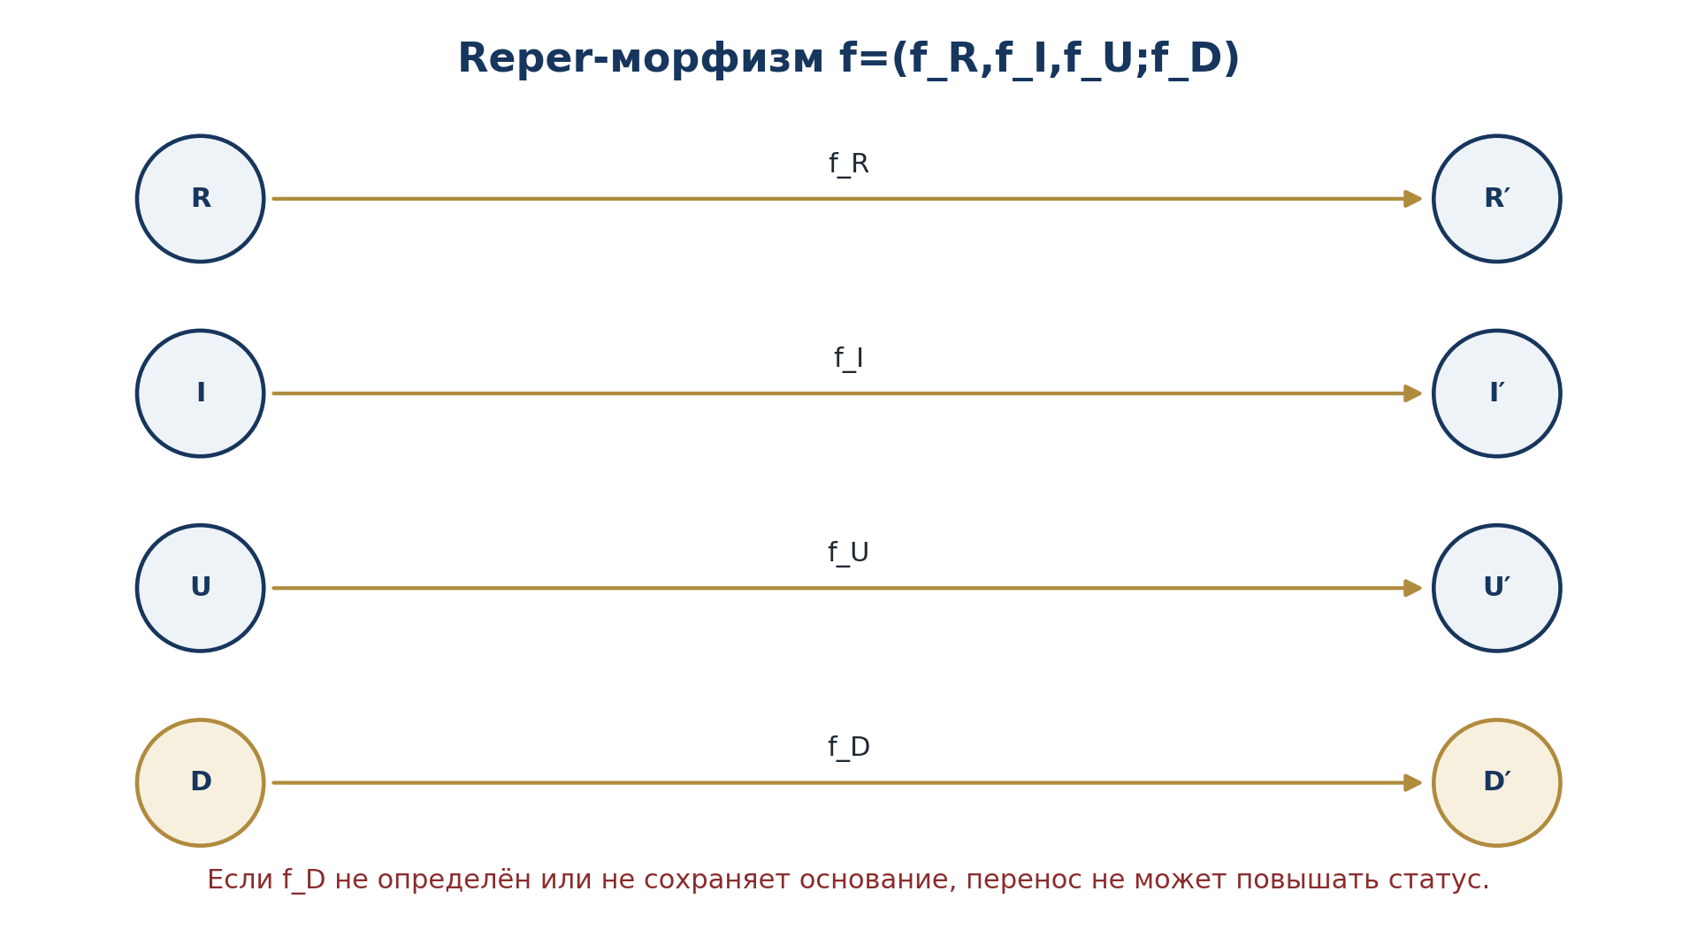
Рисунок. Reper-морфизм и сохраняемые компоненты

4.1. Условия допустимости
Условие | Проверка
Типизация | Источник и цель принадлежат объявленным категориям.
Инцидентность | Сохраняются отношения принадлежности и пересечения.
Hodge-совместимость | Квадрат с Hodge-операторами коммутирует.
D/Dom | Основание и область допустимости либо сохраняются, либо преобразуются явно.
Статус | Высокий статус не возникает из низкого без новой доказательной процедуры.
Обратимость | Если заявлена обратимость, предъявляются обратный морфизм и тождества композиции.

4.2. Редукция и забывание
Редукция может быть аффинной, проективной, метрической, физической, вычислительной или смысловой. Каждая редукция обязана указывать, какие данные сохраняются и какие забываются. Забывание не является ошибкой само по себе; ошибка возникает, когда результат редукции используется как будто потерь не было.

Глава 5. Reper(R,I,U;D): определение и аксиоматика
ПОНЯТНОЕ ОБЪЯСНЕНИЕ
Смысл. Reper — это паспорт объекта: что действительно дано, какая идея выделена, какие возможности допустимы и на каком основании сделан вывод.
Математическое ядро. Определяется четвёрка (R,I,U;D), раскрывается семантика компонентов и формулируются аксиомы полного репера.
Граница утверждения. Тройка (R,I,U) без D не считается полным основанием и не получает автоматически статус истины.
Статус: базовое определение
Reper является центральной структурой Тома I. Он связывает установленное содержание, идею или инвариант, поле возможностей и достаточное основание. Точка с запятой перед D подчёркивает особый статус основания: D завершает флаг и отделяет структурную гипотезу от авторизованного объекта.
Rep(x) = (R_x, I_x, U_x; D_x)
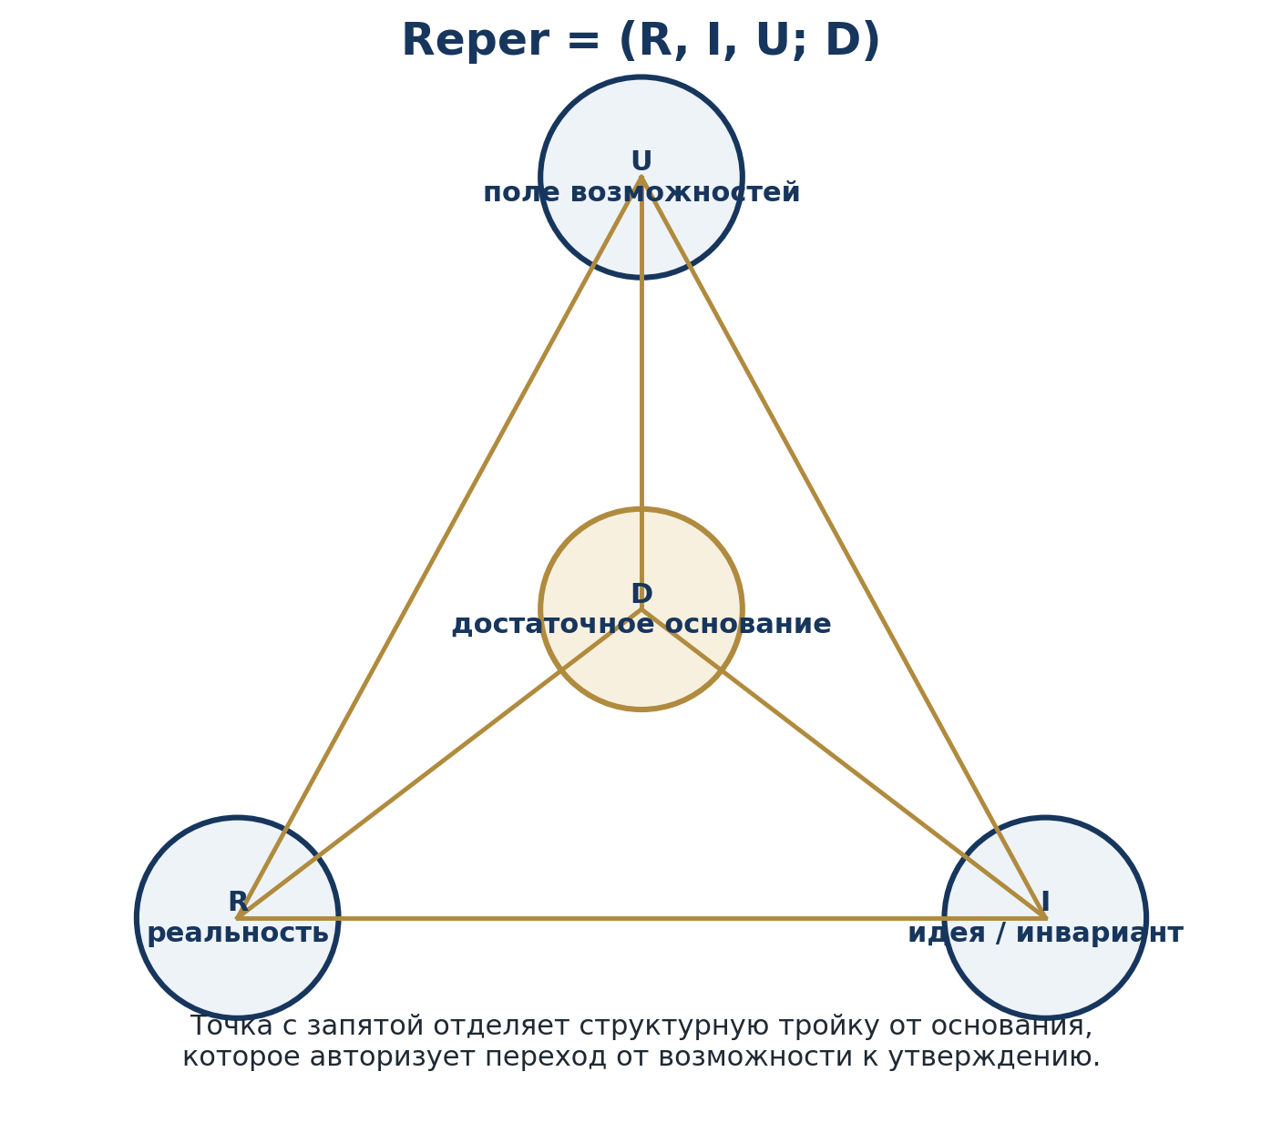
Рисунок. Reper-тетраэдр: R, I, U и D

5.1. Семантика компонентов
Компонент | Математический смысл | Прикладной смысл
R | Установленное содержание, реализованный объект | Факт, измерение, строка, событие
I | Инвариант, идея, направление сборки | Норма, функция, назначение, модель
U | Класс допустимых возможностей | Альтернативы, варианты, соседние состояния
D | Достаточное основание | Источник, доказательство, акт, расчёт, ответственность

5.2. Аксиомы Reper
R1. Каждый Reper привязан к конкретному С@С-объекту.
R2. Компоненты R, I, U типизированы в одном Dom либо связаны явными морфизмами.
R3. D содержит проверяемую ссылку на основание и не заменяется словесной уверенностью.
R4. Изменение любого компонента создаёт новую версию Reper.
R5. Reper без D имеет статус incomplete flag или review seed.
R6. Два Reper сравнимы только после согласования доменов и шкал.
R7. Композиция Reper-морфизмов сохраняет заявленные инварианты.
R8. Статус Reper является частью объекта и протоколируется.
.0 · ru 2 Оглавление 1. 0. Редакционный статус и точка 5.0 2. 1. Исходная онтология: событие@состояние 3. 2. Reper как минимальная обратимая структура 4. 3. Lambda-истинность и проективно-гармоническое замыкание 5. 4. NAPG 3.0: математическое углубление 6. 5. Пределы, операторы Xi, Delta, Upsilon и пакет времени 7. 6. KPF/RPHD: причинность и детерминизм 8. 7. Антропология 2: человек как Reper разворота 9. 8. KLT 4.14 и KLT 5.1 как программный слой 10. 9. Reper Database: база данных реперов 11. 10. Математические основания программного аудита 12. 11. Приложения и сохранение корпуса Appendices / Приложения / Anhänge /
Формулы ядра / core formulas: Human_R = C@C + Rep(R,I,U;D) + (Xi, Delta, Upsilon) + L + lambda Rep_i = (R_i, I_i, U_i; D_i) Truth(Rep) <=> cr(U,I;R,D) = -1 lambda = ((U - R)(I - D)) / ((U - D)(I - R)); delta_truth = |lambda + 1| KPF/RPHD v1.0 = Reper v1.0 + Limit-Causal v1.0 + (Xi, Delta, Upsilon) + T_cs^L + CGI CGI_i = (||T_hole^L|| + ||F_cent^{XiUpsilon}|| + ||F_cor^{P@S}|| + sum B_nu) / (r_i u_i + epsilon) Forecast = Pi_L [ Upsilon_L o Delta_l o Xi_L (RBD_lambda) ], with check CGI_i < 1 Klein(M,G) = Inv_G(M); Witten(QFT,Dual) = Inv_Dual(QFT); KLT: cr(U_K,I_W;R_inv,D) -> -1 0. Редакционный статус и точка 5.0 Монография 5.0 пересобирает накопленный корпус проекта в единую рабочую книгу. В неё включены: монография 2.41 как сохранённый базовый слой, математические основания NAPG 2.0/3.0, статья KPF/RPHD о реперных основаниях причинности, ветка Антропология 2, материалы KLT 4.14 и KLT 5.1, а также реперные базы данных Math/Physics.
.0 · ru 4 Human_R = C@C + Rep(R,I,U;D) + (Xi, Delta, Upsilon) + L + lambda Rep_i = (R_i, I_i, U_i; D_i) Truth(Rep) <=> cr(U,I;R,D) = -1 2. Reper как минимальная обратимая структура Reper определяется как локальная проективно-гармоническая структура, удерживающая связь реальности, идеи, универсума возможностей и достаточного основания: Rep_i=(R_i,I_i,U_i;D_i).
Компонент R отвечает за то, что действительно дано; I задаёт внутреннюю ось и идею сборки; U задаёт поле возможностей; D обеспечивает достаточное основание, документарную и причинную замкнутость. Без D Reper остаётся неполным флагом, но не истинностной четвёркой.
Fixed notation / Фиксация обозначений Rep_i = (R_i, I_i, U_i; D_i) Truth(Rep) <=> cr(U,I;R,D) = -1 lambda = ((U - R)(I - D)) / ((U - D)(I - R)); delta_truth = |lambda + 1| 3. Lambda-истинность и проективно-гармоническое замыкание Истина в проекте не добавляется внешней оценкой после анализа. Она возникает при гармоническом замыкании Reper-четвёрки. Центральная нормировка: Truth(Rep) тогда и только тогда, когда cr(U,I;R,D)=-1.

Глава 6. Проективно-гармоническое кросс-соотношение
ПОНЯТНОЕ ОБЪЯСНЕНИЕ
Смысл. Глава вводит числовой инвариант, который сравнивает четыре компонента репера и выделяет гармоническую конфигурацию λ = −1.
Математическое ядро. Задаются скалярная, комплексная и матричная формы кросс-соотношения, область определения и мера отклонения от гармоничности.
Граница утверждения. Проективная инвариантность числа λ не заменяет проверку Dom и D и сама по себе не является эмпирическим критерием истины.
Статус: классический инвариант + авторская интерпретация
Кросс-соотношение является классическим проективным инвариантом четырёх коллинеарных точек. В пакетной реперной логике оно используется как координата согласованности четырёх ролей Reper. Авторская новизна состоит не в самом кросс-соотношении, а в его включении в типизированную структуру с D/Dom, proof-status и RBD-маршрутом.
lambda = cr(U,I;R,D) = ((U-R)(I-D))/((U-D)(I-R))
delta_truth = |lambda + 1|
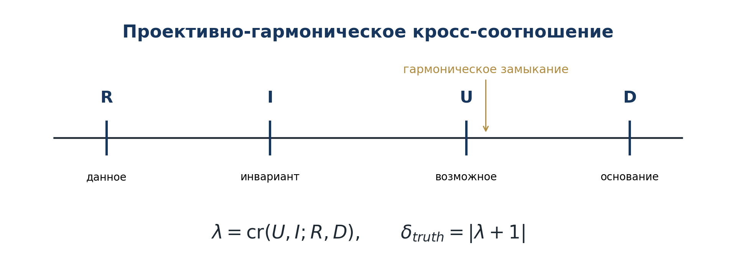
Рисунок. Гармоническая Reper-четвёрка и значение lambda=-1

6.1. Гармоническое замыкание
Значение lambda=-1 соответствует гармонической четвёрке. В проекте оно интерпретируется как структурное замыкание Reper. Однако структурное замыкание не тождественно доказанной истинности: оно является одним из необходимых, но не достаточных ворот.

6.2. Комплексная и матричная формы
Для комплексных координат формула сохраняется при условии отсутствия нулевых знаменателей. В некоммутативных или матричных режимах порядок множителей должен быть фиксирован, а инвариантность требует отдельной теоремы. Нельзя механически переносить скалярную формулу в матричный домен и затем объявлять результат доказанным.

6.3. Калибровка и погрешность
При численном анализе вводятся допуски, оценка чувствительности к перестановкам точек и интервалы неопределённости. Значение, близкое к -1, помечается как harmonic-near hit, а не как theorem. Это особенно важно для KMA-отношений, спектральных данных и экономических рядов.
1. Редакционный статус версии 5.1 2. Сводная формула корпуса 5.1 3. Исходная онтология: событие@состояние 4. Reper и λ-истинность 5. Пределы, операторы Ξ, Δ, Υ и причинная связность 6. KPF/RPHD, CGI и точка отката №1 7. KLT-RPM/LIM: точка отката №2 и предсказательная математика 8. RPD/RBD: от λ-истинности к реперно-проективной базе 9. Архитектура всей математики как Reперно-аксиоматический граф 10. Программный слой KLT 4.14, KLT 5.1 и RBD 11. Антропология 2 и человек как Reper разворота 12. Протокол фальсифицируемости, пересборки и инвестико-прикладного представления 13. Карта источников и приложений 14. Полные приложения A-H.
λ-истинность не заменяет математического доказательства, юридического документа или инженерной проверки. Она задаёт слой структурной согласованности между фактом, идеей, полем возможностей и достаточным основанием. Поэтому в RPD/RBD всякая формула, источник или вычислительный результат получает не только текстовое описание, но и Reper-карту.
где P — PIX-элементы, K — PEAKS-состояния, R — семейство Reперов, Π — пакетная проекция, Peak — оператор пиков согласованности, cr — кросс-соотношение, λ — истинностная координата, L — система Пределов.
Fixed notation / Фиксация обозначений Rep_i = (R_i, I_i, U_i; D_i) Truth(Rep) <=> cr(U,I;R,D) = -1 lambda = ((U - R)(I - D)) / ((U - D)(I - R)); delta_truth = |lambda + 1|
Дефект истинности определяется как delta_truth=|lambda+1|. Чем меньше дефект, тем ближе объект к структурной авторизации. Это не заменяет доказательство, но даёт геометрико-логический критерий согласованности между фактом, идеей, универсумом и основанием.
Fixed notation / Фиксация обозначений lambda = ((U - R)(I - D)) / ((U - D)(I - R)); delta_truth = |lambda + 1| KPF/RPHD v1.0 = Reper v1.0 + Limit-Causal v1.0 + (Xi, Delta, Upsilon) + T_cs^L + CGI CGI_i = (||T_hole^L|| + ||F_cent^{XiUpsilon}|| + ||F_cor^{P@S}|| + sum B_nu) / (r_i u_i + epsilon)
6. KPF/RPHD: причинность и детерминизм KPF/RPHD v1.0 — Kurpishev Projective-Harmonic Reper Determinism — фиксирует причинность не как цепочку причина->следствие, а как Reper-тензорную связность. T_cs раскладывается на кручение T и кривизну R: кососимметрическая часть выражает дырявость и боковую асимметрию, симметрическая часть — детерминированное искривление опорного слоя.
The RBD snapshot is included as CSV. It is a graph-oriented database of sources, works, Reper nodes, and Reper edges. It supports reconstruction, invariant search, and lambda-harmonic review.
где Ri - реальное содержание, Ii - идея или направление, Ui - универсум возможностей, Di - достаточное основание. В флаговой записи допускает- ся R i ∈ I i ⊂ Ui, но в истинностной записи компонент Di обязателен. Определение 2.4 (Гармоническая λ-истинность). Для Reпера Ri опреде- ляется кросс-соотношение
4 PIX@PEAKS-многообразие Reперов Определение 4.1 (PIX@PEAKS-многообразие). Многомерным комплекс- ным проективно-пакетным Reперным PIX@PEAKS-многообразием называ- ется структура MPIX@PEAKS λ = (P, K, R, Π, Peak, cr, λ, L) где P - множество PIX-элементов, K - множество PEAKS-состояний, R = {Ri }i∈I - семейство Reперов, Π - пакетная проекция, Peak - оператор пиков согласованности, cr - кросс-соотношение, λ - истинностная координата, L - система Пределов.
Первым пилотом выбран домен projective-harmonic geometry, cross-ratio, OB, Fano/Desargues, packet Reper structures. Стартовые кандидаты: TC-PH-01 Reper harmonic closure, TC-PH-02 Packet lift incidence preservation, TC-PH-03 OB projective classification bridge, TC-PH-04 Formula-chain gap theorem.
Опора сохранена по проектному ядру: объект фиксируется как событие@состояние, затем получает Reper-замыкание; используются формулы Rep_i=(R_i,I_i,U_i;D_i), cr(U,I;R,D)=-1, delta_truth=\|lambda+1\|, CGI; RBD хранит work-узлы, Reper-узлы и рёбра графа.
Слой v0.2 углубляет первые базовые домены архитектуры математики: FND / LOG / SET / TYPE / CAT. Это именно тот следующий шаг, который был зафиксирован после v0.1: добавить proof_node, dependency_node, формальные основания и карту overlaps / breaks / gaps. Основание сохранено: математика собирается как Reперно-аксиоматический граф, где объект фиксируется через Rep_i=(R_i,I_i,U_i;D_i), λ-истинность и CGI-разрывы.
Документ вводит удобный для дальнейших веток язык: KPF/RPHD v1.0 --- Kurpishev Projective-Harmonic Reper Determinism. Он не заменяет строгие ядра NAPG 2.0 и V\*P-physics, а поднимает их до уровня согласованной статьи-основания для NAPG 3.0 и физической ветки Курпишева.
Rep_math(X) = (R_X, I_X, U_X; D_X) Truth(Rep) <=> cr(U,I;R,D) = -1 delta_truth = |lambda + 1| CGI_ALG/NUM = (H_axiom + H_operation + H_invariant + H_proof + H_model + H_computation + H_bridge) / (r_X u_X + r_Y u_Y + epsilon)
Rep_i = (R_i, I_i, U_i; D_i) Truth(Rep_i) iff cr(U_i, I_i; R_i, D_i) -> -1 delta_truth = |lambda + 1| CGI_math = (H_axiom + H_proof + H_model + H_invariant + H_translation + H_computation) / (r_X u_X + r_Y u_Y + epsilon)
1. Геометрия читается как Reпер формы, инварианта, преобразования и пространства. 2. Топология читается как Reпер устойчивости формы без обязательной метрики. 3. Гомологии и когомологии читаются как Reпер измерения дыр, препятствий, склеек и локально-глобальных разрывов. 4. Проективные структуры читаются как мост между геометрией Дезарга, кросс-соотношением, lambda-истинностью и KLT-проверкой. 5. Все узлы должны сохранять структуру Rep_i=(R_i,I_i,U_i;D_i).
Геометрия удерживает форму, топология удерживает форму без метрики, гомология измеряет дыры и препятствия, проективная геометрия связывает перспективу, кросс-соотношение и lambda-истинность.
- ANA: Analysis Core - REAL: Real Analysis - CPLX: Complex Analysis - MEAS: Measure Theory - FUNC: Functional Analysis - HARM: Harmonic Analysis - ODE: Ordinary Differential Equations - PDE: Partial Differential Equations - VAR: Variational Calculus - SPECT: Spectral Theory - DIST: Distribution Theory - SOBO: Sobolev Spaces - NUMANA: Numerical Analysis - DYN: Dynamical Systems - KLT-ANA: KLT Analysis Layer

Глава 7. D/Dom и достаточное основание
ПОНЯТНОЕ ОБЪЯСНЕНИЕ
Смысл. Глава отделяет вопрос «определено ли выражение?» от вопроса «достаточно ли оснований для утверждения?».
Математическое ядро. Различаются типы D, доменные предикаты Dom и лестница доказательных статусов от гипотезы до проверенного результата.
Граница утверждения. Ни Dom, ни D нельзя восстанавливать из красивой формулы или числового совпадения без отдельного свидетельства.
Статус: доказательная дисциплина
D отвечает на вопрос «чем утверждение поддержано?», Dom - «где оно применимо?». Их совместное отсутствие является наиболее частой причиной ложного повышения статуса. В KLT-RBD красивое численное совпадение без D/Dom превращается не в открытие, а в gap-node.
Authorization(x) requires D(x) complete and Dom(x) admissible

7.1. Типы D
Тип D | Примеры
Аксиоматическое | Система аксиом, определения, правила вывода
Доказательное | Леммы, proof-object, формальная проверка
Экспериментальное | Протокол, прибор, единицы, погрешность, исходные данные
Документарное | Договор, проект, акт, норматив, регистрационная запись
Вычислительное | Код, версия, hash, конфигурация, воспроизводимый запуск
Историко-философское | Точный источник, контекст, границы интерпретации

7.2. Лестница статусов
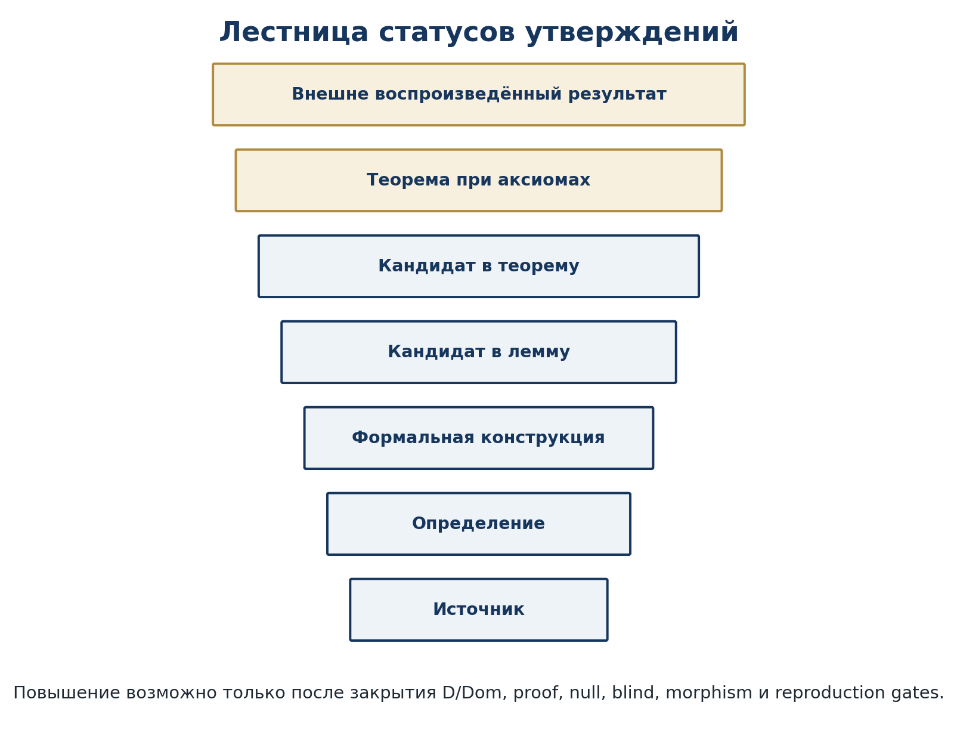
Рисунок. Лестница статусов и запрещённые скачки
Рабочая лестница различает source fact, definition, lemma candidate, theorem candidate, formal theorem under axioms, empirical review signal и publication verified status. Переходы выполняются только через указанные ворота. Пользовательский интерфейс программы не имеет права повышать статус самостоятельно.
Аннотация Настоящая статья представляет PILOT-01 как узкий доменный тест программы Reper-Projective Database (RPD). Математический текст моделируется как граф формульных переходов, Reper-узлов, gap-узлов, носителей препятствий и кандидатов в теоремы. Выбранный домен соединяет проективно-гармоническую геометрию, packet incidence, корректную нотацию препятствий и Fano-type projective carriers. В статье строго отделяется классический фон от внутреннего вклада RPD: cross-ratio, projectivization, projective spaces и Fano plane рассматриваются как известные математические объекты; вклад RPD состоит в formula-chain audit, Formula-Chain Obstruction Complex (FCOC), нетривиальном packet-obstruction примере и условной Fano carrier theorem. Плоскость Фано интерпретируется как онтологический барьер: локальные packet-obstruction носители не глобализуются автоматически вP2(F2); переход через барьер требует явных совместимых карт отождествления.
Содержание 1 Введение 3 2 Related Work и граница prior-art 3 3 Формальные определения 3 4 Теорема о gap в формульной цепочке 4 5 Корректная OB-нотация и projectivization 5 6 FCOC carrier theorem 5 1 7 Нетривиальное packet obstruction 5 8 Плоскость Фано как онтологический барьер 6 9 Условная Fano carrier theorem 7 10Граница утверждений и открытые задачи 8 11Заключение 8 A Таблица theorem/status 8 B Граф зависимостей 9 2 1. Введение Математические тексты содержат не только явные формулы и доказательства, но также скрытые доменные предположения, недостаточно определённые переходы, локальные разрывы и потенциальные theorem candidates. Программа RPD рассматривает такие объекты как граф: источники, формулы, формульные шаги, Reper-узлы, gap-узлы, носители препятствий и кандидаты в теоремы получают типизированные связи.
PILOT-01 является первой узкой статьёй этой программы. Он сосредоточен на проективно-гармонических формульных цепочках, packet incidence, корректной OB-нотации и Fano-type carriers. Цель состоит не в замене классической проективной геометрии, а в построении внутреннего RPD-слоя, который проверяет формульные переходы и отличает обоснованные шаги от переходов с отсутствующим domain или sufficient foundation.
2. Related Work и граница prior-art Cross-ratio и гармоническое значение−1 являются классическими объектами проективной геометрии. PILOT-01 не заявляет новизну cross-ratio. Вклад RPD состоит в использовании Reper-четвёрки(R, I, U; D) и правила formulachain audit, которое запрещает превращать harmonic condition в полностью обоснованный truth-status без admissible domain и sufficient foundation.
3. Формальные определения Определение 3.1(Formula-chain step). Formula-chain step есть типизированный переход s = (Fi, Fj, τ, A, Dom, D), где Fi и Fj — formula nodes,τ — тип перехода,A — support set, Dom — admissible domain, аD — sufficient foundation.
Определение 3.2(Reper-четвёрка). Reper-четвёрка записывается как Rep = (R, I, U; D), 3 где R обозначает установленное содержание,I — invariant или idea,U — поле возможностей, аD — sufficient foundation или context.
4. Теорема о gap в формульной цепочке Теорема 4.1(Formula-chain gap theorem). Если шаг формульной цепочки использует projective truth authorization cr(U, I; R, D) =−1 =⇒ truth-status без admissible domain или sufficient foundationD, то RPD-аудит создаётGAP-DOMAIN-MISSING или GAP-ASSUMP-MISSING.
Доказательство. В RPD-аудите действуют два правила.AUDIT-DOMAIN созда- ёт GAP-DOMAIN-MISSING, когда domain отсутствует или недопустим.AUDIT-FOUNDATION создаёт GAP-ASSUMP-MISSING, когдаD отсутствует, пуст, неоднозначен или не прикреплён к шагу. Следовательно, при отсутствии хотя бы одного требования создаётся соответствующий gap-node.
11. Заключение PILOT-01 показывает, что RPD может пересобрать узкий математический домен как цепочку audit, obstruction construction, projectivization, Fano extension и theorem-candidate control. Наиболее устойчивые результаты остаются внутренними или условными: formula-chain gap theorem, FCOC carrier theorem, nontrivial packet obstruction, Fano ontological barrier и conditional Fano carrier theorem. Внешняя deformation-theoretic идентификация сохранена как открытая задача.
A. Таблица theorem/status ID Название Статус T-PH-009 Reper harmonic method lemma method lemma, not classical novelty T-PH-001 Formula-chain gap theorem proved inside RPD method T-PH-002 Projectivization dimension lemma classical known fact used 8 ID Название Статус T-PH-003 Fano/RP2 corollaries conditional on field/dimension T-PH-004 FCOC carrier theorem proved inside internal RPD model T-PH-005 Nontrivial packet OB theorem proved inside internal RPD model T-PH-006 Fano local line extension proved inside internal RPD model T-PH-007 Fano direct-sum carrier theorem proved inside internal RPD model T-PH-012 Fano ontological barrier principle RPD interpretation and internal boundary principle T-PH-008 Conditional Fano carrier theorem conditional on identification axiom T-PH-010 General packet incidence reflection theorem open T-PH-011 External deformation-theoretic OB theorem open B. Граф зависимостей Рис. 6: Граф зависимостей теорем статьи.

Глава 8. Пакетные законы логики и правила вывода
ПОНЯТНОЕ ОБЪЯСНЕНИЕ
Смысл. Четыре классических закона логики переводятся в пакетный язык, где учитываются состояние, возможность и достаточное основание.
Математическое ядро. Формулируются пакетные версии тождества, непротиворечия, исключённого третьего, достаточного основания и силлогизма.
Граница утверждения. Формальная корректность вывода не доказывает истинность посылок; truth-status требует отдельного репера и доменной проверки.
Статус: формальная система
Четыре классических закона логики получают пакетно-реперную интерпретацию. Тождество удерживает R; непротиворечие связывает R и I; исключённое третье ограничивает U внутри Dom; достаточное основание вводит D. Только совместное действие четырёх законов завершает Reper.
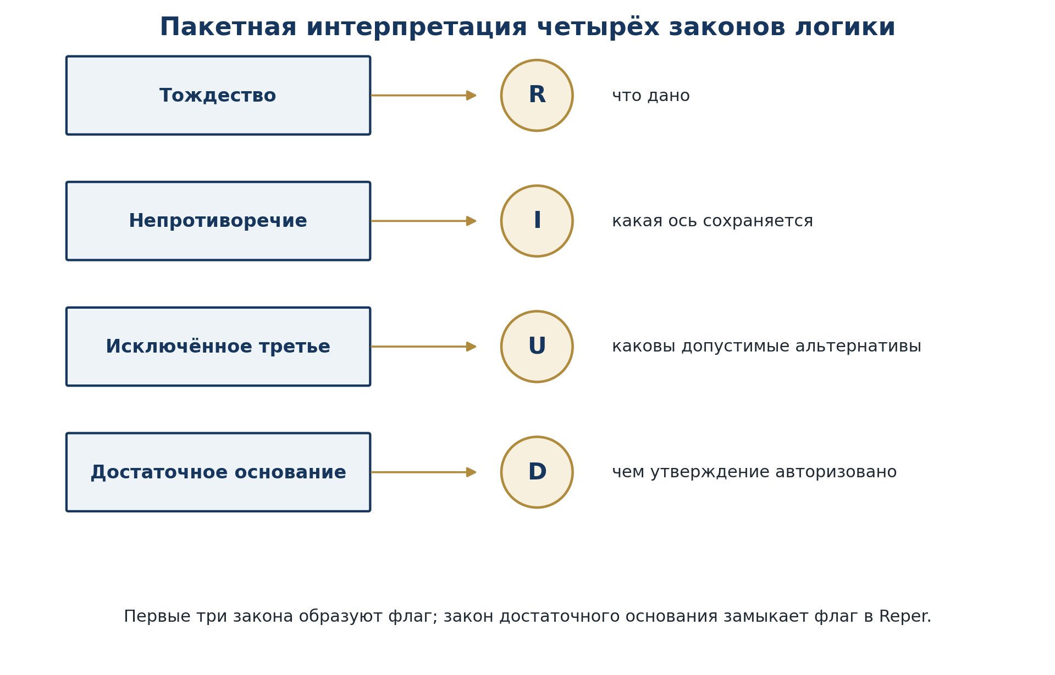
Рисунок. Пакетное соответствие четырёх законов логики компонентам Reper

8.1. Закон тождества
Объект сохраняет идентичность относительно объявленного набора инвариантов и версии. Если изменилась версия источника, единица измерения или домен, тождество требует новой карточки объекта.

8.2. Закон непротиворечия
Противоречие фиксируется как typed conflict между утверждениями, относящимися к одному Dom и одной версии. Различие доменов не является логическим противоречием и требует морфизма сравнения.

8.3. Исключённое третье и поле U
Поле возможностей U не бесконечно произвольно: оно определяется типом задачи, ограничениями и предельными условиями. Поэтому пакетная логика допускает много вариантов на уровне U, но требует бинарной авторизации конкретного утверждения относительно D и Dom.

8.4. Достаточное основание
D не сводится к ссылке. Основание должно быть релевантным, проверяемым, связанным с утверждением и достаточным для заявленного статуса.

8.5. Пакетный силлогизм
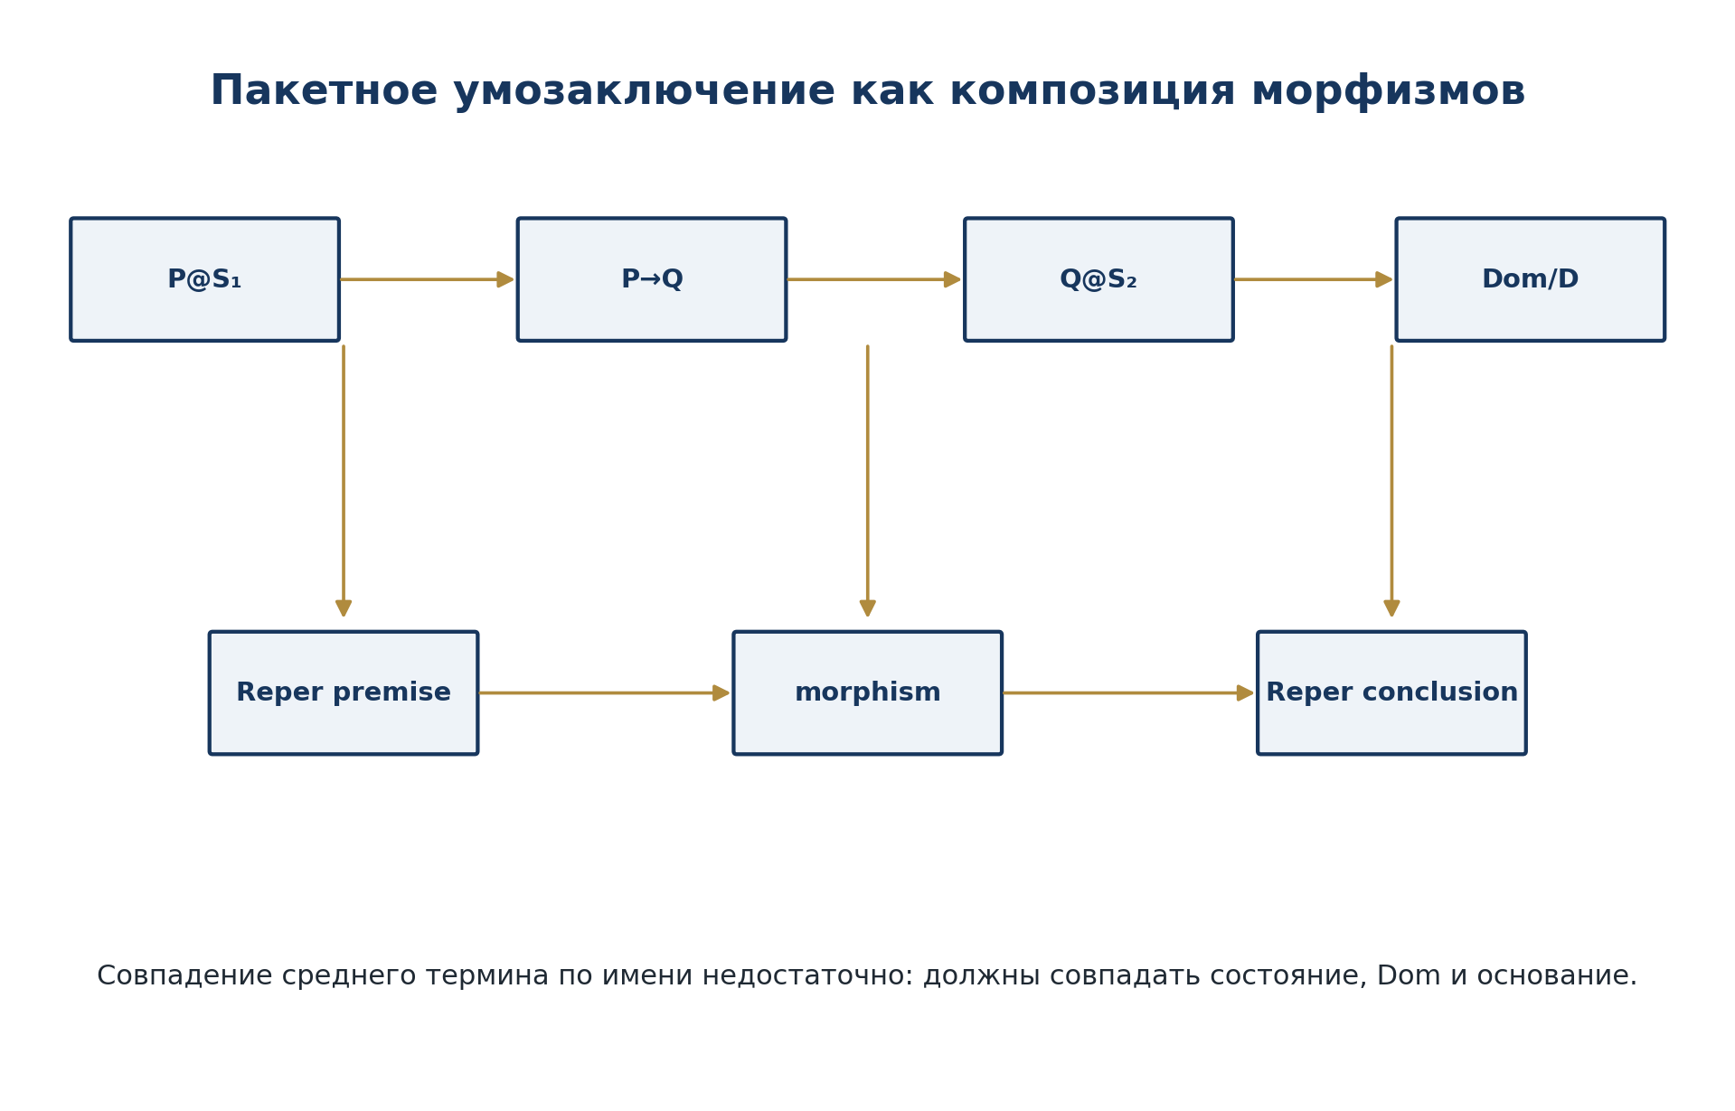
Рисунок. Пакетное умозаключение с контролем D/Dom
Силлогизм считается допустимым, если посылки типизированы, средний термин сохраняется морфизмами, домены совместимы, а заключение не получает более высокий статус, чем позволяет слабейшая посылка.
ФОС Курпишева, Теорема Дезарга-Курпишева, гармония истинности и расширенный ПН.2 Иван Борисович Курпишев 2026 Содержание Аннотация 2 1. Постановка задачи 2 2. Источниковая рамка и prior art 3 3. ФОС как Reper-предел 3 3.1. Событие@состояние................................. 3 3.2. Reper..........................................3 3.3. ФОС...........................................4 4. Семь Размер@Размерностей во Времени@Пространстве 4 5. Настоящее как комплексный срез ФОС 4 6. Редукция миров 5 7. Центральная теорема ФОС 6 8. Теорема Дезарга-Курпишева 6 9. Гармония истинности и четыре закона логики 7 10. Апории: Ахиллес, черепаха, Кант и Платон 7 10.1. Ахиллес и черепаха................................. 7 10.2. Кант и Платон.................................... 8 11. Расширенный принцип неопределённости Курпишева ПН.2 8 12. Квантовый масштаб@ракурс и штопание дырок 9 13. Основная теорема алгебры как редукция ФОС 9 14. Прикладные редукции: ДНК, химия, биосистемы, культура 10 15. Доказательный протокол 10 16. Заключение 11 Источники и библиография 11 1 Аннотация Настоящая журнальная статья собирает в единую математическую линию четыре самостоятельных узла проекта «Логика Курпишева 2»: фундаментальную опорную связность (ФОС), Теорему Дезарга-Курпишева, гармонию истинности в решении апорий и расширенный принцип неопределённости Курпишева ПН.2. Центральная задача состоит в том, чтобы заменить разрозненные декларации единой проверяемой конструкцией: событие@состояние получает Reper-замыкание, Reper получает четвёртую гармоническую точку достаточного основания, а мир возникает как редукция ФОС. Основная формула статьи: FOS = lim← − 𝜏 ∈𝒯 ∏ 𝑐∈Ob(𝒞𝜏 ) (𝑅𝑐, 𝐼𝑐, 𝑈𝑐; 𝐷𝑐 ).
Слой Классический источник Роль в статье Структуры Бурбаки Обоснование ФОС как архитектуры редукций Проективность Понарин Различение аффинной, проективной и метрической связности Комплексность Арнольд Геометрическая редукция комплексной плоскости Метрика Рашевский Тензорно-римановский слой размера Кантовское созерцание Ойзерман-Нарский, Библер Срез настоящего и матрицы понимания Кризис оснований Клайн Необходимость домена и достаточного основания RPD-аудит PILOT-01 Запрет автоматического вывода истины из гармонического условия 3. ФОС как Reper-предел 3.1. Событие@состояние Определение 3.1.Событие@состояние есть пара 𝑐 = 𝐶 @𝐶 = (𝑒, 𝑠), где 𝑒 есть акт события, а𝑠 есть слой состояния. Событие без состояния не имеет локальной фиксации; состояние без события не имеет носителя.
9. Гармония истинности и четыре закона логики В классической логике четыре закона обычно даны как внешняя дисциплина мышления.
Закон Пакетная функция Reper-роль Принцип противоречия выбор одного состояния события фиксация 𝑅 Принцип исключённого третьего сопряжение состояния с отрицательным дополнением поле 𝑈 Принцип тождества сохранение инварианта события ось 𝐼 Закон достаточного основания замыкание причины, домена и опоры точка 𝐷 Три закона дают флаг. Четвёртый закон даёт Reper. Поэтому закон достаточного основания становится геометрически построенной четвёртой гармонической точкой.
ПН.2-А. Невозможно глобально собрать одновременно размер и размерность объекта без достаточного основания: ¬∃ℳ𝑔𝑙𝑜𝑏𝑎𝑙 ∀𝑋 ∈ FOS ∶ ℳ𝑔𝑙𝑜𝑏𝑎𝑙(𝑋) = (size(𝑋), dim(𝑋)) без выбора𝐷𝑋.
Следствие 1: квантовое туннелирование есть перенос через отсутствующий классический домен при наличии нового достаточного основания.
Мир Событие Состояние Reper-основание ДНК кодон/мутация экспрессия 𝐷𝑐𝑜𝑑𝑒 Химия реакция концентрация/фаза 𝐷𝑟𝑒𝑎𝑐𝑡𝑖𝑜𝑛 Биосистема акт регуляции гомеостаз 𝐷𝑙𝑖𝑓 𝑒 Финансы продукт/сделка цена 𝐷𝑚𝑎𝑟𝑘𝑒𝑡 Культура форма восприятие 𝐷𝑐𝑜𝑛𝑡𝑒𝑥𝑡 Искусство образ композиционное состояние 𝐷𝑓 𝑜𝑟𝑚 Здесь важно не смешивать редукции. Химический мир нельзя выводить из финансового, а культурный нельзя выводить из физического без явного функтора и достаточного основания. ФОС допускает переходы, но запрещает скрытые переходы.
10 16. Заключение В этой статье ФОС построена как математический объект: обратный предел Reper-сборок событий@состояний. Теорема Дезарга-Курпишева обеспечивает геометрию четвёртой гармонической точки. Гармония истинности позволяет диагностировать апории как смешение редукций. Расширенный ПН.2 фиксирует невозможность одновременной сборки размера и размерности, Reper и флага, дырки и её ремонта без достаточного основания. Классическая основная теорема алгебры становится редукцией более общей FOS-теоремы о реперной реализуемости корня.

Глава 9. Теорема Дезарга-Курпишева
ПОНЯТНОЕ ОБЪЯСНЕНИЕ
Смысл. Глава связывает проективную конфигурацию Дезарга с реперным и гармоническим слоями проекта.
Математическое ядро. Задаются данные конфигурации, рабочая формулировка и доказательная архитектура; классическая часть отделяется от дополнительных условий идентификации.
Граница утверждения. Авторское усиление имеет условный статус там, где требуются специальные аксиомы совместимости, и не подменяет классическую теорему Дезарга.
Статус: классическое ядро и условное усиление
Классическая теорема Дезарга связывает перспективность двух треугольников из точки с коллинеарностью точек пересечения соответствующих сторон. Авторская конструкция Курпишева расширяет этот узел через конфигурацию коник, полярных центров, центровой оси, оси Дезарга и гармонической точки. Для публикационной строгости необходимо каждый раз отделять классический факт, авторское определение конфигурации, доказанную часть и открытые обобщения.
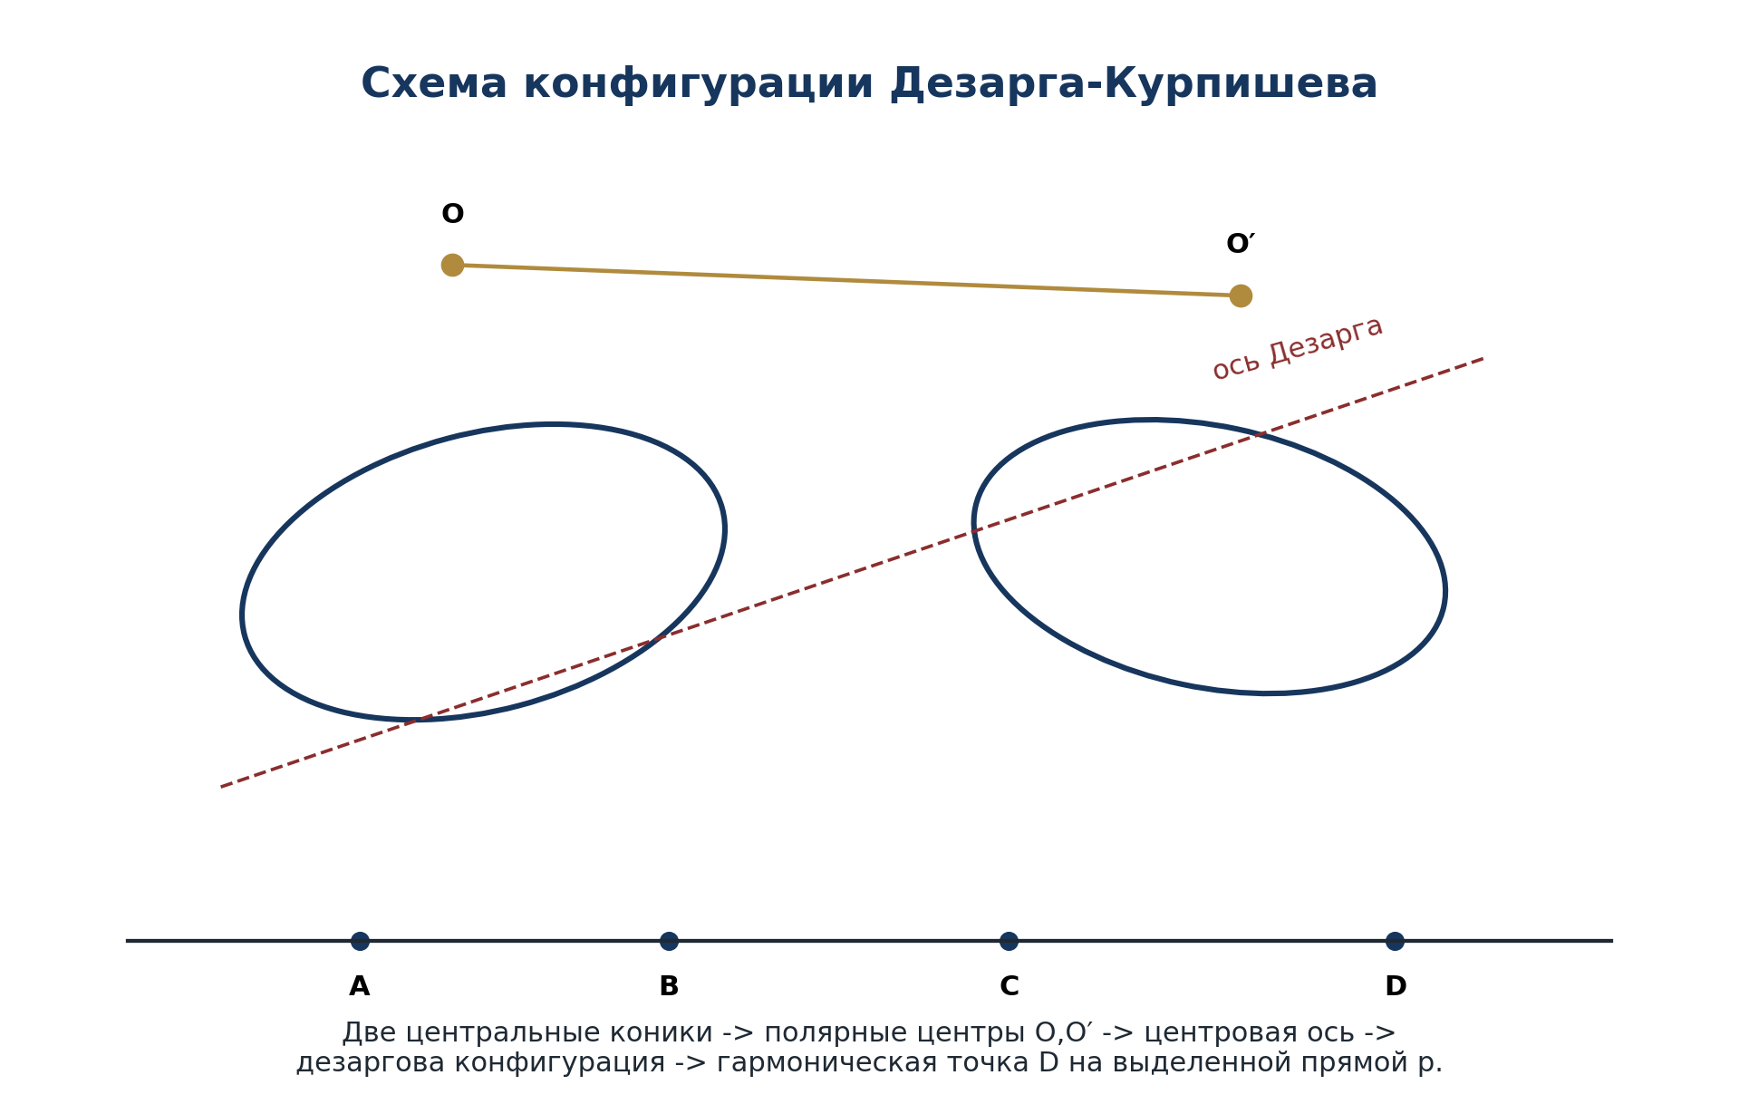
Рисунок. Геометрическая конфигурация Дезарга-Курпишева

9.1. Данные конфигурации
Рассматриваются две невырожденные коники в проективной плоскости, выбранные полюса и поляры, два связанных треугольника и линия пересечений соответствующих сторон. Дополнительная точка строится как гармонически сопряжённая относительно выделенной четверки.

9.2. Рабочая формулировка
При выполнении условий невырожденности, согласованности полярных соответствий и перспективности соответствующая центровая ось и ось Дезарга образуют проектively invariant configuration; гармоническая точка завершает Reper-четвёрку конфигурации. Статус каждой версии формулировки должен быть привязан к конкретному proof-object из исходного пакета теоремы.

9.3. Доказательная архитектура
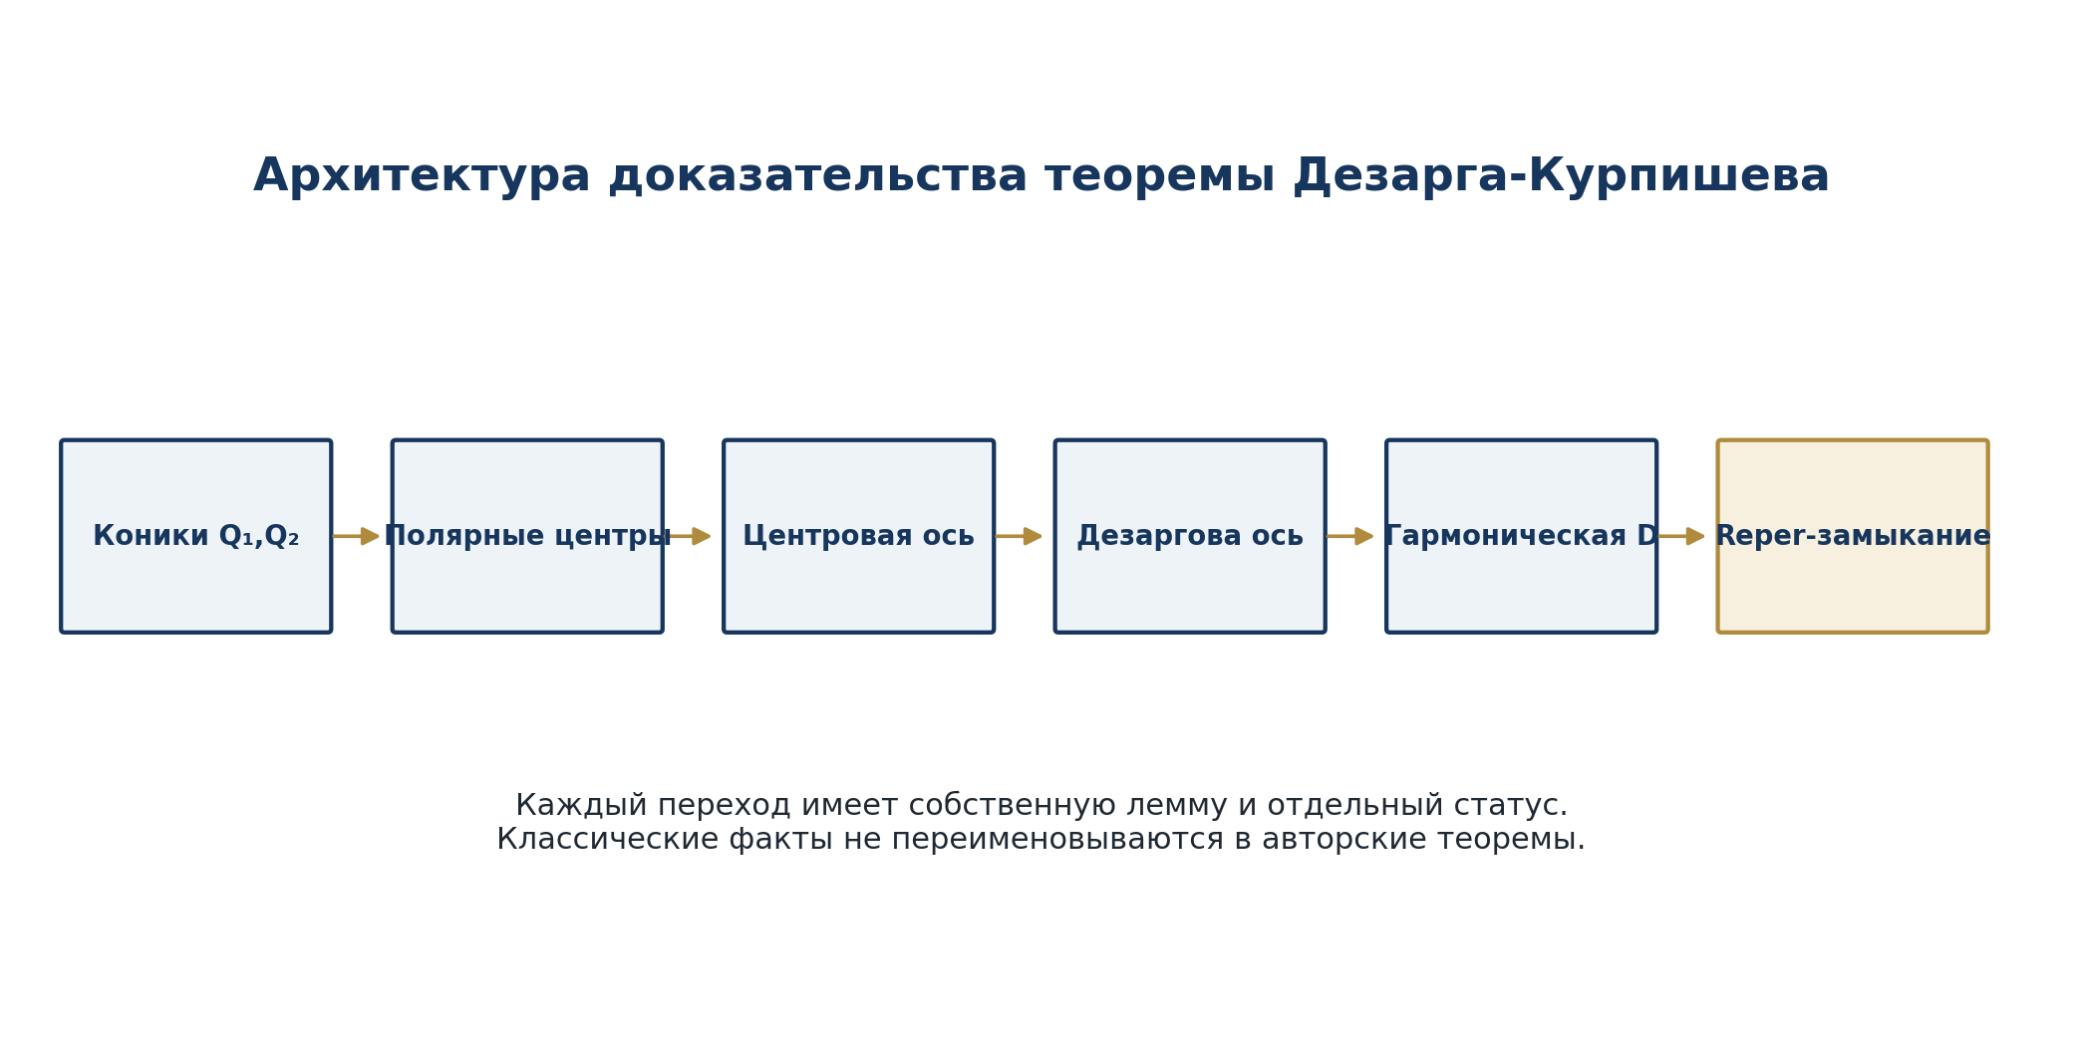
Рисунок. Архитектура доказательства теоремы Дезарга-Курпишева
Этап | Содержание
1 | Задание коник и матриц квадратичных форм.
2 | Построение полюсов и поляр по билинейной форме.
3 | Проверка перспективности треугольников.
4 | Применение классического узла Дезарга.
5 | Детерминантная проверка коллинеарности.
6 | Построение гармонически сопряжённой точки.
7 | Проверка инвариантности при допустимых проективных преобразованиях.
8 | Запись D/Dom и proof-status.

ФОС Курпишева, Теорема Дезарга-Курпишева, гармония истинности и расширенный ПН.2 Иван Борисович Курпишев 2026 Содержание Аннотация 2 1. Постановка задачи 2 2. Источниковая рамка и prior art 3 3. ФОС как Reper-предел 3 3.1. Событие@состояние................................. 3 3.2. Reper..........................................3 3.3. ФОС...........................................4 4. Семь Размер@Размерностей во Времени@Пространстве 4 5. Настоящее как комплексный срез ФОС 4 6. Редукция миров 5 7. Центральная теорема ФОС 6 8. Теорема Дезарга-Курпишева 6 9. Гармония истинности и четыре закона логики 7 10. Апории: Ахиллес, черепаха, Кант и Платон 7 10.1. Ахиллес и черепаха................................. 7 10.2. Кант и Платон.................................... 8 11. Расширенный принцип неопределённости Курпишева ПН.2 8 12. Квантовый масштаб@ракурс и штопание дырок 9 13. Основная теорема алгебры как редукция ФОС 9 14. Прикладные редукции: ДНК, химия, биосистемы, культура 10 15. Доказательный протокол 10 16. Заключение 11 Источники и библиография 11 1 Аннотация Настоящая журнальная статья собирает в единую математическую линию четыре самостоятельных узла проекта «Логика Курпишева 2»: фундаментальную опорную связность (ФОС), Теорему Дезарга-Курпишева, гармонию истинности в решении апорий и расширенный принцип неопределённости Курпишева ПН.2. Центральная задача состоит в том, чтобы заменить разрозненные декларации единой проверяемой конструкцией: событие@состояние получает Reper-замыкание, Reper получает четвёртую гармоническую точку достаточного основания, а мир возникает как редукция ФОС. Основная формула статьи: FOS = lim← − 𝜏 ∈𝒯 ∏ 𝑐∈Ob(𝒞𝜏 ) (𝑅𝑐, 𝐼𝑐, 𝑈𝑐; 𝐷𝑐 ).
Ключевые слова:ФОС Курпишева; Reper; RBD; KLT; Теорема Дезарга-Курпишева; ПН.2; Время@Пространство; проективная гармония; апории; Кант; Платон; основная теорема алгебры; пакетная логика.
8. Теорема Дезарга-Курпишева Теорема Дезарга-Курпишева нужна в этой статье не как отдельная геометрическая вставка, а как механизм строгого построения четвёртой гармонической точки𝐷.
Пусть 𝑄1, 𝑄2 — две невырожденные коники в проективной плоскости, а𝑝 — выбранная несобственная или опорная прямая. Центр коники относительно𝑝 задаётся как полюс прямой 𝑝: 𝑂𝑖 = [𝑄−1 𝑖 𝑙𝑝].
Теорема 8.1. Дезарг-Курпишев. В допустимой проективно-реперной конфигурации двух коник, опорной прямой 𝑝 и троицы 𝐴, 𝐵, 𝐶 существует единственная четвёртая гармоническая точка𝐷, которая замыкает неполный флаг(𝐴, 𝐵, 𝐶 )в Reper-четвёрку. В логической редукции это означает: всякое правильное умозаключение имеет сложную проективно-гармоническую структуру.
10 16. Заключение В этой статье ФОС построена как математический объект: обратный предел Reper-сборок событий@состояний. Теорема Дезарга-Курпишева обеспечивает геометрию четвёртой гармонической точки. Гармония истинности позволяет диагностировать апории как смешение редукций. Расширенный ПН.2 фиксирует невозможность одновременной сборки размера и размерности, Reper и флага, дырки и её ремонта без достаточного основания. Классическая основная теорема алгебры становится редукцией более общей FOS-теоремы о реперной реализуемости корня.

Глава 10. ФОС, семь Размер@Размерностей и ПН.2
ПОНЯТНОЕ ОБЪЯСНЕНИЕ
Смысл. Глава собирает размерностные пакеты, формульные объекты состояния и раннюю форму принципа неопределённости ПН.2.
Математическое ядро. Описываются семь уровней Размер@Размерностей и структурная альтернатива, из которой позднее выделяется строгий минимаксный пакет ПН.2.
Граница утверждения. Число уровней и физическая интерпретация являются модельными элементами; строгая теорема ПН.2 дана позднее в главе 21.
Статус: модельный мост
Фундаментальная опорная связность (ФОС) рассматривается как условие реперной реализуемости миров, а не как неопределённое «всё». Мир формируется как согласованная редукция семейства Reper по слоям времени, доменам и основаниям.
FOS = lim_{tau in T} Prod_{c in Ob(C_tau)} (R_c,I_c,U_c;D_c)

10.1. Семь Размер@Размерностей
Размер и размерность не отождествляются. Размер описывает величину объекта внутри слоя, а размерность - тип локальной свободы. Пакетная запись удерживает оба параметра и позволяет анализировать переходы между слоями.

10.2. Расширенный принцип неопределённости Курпишева ПН.2
ПН.2 формулируется как невозможность одновременно и независимо зафиксировать точный размер и точную размерность пакетного объекта при сохранении всех переходных данных. В текущем томе это аксиоматико-модельный принцип; количественные неравенства требуют конкретной вероятностной реализации и отдельного доказательства.
ФОС Курпишева, Теорема Дезарга-Курпишева, гармония истинности и расширенный ПН.2 Иван Борисович Курпишев 2026 Содержание Аннотация 2 1. Постановка задачи 2 2. Источниковая рамка и prior art 3 3. ФОС как Reper-предел 3 3.1. Событие@состояние................................. 3 3.2. Reper..........................................3 3.3. ФОС...........................................4 4. Семь Размер@Размерностей во Времени@Пространстве 4 5. Настоящее как комплексный срез ФОС 4 6. Редукция миров 5 7. Центральная теорема ФОС 6 8. Теорема Дезарга-Курпишева 6 9. Гармония истинности и четыре закона логики 7 10. Апории: Ахиллес, черепаха, Кант и Платон 7 10.1. Ахиллес и черепаха................................. 7 10.2. Кант и Платон.................................... 8 11. Расширенный принцип неопределённости Курпишева ПН.2 8 12. Квантовый масштаб@ракурс и штопание дырок 9 13. Основная теорема алгебры как редукция ФОС 9 14. Прикладные редукции: ДНК, химия, биосистемы, культура 10 15. Доказательный протокол 10 16. Заключение 11 Источники и библиография 11 1 Аннотация Настоящая журнальная статья собирает в единую математическую линию четыре самостоятельных узла проекта «Логика Курпишева 2»: фундаментальную опорную связность (ФОС), Теорему Дезарга-Курпишева, гармонию истинности в решении апорий и расширенный принцип неопределённости Курпишева ПН.2. Центральная задача состоит в том, чтобы заменить разрозненные декларации единой проверяемой конструкцией: событие@состояние получает Reper-замыкание, Reper получает четвёртую гармоническую точку достаточного основания, а мир возникает как редукция ФОС. Основная формула статьи: FOS = lim← − 𝜏 ∈𝒯 ∏ 𝑐∈Ob(𝒞𝜏 ) (𝑅𝑐, 𝐼𝑐, 𝑈𝑐; 𝐷𝑐 ).
ФОС понимается не как «всё вообще», а как условие реперной реализуемости всякого возможного мира. Статья содержит строгие определения, аксиомы, теоремы, proofprotocol, таблицы редукций, связь с классической проективной геометрией, кантовской теорией созерцания, структурной программой Бурбаки, кризисом оснований у Клайна и RPD-аудитом формульных цепочек PILOT-01.
Ключевые слова:ФОС Курпишева; Reper; RBD; KLT; Теорема Дезарга-Курпишева; ПН.2; Время@Пространство; проективная гармония; апории; Кант; Платон; основная теорема алгебры; пакетная логика.
ФОС должна объяснить, почему один и тот же скелет работает для логики, геометрии, физики, финансового мира, химии, ДНК, культуры и искусства.
Бурбаки задаёт внешнюю рамку структурной математики: математическое единство следует искать не в простой сумме дисциплин, а в архитектуре структур. Поэтому ФОС не должна быть суммой «логика + геометрия + физика», а должна быть порождающей структурой редукций миров. Понарин важен тем, что аффинная и проективная геометрии излагаются как самостоятельные дисциплины без исходного использования метрических понятий; это позволяет строго различить аффинную, проективную и метрическую редукции. Арнольд важен как источник геометрического понимания комплексных чисел. Рашевский фиксирует тензорно-римановский аппарат для метрических слоёв. Библер и Кантовская линия нужны для анализа апорий и матриц понимания. Клайн фиксирует кризис идеи единой окончательной математической достоверности. PILOT-01 задаёт доказательную дисциплину: гармоническое условие не даёт truth-status без домена и достаточного основания.
Слой Классический источник Роль в статье Структуры Бурбаки Обоснование ФОС как архитектуры редукций Проективность Понарин Различение аффинной, проективной и метрической связности Комплексность Арнольд Геометрическая редукция комплексной плоскости Метрика Рашевский Тензорно-римановский слой размера Кантовское созерцание Ойзерман-Нарский, Библер Срез настоящего и матрицы понимания Кризис оснований Клайн Необходимость домена и достаточного основания RPD-аудит PILOT-01 Запрет автоматического вывода истины из гармонического условия 3. ФОС как Reper-предел 3.1. Событие@состояние Определение 3.1.Событие@состояние есть пара 𝑐 = 𝐶 @𝐶 = (𝑒, 𝑠), где 𝑒 есть акт события, а𝑠 есть слой состояния. Событие без состояния не имеет локальной фиксации; состояние без события не имеет носителя.
3.3. ФОС Определение 3.3.Фундаментальная опорная связность Курпишева есть обратный предел всех реперно допустимых событий@состояний по слоям пакетного времени: FOS = lim← − 𝜏 ∈𝒯 ∏ 𝑐∈Ob(𝒞𝜏 ) Rep(𝑐).
4. Семь Размер@Размерностей во Времени@Пространстве Во Времени@Пространстве Курпишева фиксируются семь Размер@Размерностей.
5. Настоящее как комплексный срез ФОС Настоящее не является всей ФОС. Оно является срезом: 𝑁𝜔 = 𝜎𝜔(FOS), где 4 𝜔 = (𝑤ℎ𝑒𝑟𝑒, 𝑤ℎ𝑒𝑛, 𝑖𝐻, 𝐷).
Следовательно, настоящее задаётся не абсолютной мировой плоскостью, а наблюдательной настройкой: где, когда, кем и на каком достаточном основании производится срез. В этом месте кантовское созерцание переводится в оператор выбора среза. Пространство и время перестают быть пассивными контейнерами; они становятся формами редукции ФОС.
6. Редукция миров Определение 6.1.Мир 𝑊 есть редукция ФОС, если существует допустимый функторΘ𝑊 и достаточное основание𝐷𝑊 такие, что 𝑊 = Θ 𝑊 (FOS; 𝐷𝑊 ).
Цена есть состояние, стоимость есть масса события в финансовой ФОС. Продукт имеет Reper: Rep𝑓 𝑖𝑛(𝑔) = (𝑅𝑔, 𝐼𝑔, 𝑈𝑔; 𝐷𝑔), где 𝑅𝑔 есть реализованная стоимость,𝐼𝑔 есть имя/код товара,𝑈𝑔 есть поле ценовых возможностей, 𝐷𝑔 есть достаточное основание рынка, права, спроса, дефицита и договора.
5 7. Центральная теорема ФОС Теорема 7.1. О редукции ФОС в мир.Пусть FOS есть фундаментальная опорная связность, Θ𝑊 есть допустимый редуцирующий функтор, а𝐷𝑊 есть достаточное основание мира 𝑊. Тогда 𝑊 = Θ 𝑊 (FOS; 𝐷𝑊 ) является реперно реализованным миром тогда и только тогда, когда для всякого реализованного объекта𝑐 ∈ 𝑊 существует четвёрка Rep𝑊 (𝑐) = (𝑅𝑐, 𝐼𝑐, 𝑈𝑐; 𝐷𝑐 ) и выполнено Dom𝑊 (𝑐) ∧ 𝐷𝑐 ∧ cr(𝑈𝑐, 𝐼𝑐; 𝑅𝑐, 𝐷𝑐 ) = −1.
Доказательство. Необходимость. Если𝑊 является реализованным миром, его объекты не могут быть хаотическими фрагментами ФОС. Каждый объект имеет локальную фиксацию 𝐶 @𝐶. Но PILOT-01 показывает, что гармоническое условие без допустимого домена и sufficient foundation создаёт gap-node, а не truth-status. Значит, всякий объект мира должен иметь Reper-четвёрку с𝐷𝑐 и доменом Dom𝑊 (𝑐).
Если 𝐷𝜇 отсутствует, возникает не физический парадокс, а gap foundation: шкала и связность принадлежат разным редукциям ФОС.
ПН.2-А. Невозможно глобально собрать одновременно размер и размерность объекта без достаточного основания: ¬∃ℳ𝑔𝑙𝑜𝑏𝑎𝑙 ∀𝑋 ∈ FOS ∶ ℳ𝑔𝑙𝑜𝑏𝑎𝑙(𝑋) = (size(𝑋), dim(𝑋)) без выбора𝐷𝑋.
ПН.2-Б. Невозможно собрать Reper и флаг из трёхчленной парадигмы без четвёртого гармонического основания: (𝑅, 𝐼, 𝑈 ) ⇏Rep.
ПН.2-В. Невозможно одновременно зашить квантовую дырку и сохранить прежний домен без оператора ремонта: 𝐺𝑎𝑝(𝑋) ∧ 𝑅𝑒𝑝𝑎𝑖𝑟(𝑋) ⇒ 𝐷′ 𝑋 ≠ 𝐷𝑋 в общем случае. Ремонт меняет основание, а значит меняет мир редукции.
13. Основная теорема алгебры как редукция ФОС Классическая основная теорема алгебры утверждает, что всякий непостоянный комплексный многочлен имеет корень вℂ: 𝑃 (𝑧) = 𝑎𝑛𝑧𝑛 + ⋯ + 𝑎0.
Мир Событие Состояние Reper-основание ДНК кодон/мутация экспрессия 𝐷𝑐𝑜𝑑𝑒 Химия реакция концентрация/фаза 𝐷𝑟𝑒𝑎𝑐𝑡𝑖𝑜𝑛 Биосистема акт регуляции гомеостаз 𝐷𝑙𝑖𝑓 𝑒 Финансы продукт/сделка цена 𝐷𝑚𝑎𝑟𝑘𝑒𝑡 Культура форма восприятие 𝐷𝑐𝑜𝑛𝑡𝑒𝑥𝑡 Искусство образ композиционное состояние 𝐷𝑓 𝑜𝑟𝑚 Здесь важно не смешивать редукции. Химический мир нельзя выводить из финансового, а культурный нельзя выводить из физического без явного функтора и достаточного основания. ФОС допускает переходы, но запрещает скрытые переходы.
10 16. Заключение В этой статье ФОС построена как математический объект: обратный предел Reper-сборок событий@состояний. Теорема Дезарга-Курпишева обеспечивает геометрию четвёртой гармонической точки. Гармония истинности позволяет диагностировать апории как смешение редукций. Расширенный ПН.2 фиксирует невозможность одновременной сборки размера и размерности, Reper и флага, дырки и её ремонта без достаточного основания. Классическая основная теорема алгебры становится редукцией более общей FOS-теоремы о реперной реализуемости корня.
ФОС есть не «всё». ФОС есть условие того, что любой возможный мир может быть построен как мир, а не как случайная совокупность несвязанных фрагментов.

Глава 11. NAPG: неассоциативная пакетная геометрия
ПОНЯТНОЕ ОБЪЯСНЕНИЕ
Смысл. Неассоциативность читается геометрически: результат может зависеть от порядка группировки допустимых операций.
Математическое ядро. Вводятся допустимые операции, редуцированные пространства и ассоциаторная амплитуда NAPG.
Граница утверждения. Ассоциатор нельзя называть кривизной или голономией без отдельно заданных связности и параллельного переноса.
Статус: геометрическая конструкция
Неассоциативная пакетная геометрия изучает допустимые бинарные операции, для которых ассоциатор не обязан обращаться в нуль. Вместо объявления неассоциативности дефектом вводится его измерение, типизация и перенос в пространство препятствий.
Ass_odot(x,y,z) = (x odot y) odot z - x odot (y odot z)
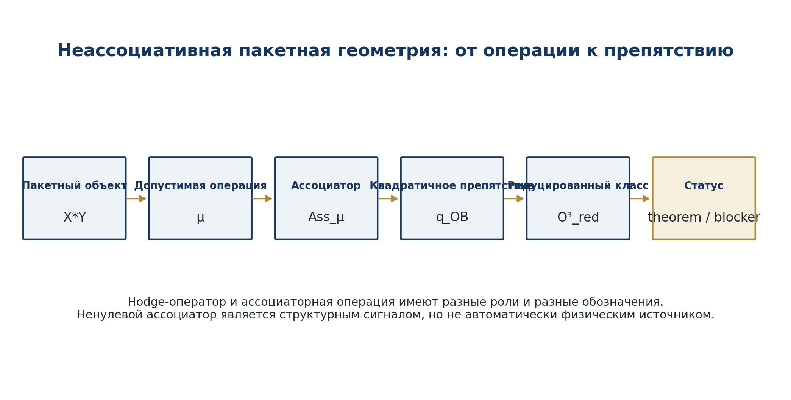
Рисунок. NAPG: операция, ассоциатор и редуцированное препятствие

11.1. Допустимые операции
Операция допустима, если сохраняет градуировку, стратификацию и объявленные симметрии. Класс допустимых операций задаётся до вычисления ассоциатора; иначе пространство деформаций оказывается неопределённым.

11.2. Редуцированные пространства
H^2_red(mu) = ker d^2_mu / im d^1_mu
O^3_red(mu) = C^3_red / im d^2_mu
Первое пространство описывает инфинитезимальные направления деформации после факторизации тривиальных изменений координат. Второе хранит первичные препятствия продолжению деформации. Эти объекты не должны смешиваться с эмпирическими статусами физики или химии.

11.3. Ассоциаторная амплитуда
В конкретной G2-модели вводится амплитуда A(alpha), измеряющая величину ассоциаторного эффекта. Формула и доказанная область её действия принадлежат строгому SIGMA/NAPG-слою; более широкие физические толкования остаются условными.
From the structure equations we compute d _, d( _ ), and the corresponding torsion data, obtaining an associator-rigidity statement for the fixed-phase isotropic ansatz. In particular, the scalar Laplacian reduction is encoded by an explicit coefficient k( ), and the geometric dependence on the family parameter is summarized by the associator amplitude A( )= 3\,| |.
We then formulate a reduced nonassociative packet geometry adapted to the split architecture used in the manuscript. At the reduced level, the infinitesimal theory is organized by the tangent quotient \[ H^2_ red ( )= d^2_ /im d^1_ \] and the primary obstruction quotient \[ O^3_ red ( )=C^3_ red /im d^2_.
\] For the model family _, the parameter derivative defines a distinguished reduced tangent class [ _ ] H^2_ red ( _ ).
Nonassociative packet geometry (NAPG): a reduced deformation framework for admissible binary operations adapted to the split architecture used in the manuscript.
Reduced deformation theory for packet structures (Section~sec:NAPG and Appendix~app:def): the moduli problem of admissible binary operations on a vector space \(V\) is studied through a reduced deformation setup adapted to the split architecture used in the manuscript.
The reduced tangent space at a point \([ ]\) is represented by \[ H^2_ red ( ):= d^2_ /im d^1_, \] while the primary obstruction is encoded in the reduced obstruction quotient \[ O^3_ red ( ):= C^3_ red /im d^2_.
\] For the model family \( _ \), the parameter derivative \( _ \) defines a distinguished reduced tangent direction.
Section~sec:G2 introduces the canonical \(G_2\)-structure, computes its differentials and the associator amplitude.
Variational principle: There exists an action functional \(S:T R\) (e.g. the square of the associator amplitude) which is strictly decreasing along non‑trivial trajectories of \( _t\).
The associator amplitude is defined as the norm of the differential of the hyparxis form \(z\): \[ A( ):= \|dz\| = \| \| = | |\,\| \|.
In this section we develop a reduced deformation theory for admissible binary operations, called nonassociative packet geometry (NAPG), in the form actually needed for the model family studied in the manuscript.
The reduced tangent quotient is denoted \[ H^2_ red ( ):= d^2_ /im d^1_, \] and the reduced primary obstruction target is denoted \[ O^3_ red ( ):=C^3_ red /im d^2_, \] in the sense made precise in Appendix~app:def.
[Reduced tangent principle] thm:tangent At the reduced level fixed in this manuscript, the tangent space to the reduced moduli problem at \([ ]\) is represented by the quotient \[ H^2_ red ( ):= d^2_ /im d^1_.
This is immediate from the definition of the reduced tangent quotient: the vanishing of \(H^2_ red ( )\) means that every reduced infinitesimal deformation is induced by a split infinitesimal change of coordinates.
[Primary reduced obstruction] thm:obstruction There is a canonically induced primary obstruction assignment from reduced infinitesimal deformation classes \[ [ ] H^2_ red ( ) \] to the reduced obstruction quotient \[ O^3_ red ( ), \] whose vanishing is necessary for extension to second order.
\] Then \( (t)\) is non-increasing on that interval, and hence so is the associator amplitude \( A( (t))= 3\,| (t)|\).
The associator amplitude can be coupled to other variables, giving rise to feedback loops that prevent its decay to zero.
\(G_2\)-geometry and associator amplitude (Section~sec:G2): A canonical left‑invariant \(G_2\)-structure \( _ = z + \) was defined on the corresponding Lie group. We computed its differentials and introduced the associator amplitude \(A( )= 3| |\) as the norm of the hyparxis form \(dz\).
Nonassociative packet geometry (NAPG) (Section~sec:NAPG and Appendix~app:def): a reduced deformation theory for admissible binary operations was developed.
The packet moduli problem was equipped with a reduced tangent quotient \[ H^2_ red ( ) \] and a reduced primary obstruction quotient \[ O^3_ red ( ).
\] For the family \( g_ \), the parameter derivative yields a distinguished reduced tangent direction, providing the deformation-theoretic interpretation of the model family used in the paper.
Authorial contribution All core concepts introduced in this paper – stratified time, packet formalism with Hodge star, PN.2, super operator \(H\), flow–module packet, action/change/reversal operators, associator amplitude, NAPG – are original creations of I.B.~Kurpishev.
Let \[ _:V V V \] be the one-parameter family of admissible binary operations fixed in Section~sec:NAPG. The precise structure constants of \( _ \) are not repeated here; all computations below are performed relative to that frozen family.
[Reduced tangent quotient and obstruction quotient] For each reduced admissible point \[ X_ adm ^ red (V;E,F,H), \] define \[ H^2_ red ( ):= d^2_ /im d^1_, \] and \[ O^3_ red ( ):= C^3_ red /im d^2_.
[Reduced tangent principle] prop:appdef.tangent For each reduced admissible point \[ X_ adm ^ red (V;E,F,H), \] a reduced infinitesimal deformation class of \( \) is represented by a class \[ [ ] H^2_ red ( ).
\] The failure of the first-order class \( \) to extend to second order is measured by a canonically induced class in the reduced primary obstruction quotient \[ O^3_ red ( ).
the existence of the distinguished tangent class \([ _ ]\); the interpretation of \(H^2_ red ( _ )\) as the reduced tangent space; the interpretation of the reduced obstruction quotient \( O^3_ red ( _ )\) as the primary obstruction target.

Глава 12. PILOT-01, формульные цепочки и Fano barrier
ПОНЯТНОЕ ОБЪЯСНЕНИЕ
Смысл. Глава показывает, как длинная формульная цепочка превращается в проверяемый маршрут с явными узлами допуска и препятствиями.
Математическое ядро. Определяются шаг formula-chain, FCOC и Fano barrier; формулируется условный носитель Fano для согласованной склейки локальных данных.
Граница утверждения. Глобальная Fano-идентификация требует отдельной аксиомы и не следует из одной локальной диаграммы.
Статус: протокол и условная теорема
PILOT-01 превращает математический текст в типизированный граф. Формулы, переходы, основания, пробелы и носители препятствий становятся самостоятельными узлами. Это позволяет отличать реальный proof gap от редакционной краткости и от открытой математической задачи.
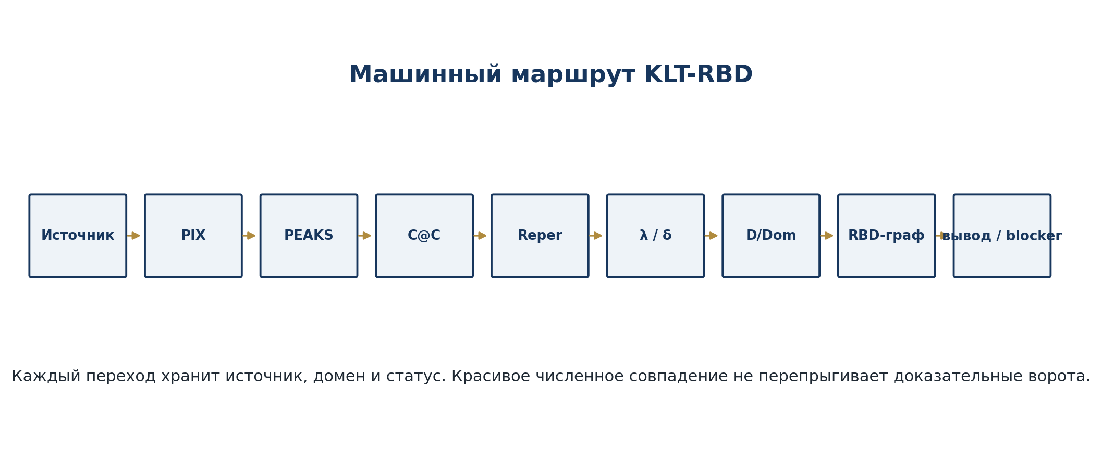
Рисунок. От источника к формульной цепочке, Reper и RBD

12.1. Formula-chain step
s = (F_i, F_j, tau, A, Dom, D)
Каждый шаг содержит исходную и целевую формулы, тип перехода, множество опор, домен и достаточное основание. Отсутствие Dom создаёт GAP-DOMAIN-MISSING; отсутствие D - GAP-ASSUMP-MISSING.

12.2. FCOC
C^0 -> C^1 -> C^2, q_OB: C^1 -> C^2
Formula-Chain Obstruction Complex организует локальные препятствия. Его projectivization может давать Fano-подобный carrier, но глобальная плоскость Фано не возникает автоматически.

12.3. Fano barrier
Локальная семиточечная структура не становится глобальным носителем P^2(F_2) без явных compatible identification maps. Это правило запрещает превращать красивый конечный рисунок в универсальную структуру только по внешнему сходству.
Аннотация Настоящая статья представляет PILOT-01 как узкий доменный тест программы Reper-Projective Database (RPD). Математический текст моделируется как граф формульных переходов, Reper-узлов, gap-узлов, носителей препятствий и кандидатов в теоремы. Выбранный домен соединяет проективно-гармоническую геометрию, packet incidence, корректную нотацию препятствий и Fano-type projective carriers. В статье строго отделяется классический фон от внутреннего вклада RPD: cross-ratio, projectivization, projective spaces и Fano plane рассматриваются как известные математические объекты; вклад RPD состоит в formula-chain audit, Formula-Chain Obstruction Complex (FCOC), нетривиальном packet-obstruction примере и условной Fano carrier theorem. Плоскость Фано интерпретируется как онтологический барьер: локальные packet-obstruction носители не глобализуются автоматически вP2(F2); переход через барьер требует явных совместимых карт отождествления.
Ключевые слова:Reper-Projective Database; аудит формульных цепочек; проективная геометрия; cross-ratio; плоскость Фано; packet incidence; obstruction carrier; FCOC; detection of theorem candidates.
Содержание 1 Введение 3 2 Related Work и граница prior-art 3 3 Формальные определения 3 4 Теорема о gap в формульной цепочке 4 5 Корректная OB-нотация и projectivization 5 6 FCOC carrier theorem 5 1 7 Нетривиальное packet obstruction 5 8 Плоскость Фано как онтологический барьер 6 9 Условная Fano carrier theorem 7 10Граница утверждений и открытые задачи 8 11Заключение 8 A Таблица theorem/status 8 B Граф зависимостей 9 2 1. Введение Математические тексты содержат не только явные формулы и доказательства, но также скрытые доменные предположения, недостаточно определённые переходы, локальные разрывы и потенциальные theorem candidates. Программа RPD рассматривает такие объекты как граф: источники, формулы, формульные шаги, Reper-узлы, gap-узлы, носители препятствий и кандидаты в теоремы получают типизированные связи.
PILOT-01 является первой узкой статьёй этой программы. Он сосредоточен на проективно-гармонических формульных цепочках, packet incidence, корректной OB-нотации и Fano-type carriers. Цель состоит не в замене классической проективной геометрии, а в построении внутреннего RPD-слоя, который проверяет формульные переходы и отличает обоснованные шаги от переходов с отсутствующим domain или sufficient foundation.
Projectivization также является стандартной конструкцией. Проективный объект не совпадает с векторным пространством, из которого он образован.
В PILOT-01 она используется условно: трёхмерныйF2-носитель препятствий проективизуется вP2(F2), а глобальный Fano carrier требует явной identification axiom.
Maurer–Cartan и deformation theory дают внешний аналог для квадратичных obstruction terms и lifting problems. В статье не утверждается, что внутренний FCOC-носитель уже тождественен классическому deformation-theoretic obstruction quotient. Это остаётся открытой задачей.
3. Формальные определения Определение 3.1(Formula-chain step). Formula-chain step есть типизированный переход s = (Fi, Fj, τ, A, Dom, D), где Fi и Fj — formula nodes,τ — тип перехода,A — support set, Dom — admissible domain, аD — sufficient foundation.
Определение 3.3(Formula-Chain Obstruction Complex). Конечномерный FormulaChain Obstruction Complex есть трёхчленный комплекс C0 d0 − →C1 d1 − →C2 с квадратичной картой препятствийqOB: C1 → C2. Определим HOB = C2/ im(d1), O OB = span(im(π ◦ qOB)) ⊆ HOB.
4. Теорема о gap в формульной цепочке Теорема 4.1(Formula-chain gap theorem). Если шаг формульной цепочки использует projective truth authorization cr(U, I; R, D) =−1 =⇒ truth-status без admissible domain или sufficient foundationD, то RPD-аудит создаётGAP-DOMAIN-MISSING или GAP-ASSUMP-MISSING.
4 5. Корректная OB-нотация и projectivization Теорема 5.1 (Projectivization dimension lemma). Пусть O — ненулевое векторное пространство над полемk и dimk O = n + 1. Тогда P(O) изоморфно Pn(k) после выбора базиса.
Следствие 5.2(Fano и real projective regimes). Если dimF2 OOB = 3, тоP(OOB) = P2(F2). ЕслиdimR OOB = 3, тоP(OOB) =RP2.
Теорема 6.1(FCOC carrier theorem). Для конечномерного внутреннего комплекса C0 → C1 → C2 и qOB: C1 → C2 quotient HOB = C2/ im(d1) является векторным пространством, аOOB = span(im(π◦qOB)) — его векторным подпространством. Следовательно,OOB корректно определён как vector obstruction carrier.
Принцип 8.1 (Fano ontological barrier). Локальные носители {OL}L∈FanoLines не задают автоматически global Fano carrier. Честная доглобальная конструкция есть прямая сумма семи локальных трёхмерных носителей, то есть имеет размерность 21. Переход через барьер требует явных pointcompatible mapsϕL: OL → F3 2.
9. Условная Fano carrier theorem Теорема 9.1(Conditional Fano carrier). При Fano identification axiom локальные line carriers склеиваются point-compatible maps. Quotient/colimit порождается семью ненулевыми векторамиF3 2. Поэтому Oid global ∼= F3 2, P(Oid global) =P2(F2).
Доказательство. Аксиома совместимости отождествляет все локальные копии одного и того же Fano point direction. После факторизации по этим отношениям глобальный носитель порождён семью ненулевыми векторамиF3 2.
Главные открытые задачи: general packet incidence reflection theorem; natural packet functor, порождающий Fano identification maps; строгое сравнение с Maurer–Cartan/deformation-theoretic obstruction quotients; proof-assistant или executable checker для правил RPD-аудита.
11. Заключение PILOT-01 показывает, что RPD может пересобрать узкий математический домен как цепочку audit, obstruction construction, projectivization, Fano extension и theorem-candidate control. Наиболее устойчивые результаты остаются внутренними или условными: formula-chain gap theorem, FCOC carrier theorem, nontrivial packet obstruction, Fano ontological barrier и conditional Fano carrier theorem. Внешняя deformation-theoretic идентификация сохранена как открытая задача.
A. Таблица theorem/status ID Название Статус T-PH-009 Reper harmonic method lemma method lemma, not classical novelty T-PH-001 Formula-chain gap theorem proved inside RPD method T-PH-002 Projectivization dimension lemma classical known fact used 8 ID Название Статус T-PH-003 Fano/RP2 corollaries conditional on field/dimension T-PH-004 FCOC carrier theorem proved inside internal RPD model T-PH-005 Nontrivial packet OB theorem proved inside internal RPD model T-PH-006 Fano local line extension proved inside internal RPD model T-PH-007 Fano direct-sum carrier theorem proved inside internal RPD model T-PH-012 Fano ontological barrier principle RPD interpretation and internal boundary principle T-PH-008 Conditional Fano carrier theorem conditional on identification axiom T-PH-010 General packet incidence reflection theorem open T-PH-011 External deformation-theoretic OB theorem open B. Граф зависимостей Рис. 6: Граф зависимостей теорем статьи.
[4] Todd Rowland and Eric W. Weisstein.Projectivization. Wolfram MathWorld, 2026. https://mathworld.wolfram.com/Projectivization.html.
[5] Eric W. Weisstein. Fano Plane. Wolfram MathWorld, 2026. https:// mathworld.wolfram.com/FanoPlane.html.
[10] Иван Борисович Курпишев.KLT/RPD internal corpus: Reper, lambda-truth, RPD/FCOC, and PILOT-01 development sequence. Internal project corpus, 2026.

Глава 13. RBD/RPD и KLT-RBD как вычислительная архитектура
ПОНЯТНОЕ ОБЪЯСНЕНИЕ
Смысл. Математические объекты переводятся в записи базы данных, чтобы хранить источники, реперы, домены, статусы и блокирующие условия.
Математическое ядро. Описываются PIX/PEAKS, RBD/RPD, схема данных и программная архитектура KLT-RBD.
Граница утверждения. Структура базы данных обеспечивает воспроизводимость, но не является доказательством содержащихся в ней теорем или гипотез.
Статус: вычислительная спецификация
RBD - не библиографический список, а активная реперная база: источники превращаются в work-nodes, semantic units, Reper-nodes, proof dependencies, gaps, blockers и маршруты пересборки. RPD добавляет проективный и доказательный аудит формульных цепочек.
source -> PIX -> PEAKS -> C@C -> Rep(R,I,U;D) -> lambda -> status -> graph

13.1. PIX и PEAKS
PIX - первичные извлечённые элементы: формулы, суммы, даты, названия, идентификаторы. PEAKS - устойчивые смысловые состояния, вокруг которых группируются PIX. Reper строится не на сырой строке, а на типизированном состоянии.

13.2. Архитектура данных
Слой | Содержание
Source | Происхождение и версия материала
Work | Документ или исследование
Unit | Формула, тезис, строка, наблюдение
C@C | Событие и состояние
Reper | R,I,U,D
Graph | Морфизмы, зависимости, конфликты
Status | Готовность и blockers
Forecast | Допустимые будущие Reper-состояния

13.3. KLT-RBD5.10
Программный слой должен выполнять импорт, нормализацию, построение Reper, lambda-скан, null/blind проверки, аудит Fano-морфизмов, proof-ledger, отчётность и rollback. Ни одна команда интерфейса не повышает статус сама по себе.
1. Редакционный статус версии 5.1 2. Сводная формула корпуса 5.1 3. Исходная онтология: событие@состояние 4. Reper и λ-истинность 5. Пределы, операторы Ξ, Δ, Υ и причинная связность 6. KPF/RPHD, CGI и точка отката №1 7. KLT-RPM/LIM: точка отката №2 и предсказательная математика 8. RPD/RBD: от λ-истинности к реперно-проективной базе 9. Архитектура всей математики как Reперно-аксиоматический граф 10. Программный слой KLT 4.14, KLT 5.1 и RBD 11. Антропология 2 и человек как Reper разворота 12. Протокол фальсифицируемости, пересборки и инвестико-прикладного представления 13. Карта источников и приложений 14. Полные приложения A-H.
KLT-MONOGRAPH 5.1 = [C@C + Rep(R,I,U;D) + λ-truth + Limits L] + [(Ξ, Δ, Υ) + T_cs^L + CGI] + [RBD/RPD + FormulaGraph + GapMap + TheoremCandidate] + [KLT 4.14 + KLT 5.1 + program audit] + [KLT-RPM/LIM: admissible future Reper manifolds] + [Anthropology 2: Human_R as Reper of reversal].
программная реализация — KLT 4.14 и KLT 5.1 становятся не только демонстрационными интерфейсами, но и точками проверки метода через документы, сметы, ТЗ, графы, Reper-карточки, λ-дефекты и CGI; 4.
RPD/RBD — база Reперов понимается как рабочая машина чтения источников, вычленения формул, фиксации пустых мест и постановки theorem-candidate-задач.
λ-истинность не заменяет математического доказательства, юридического документа или инженерной проверки. Она задаёт слой структурной согласованности между фактом, идеей, полем возможностей и достаточным основанием. Поэтому в RPD/RBD всякая формула, источник или вычислительный результат получает не только текстовое описание, но и Reper-карту.
где P — PIX-элементы, K — PEAKS-состояния, R — семейство Reперов, Π — пакетная проекция, Peak — оператор пиков согласованности, cr — кросс-соотношение, λ — истинностная координата, L — система Пределов.
RPD/RBD возникает из требования хранить не только библиографию, но и структуры истинностного замыкания. Если источник содержит формулу, теорему, определение, доказательство, техническое требование или смету, он должен быть разложен:
- v0.1 — стартовая архитектура всей математики как Reперно-аксиоматический граф; - v0.2 — углубление FND / LOG / SET / TYPE / CAT, proof/dependency units и axiom systems; - v0.3 — Algebra + Number Theory + Structures; - v0.4-v0.8 — расширение доменов, технических индексов, gap/break-типов, технических кластеров, JSON/SQL-слоёв и visual graph.
KLT 5.1 фиксируется как расширенный SDK-слой. Его роль — показать, что KLT/RBD может быть оформлен как программный комплекс:
0. Редакционный статус и точка 5.0 Монография 5.0 пересобирает накопленный корпус проекта в единую рабочую книгу. В неё включены: монография 2.41 как сохранённый базовый слой, математические основания NAPG 2.0/3.0, статья KPF/RPHD о реперных основаниях причинности, ветка Антропология 2, материалы KLT 4.14 и KLT 5.1, а также реперные базы данных Math/Physics.
8. KLT 4.14 и KLT 5.1 как программный слой KLT 4.14 фиксируется как проверенный демонстрационно-аудиторский слой, предназначенный для анализа документов, загрузки файлов, прозрачного интерфейса и lambda-check-процедур. Для сайта предусмотрена короткая структура путей: /ru/klt/k414.html и пакет d/k414 с build.zip, check.txt, readme.md, spec.md и tpl.docx.
KLT 5.1 фиксируется как расширенный SDK-слой. Его публичная структура включает /ru/klt/k51.html, d/k51/cap.pdf, d/k51/princ.pdf, d/k51/tz.pdf, d/k51/sdk.zip и примеры demo.json, res.json, rep.md, b.svg, g.svg, s.svg. Это не просто интерфейс, а демонстрационный мост между Reper-логикой, проектным аудитом и вычислительной сборкой.
В приложении к монографии 5.0 добавлена отдельная статья: как использовать KLT 5.1, KLT 4.14 и RBD. Цепочка применения: документ -> PIX/PEAKS -> Reper -> lambda-разрыв -> CGI -> статус -> пересборка или подтверждение.
11. Приложения и сохранение корпуса Приложения не сокращены: в пакете сохранены legacy-архив monograph2.41, исходный TeX, KPF/RPHD-документ, компиляция master-текста, план сайта KLT, архивы KLT 4.14 и KLT 5.1, RBD CSV-таблицы и скриншоты ветки Антропология 2.
Приложение A. KLT 5.1, KLT 4.14 and website logistics KLT 4.14 is the checked build layer. KLT 5.1 is the SDK and demonstration layer. The short public paths are /ru/klt/k414.html and /ru/klt/k51.html; assets are stored under a/, d/, s/, and v/. The package includes the original checked archives and site package.
Глава 8. Проективная логика и критерий Истины 15 1. Гармоническое крест-соотношение 15 2. Пакетная пересборка четырёх законов формальной логики 16 3. Проективно-пакетное представление категорических суждений и силлогизмов 17 4. Пакетный принцип фальсифицируемости и сравнение доктрин 20 5. Тензорная природа причинности 22 Глава 9. PIX(Π-field) и совпадение пиков причинности 23 1. Онтологический статус PIX-поля 23 2. Базовые определения 23 3. Причинность как совпадение пиков 24 4. Пустота и самостягивание 24 5. Связь с квантовой синхроничностью 24 Глава 10. Динамика и стрела времени 25 1. Поток Лапласа 25 2. Неживое и живое время 25
Приложение J. Приложение к главе 9: PIX-поля и совпадение пиков причинности 81 1. Почему PIX не есть новая эпистема 81 2. Философский смысл совпадения пиков 81 Приложение K. Приложение к главе 10: Неживое и живое время 82 1. Две ветви стрелы времени 82 2. Уточнение 82 Приложение L. Приложение к главе 11: Категории мышления, аналитические и синтетические суждения, исторические модели восприятия 83 1. Постановка задачи 83 2. Сопоставление с Кантом и Аристотелем 83 3. Пакетная система категорий 83 4. Аналитические и синтетические суждения в пакетной рамке 84 5. Таблица соответствия 86 6. Историческая шкала и её исправление 86 Приложение M. Приложение к главе 12: Физические применения как предельные проекции 87 1. Общий принцип 87 Приложение N. Приложение к главе 13: Непроницаемость опорных слоёв и режимы пробоя 88 1. О границе действия 88 2. Четыре режима 88 Приложение O. Приложение к главе 14: Вероятность как статистика пакетного спуска 89 1. Концептуальный сдвиг 89 2. Связь с квантовым спором 89 Приложение P. Приложение к главе 15: Часы, интервал и оператор разворота 90 1. Истинные часы 90 2. Пакетный интервал 90 Приложение Q. Приложение к главе 16: Пакетный разум R-04 и его практическая реализация 91 1. Чистая и практическая формы 91 2. Последствия для ИИ 91 Приложение R. Приложение к версии 2.41: Джонти Гурвиц, аноморфоз и реперное чтение формы 92 1. Редакторская рамка и авторские права 92 2. Почему художественный материал важен для монографии 92 3. Цилиндрическая аноморфоза как модель перехода от локального к истинному 92
Здесь значение −1 интерпретируется как предельная гармония, укоренённая в фактическом прошлом и в действительно настоя- щем, тогда как отклонение δtruth измеряет дефект истинности. R-04 и практический разум R-4 В настоящей версии впервые фиксируется различие между чи- стой формой пакетного разума R-04 и его практической реализа- цией R-4. Чистая форма R-04 понимает реальность как пакетно- проективную структуру, тогда как R-4 выступает её практической машинной реализацией в системах искусственного интеллекта. При этом PIX(Π-field) не вводится как новая эпистема; он определяет- ся как механизм работы R-04, обеспечивающий совпадение пиков причинности, согласование слоёв и стягивание локальных реше- ний в устойчивые конфигурации.
1. Онтологический статус PIX-поля PIX(Π-field) понимается как поле совпадения пиков причинно- сти, принадлежащее не дырявому слою причинности, а комплекс- ной проективной опоре iРПЛД. Всякая наблюдаемая причинность возникает как редуцированная проекция этого поля на реальный слой: ( ) Causality = π Πpix, π: iRPLD → RPLD. Начальные точки действий в мире Изменений являются несобствен- ными. Поэтому при локальном накоплении решений нескольких наблюдателей возникает натяжение, стягивающее такие началь- ные точки в общую конфигурацию. Это натяжение и задаёт поле совпадения пиков. 2. Базовые определения Определение 9.1 (PIX-поле). Пусть P = E × S — пространство пакетных точек. PIX-полем называется отображение Πpix: P → R≥0, сопоставляющее пакетной точке интенсивность её включённости в локальную конфигурацию совпадения пиков. Определение 9.2 (Пик). Пакетная точка a = (e, s) называется пи- ком, если она удовлетворяет условиям ∥∇D∗ (a)∥ ≈ 0, Πpix (a) = max в локальной окрестности. Иными словами, пик есть локальный максимум согласованности при минимальном вариационном уклоне. Определение 9.3 (Оператор стягивания пиков). Для двух пакет- ных точек a, b ∈ P положим ( ) dP (a, b)2 Cpix (a, b) = exp − Θ(a, b), σ2 где dP — пакетная метрика, а Θ(a, b) — индикатор совместимости действий и состояний. Большие значения Cpix означают склонность точек к совместному стягиванию.
3. Причинность как совпадение пиков В классическом режиме причинность понимается как последо- вательность. В пакетной версии причинность определяется совпа- дением пиков: (a, b) ∈ Causality ⇐⇒ Πpix (a) ≈ Πpix (b) и Cpix (a, b) ≫ 0. Это означает, что причинная связь есть не просто линейная стрел- ка от прошлого к будущему, а структурное стягивание событий, оказавшихся в совместимом состоянии. Теорема 9.4 (Стягивание причинности). Если две пакетные точ- ки a, b ∈ P обладают высокой интенсивностью PIX-поля и совме- стимыми состояниями, то существует третья точка c ∈ P, в которую их причинная конфигурация стягивается как в устой- чивый локальный максимум. Идея доказательства. При Πpix (a), Πpix (b) ≫ 0 и Θ(a, b) ̸= 0 экспо- ненциальный множитель в определении Cpix выделяет узкую об- ласть допустимых совпадений. Вариационный принцип спуска по D∗ обеспечивает существование локального минимума уклона, ко- торый и задаёт точку c. □ 4. Пустота и самостягивание Если локальная область пуста и в ней отсутствует внешнее на- тяжение принятия решения, то даже несколько действий, сходя- щихся в этой локации, стремятся слиться самопроизвольно. В этом смысле пустота не является нейтральной; она работает как ре- жим самоконвергенции. Формально это соответствует случаю, ко- гда внешняя составляющая PIX-поля мала, а внутренняя совмести- мость состояний остаётся ненулевой. 5. Связь с квантовой синхроничностью В квантово-пограничном слое hОС переходы между размерно- стями и переносы между метрическими слоями пакетов сливают- ся. Согласно принципу ПН.2 область неопределённости оказыва- ется областью тьмы, где квантовые состояния событий становят- ся неразличимыми. Это интерпретируется как пакетный аналог квантовой запутанности, странных переносов и нелокальной син- хроничности. В этой рамке когерентные эффекты, включая согла- сование источника и приёмника, интерпретируются как проявле- ния одного и того же режима совпадения пиков.
Причинность здесь ещё не дырява, как в более позднем рассудке, а плотна и монотонна. Её медиаторами выступают след, знак, сон, тотемическая корреляция, заражение, повторение, omen и риту- альная сцепка. Эти межслоевые нити связности обозначаются на- ми как перья. 4. Средний узел: косморассудок и критический разум 4.1. P 02/P 2: космическая калибровка мира. В слое P 02/P 2 впервые возникает устойчивая космологическая сетка. Настоящее мыслится как часть прошлого, а объяснение ищется через пред- шествующее основание. Этот слой задаёт чистую и практическую форму косморассудка: мира, организованного через порядок, ме- ру, небесную калибровку и иерархию причин. Здесь возникают ранние астролого-космологические модели, эпи- циклические схемы и формы внешнего объективного времени. 4.2. P 03/P 3: критический и научный разум. Переход к P 03 есть переход от космически навязанной меры к горизонту, консти- туируемому самим разумом. Здесь время уже не только измеряет- ся, но и мыслится как условие опыта, форма перспективы, струк- тура ожидания и проектирования. В P 3 эта линия исторически реализуется как научный разум: за- кон, модель, предсказание, эксперимент, инвариант. Если P 2 ищет причину в прошлом, то P 3 строит теорию ради будущего предска- зания. Вместе с тем даже в слое P 03/P 3 сохраняются области тьмы: участки опыта, не подчиняющиеся полностью ни метрике, ни про- ективной геометрии. Это означает, что поздний разум не уничто- жает ранние слои, а наслаивается на них. 5. Верхний узел: пакетный разум 5.1. P 04/P 4 и переход к системе R-слоёв. Слой P 04 обознача- ет чистую форму пакетного разума, а P 4 — его историческую ре- ализацию в мире сетевых технологий, искусственного интеллекта и пакетной множественности настоящих. Однако в более строгой нотации эти два слоя следует читать как часть общей системы: R−01, R−02, R−03, R−04 и R−1, R−2, R−3, R−4. Здесь R−04 фиксируется как чистая форма пакетного разума, а R−4 — как его практическая реализация; PIX понимается не как новая эпистема, а как механизм работы этого слоя. 6. Две главные линии исторических онтологий Каждый исторический слой читается в двух линиях: Pσ = PσA ⊕ PσΠ.
1. Почему PIX не есть новая эпистема PIX-поле не должно трактоваться как дополнительная онтоло- гия поверх слоёв. Его функция иная: оно выражает механизм стя- гивания и согласования пиков событий и состояний в уже задан- ной пакетной реальности. 2. Философский смысл совпадения пиков Совпадение пиков означает, что причинность не всегда должна читаться как линейная цепочка. В некоторых режимах основание и следствие сходятся в одной вершине структурной интенсивно- сти, образуя устойчивое поле согласования. Определение J.1 (PIX-пик). PIX-пиком называется локальный мак- симум поля согласования, в котором событийная и состоянийная компоненты пакета достигают наилучшего взаимного сопряжения.
5. Таблица соответствия 6. Историческая шкала и её исправление В этой редакции сохраняется каноническая линия: • P 1 — ритуальный мир; • P 2 — косморассудок; • P 3 — научный разум; • R-04 — чистая форма пакетного разума; • R-4 — его практическая реализация. Никакого отдельного P 5 не вводится. PIX-поле не образует новой эпистемы, а выражает механизм работы R-04 на уровне согласова- ния пиков и стягивания событийно-состоянийных конфигураций. Замечание L.6. Тем самым категории мышления в НАПРЛК сле- дует понимать как динамические пакетные операторы. Они не толь- ко классифицируют опыт, но и сами эволюционируют вместе с ис- торическими типами восприятия.
1. Чистая и практическая формы Завершающая глава монографии требует строгого различения: R-04 ̸= R-4. Первая запись обозначает чистую форму пакетного разума, вто- рая — её практическую реализацию в современных вычислитель- ных и когнитивных системах. 2. Последствия для ИИ Искусственный интеллект интересен в этой рамке не как са- мостоятельная онтология, а как ранняя историческая реализация пакетного режима мышления, в котором: (1) данные удерживаются многослойно; (2) решения принимаются в поле конкурирующих пиков; (3) истинность носит степенной, а не бинарный характер. Замечание Q.1 (О месте PIX). PIX-поле не есть новая эпистема и не образует отдельный класс поверх R-04. Оно выступает механиз- мом работы пакетного разума, обеспечивая стягивание и согласо- вание пиков внутри уже существующей пакетной архитектуры.
Аннотация Настоящая статья фиксирует вторую контрольную точку проекта KLT. Первая точка отката закрепляет Reпер, систему Пределов, операторную тройку Ξ, ∆, Υ, тензор причинности TcsL и индекс причинного разрыва CGI. Вторая точка отката добавляет предсказательную математику Reперов: многомерное комплексное проективно-пакетное PIX@PEAKS-многообразие, λ-многообразия Пределов, Reперную базу данных, производные оператор- ные пределы и протокол быстрой пересборки ближайших Reперов при несовпадении прогноза с фактом. Центральный тезис:
4 PIX@PEAKS-многообразие Reперов Определение 4.1 (PIX@PEAKS-многообразие). Многомерным комплекс- ным проективно-пакетным Reперным PIX@PEAKS-многообразием называ- ется структура MPIX@PEAKS λ = (P, K, R, Π, Peak, cr, λ, L) где P - множество PIX-элементов, K - множество PEAKS-состояний, R = {Ri }i∈I - семейство Reперов, Π - пакетная проекция, Peak - оператор пиков согласованности, cr - кросс-соотношение, λ - истинностная координата, L - система Пределов.
5 Пределы как λ-многообразия Определение 5.1 (λ-многообразие Предела). Для каждого ν ∈ {P, E, R, T, O} Предел задаётся как подмногообразие допустимых Reперных значений: n o PIX@PEAKS L[α ν ν,βν ] = R i ∈ M λ λ ν (R i ) ∈ [α ν, β ν ], d ν (R i ) ≥ 0, B ν (R i ) < ∞.
Определение 5.6 (Онтологический Предел). LO = LIM ONTHOLOGY. Он задаёт границу памяти, познания и существования. Область тьмы опре- деляется как n o PIX@PEAKS Ωdark = X ∈ Mλ X 6|= Ont(NAPRLK).
Определение 9.2 (Прогноз). Для текущего Reпера Ri (t) и горизонта h > 0 прогноз есть множество допустимых будущих Reперов: n Forecast(Ri, t, h) = Rj (t + h) ∈ MPIX@PEAKS λ \ Ωdark CGIj < 1, δjtruth ≤ η, t + h ∈ life(Rj ), Rj |=
Теорема 9.1 (Критерий допустимого будущего). Если Rj (t + h) ∈ MPIX@PEAKS λ удовлетворяет условиям Rj ∈ / Ωdark, CGIj < 1, δjtruth ≤ η, t + h ∈ life(Rj ), Rj |= L, то Rj (t + h) ∈ Forecast(Ri, t, h). Если хотя бы одно из условий нарушено, Rj (t + h) не является устойчивым прогнозным Reпером. Доказательство. Утверждение следует непосредственно из определения Forecast как множества будущих Reперов, удовлетворяющих всем указан- ным условиям одновременно. Замечание 9.1. KLT не утверждает единственное событие будущего. Он строит область допустимых, критических, разрывных и онтологически за- прещённых Reперных ветвей.
KLT-RPM/LIM v1.0 = [Reper v1.0 + Limit-Causal v1.0 + (Ξ, ∆, Υ) + TcsL + CGI] + [MPIX@PEAKS λ + LimIU R + RBDR + SR + RetroRebuild].
Код Использованный узел PG пакетная точка (e, s), слой Ls, packet lift, аксиоматиче- ская ветка Гильберта-Клейна NAPG стратифицированное время, неассоциативная пакет- ная логика, операторы, кручение и кривизна V*P время как первичный слой, пространство как сече- ние Reper v1.0 иерархия C@C → R@C@C → Tcs → Flag/Reper, Reпер как генератор истины и единица отката Limit-Causal фундаментальные Пределы, линии начала ∆, барье- v1.0 ры Bν, предельная причинность KLT 5.x прикладная цепочка: документ → PIX → Reper → λ- разрыв → дефект, RBD и прогноз
Обозначение Смысл C@C событие@состояние R@C@C реально закреплённое событие@состояние Ri локальный Reпер R, I, U, D реальность, идея, универсум, достаточное основа- ние λ значение гармонического кросс-соотношения δ truth дефект истинности |λ + 1| L множество фундаментальных Пределов LP, L E, L R, L T, L O политический, экологический, пространственный, временной, онтологический Пределы Ξ оператор Изменения ∆ оператор Движения / Действия Υ оператор Разворота TcsL тензор предельной причинно-следственной связ- ности CGI индекс причинного разрыва MPIX@PEAKS λ PIX@PEAKS-многообразие Reперов RBDR Reперная база данных Forecast множество допустимых будущих Reперов RetroRebuild ретро-Reперная пересборка
Настоящая статья-доклад фиксирует последовательность работы по формированию реперно-проективной базы RPD/RBD: от изобретения λ-истинности и идеи проективно-гармонического Reper-замыкания до построения математики как графа источников, формул, теорем, доказательств, пустых мест и кандидатов на теоремы. Текст предназначен не как окончательная научная публикация с доказательством новых теорем, а как отчёт о проделанной работе, план дальнейшего прочёсывания математики и редакционная карта источников, из которых набирались Reper-узлы.
Монография 5.0 стала первым крупным мастер-узлом, где были сведены NAPG, KPF/RPHD, Антропология 2, KLT 4.14, KLT 5.1 и RBD. База перестала пониматься как список источников: она должна хранить work-node, Reper-node, рёбра, инварианты, основания, λ-оценки, CGI-индексы и статусы пересборки. Общий снимок RBD зафиксировал 1011 работ, 1327 Reper-узлов и 1380 рёбер.
KLT 5.1 показала, что Reper-логика может быть реализована как программа: PIX -\> PEAKS -\> Reper(U,I,R,D) -\> lambda -\> defect -\> scheme -\> report. Эта цепочка стала техническим аналогом математической цепочки source -\> formula-node -\> formula-chain -\> Reper-node -\> gap -\> theorem-candidate.
Это стартовая Архитектура всей математики как Reперно-аксиоматический граф: основания, логика, множества, типы, категории, алгебра, теория чисел, геометрия, топология, анализ, вероятность, дискретная математика, матфизика и прикладные мосты.
Π/PEAKS Событие и состояние не Программные разрываются; PIX/PEAKS анализаторы, финансовые задаёт локальную сборку и проектные KLT-модули. реальности.
\-\-- \\textbf{Монография 2.1} утверждает время как первичный носитель, а пространство --- как его проекцию, вводя стратифицированное время, PIX-поле, БЭБ и пакетный разум.\\\\
Фиксируется различие между чистой формой пакетного разума R-04 и его практической реализацией R-4. PIX(\$\\Pi\$-field) не вводится как новая эпистема; он определяется как механизм работы R-04, обеспечивающий совпадение пиков причинности.
Итогом проверки является формализованное обоснование по цепочке: \\textbf{Документ \$\\to\$ PIX \$\\to\$ Reper \$\\to\$ \$\\lambda\$-разрыв \$\\to\$ Дефект}. Это позволяет перейти от субъективных рецензий к научно-математическому аудиту реальности.
Рабочее название: Архитектура всей математики — углубление оснований, логики, множеств, типов и категорий.
- Идентификатор: KLT-RBD-MATH-ARCH-v0.6 - Дата: 2026-04-30 - Автор: Ivan Borisovich Kurpishev / Курпишев Иван Борисович - Контур проекта: ЛОГИКА КУРПИШЕВА / KLT / RBD / Архитектура всей математики - Тип источника: точка отката, слой математической RBD, пакет данных - Название: Probability + Statistics + Stochastic Processes + Predictive Dynamics - Формула:
v0.7 добавляет к Архитектуре всей математики слой алгебраической геометрии, схем, пучков, когомологий, категорий, мотивов, структур Ходжа, Калаби-Яу и высших категорий. Этот слой нужен для связывания Reперов в многомерное комплексное проективное пакетное PIX@PEAKS-многообразие.
Source ID: KLT-RBD-MATH-ARCH-v0.7 Rollback: RP-MATH-ARCH-007 Author: Ivan Borisovich Kurpishev / Курпишев Иван Борисович Date: 2026-04-30 Project: ЛОГИКА КУРПИШЕВА / KLT-RBD / Архитектура всей математики

Глава 14. Примеры, контрпримеры и доказательные паспорта
ПОНЯТНОЕ ОБЪЯСНЕНИЕ
Смысл. Абстрактные правила проверяются на разных предметных задачах, а контрпримеры показывают, где правило применять нельзя.
Математическое ядро. Разбираются математическая формула, смета, спектр, химия, биология и шаблон доказательного паспорта.
Граница утверждения. Пример подтверждает реализуемость конкретного случая, но не доказывает универсальность метода для всей дисциплины.
Статус: тестовый корпус

14.1. Математическая формула
Формула извлекается как PIX, получает контекст теории и обозначений, после чего строится С@С. Reper фиксирует саму формулу в R, её инвариант в I, возможные обобщения в U и proof-object в D. Если proof-object отсутствует, статус не выше theorem candidate.

14.2. Строительная смета
Строка работ связывается с проектным разделом, графиком, ресурсами, нормативом и актами. Разрыв финансирования фиксируется как отсутствие D или несовместимость между стадиями. Система не объявляет умысел; она показывает узел, требующий проверки.

14.3. Физический спектр
Спектральная линия требует длины волны, единиц, uncertainty, перехода, источника и канала. Производный proxy не переименовывается в прямое измерение. Lambda-hit остаётся review signal до matched-null, blind test и внешнего воспроизведения.
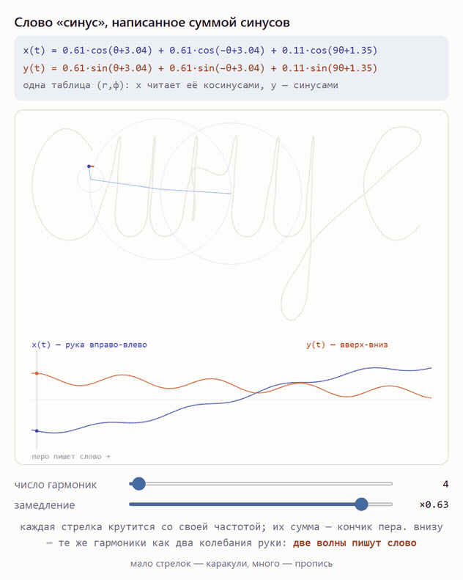
Рисунок 14.1. Конечный гармонический синтез плоской траектории из синусоидальных мод.
Математический статус. Координаты траектории могут быть заданы конечными суммами вида x(t)=Σ a_k cos(ω_k t+φ_k), y(t)=Σ b_k sin(ω_k t+ψ_k). Поэтому сложная линия действительно может возникать как суперпозиция простых колебаний. Схема является педагогической иллюстрацией спектрального разложения, но сама по себе не устанавливает KMA-соотношение, λ-истинность или физический спектральный закон. Для этого требуются единицы, погрешности, source_id, нулевая модель, matched-null и независимый blind test.

14.4. Химия
Реакция типизируется по stoich, redox, energy, kinetics, spectroscopy и catalysis. Музыкально-подобные отношения KMA регистрируются как отдельный класс кандидатов, но не дают доказательства естественности реакции.

14.5. Биология и ДНК
Белковая структура и геномная координата относятся к разным слоям. Перенос статуса требует морфизма gene -> transcript -> protein, версии genome build и источников аннотации.

14.6. Доказательный паспорт
Поле | Назначение
claim_id | Уникальный идентификатор утверждения
source_id | Источник и версия
Dom | Область допустимости
D | Достаточное основание
proof_object | Доказательство или протокол
lambda/delta | Структурная координата и дефект
null/blind | Статистические проверки
morphism_gate | Сохранение структуры
status | Текущий уровень
blockers | Незакрытые условия
next_action | Следующий проверяемый шаг

Глава 15. Словарь, обозначения, формулы и библиография
ПОНЯТНОЕ ОБЪЯСНЕНИЕ
Смысл. Это справочная глава, которая фиксирует единый язык Тома I и позволяет быстро находить основные формулы и источники.
Математическое ядро. Собраны термины, обозначения, формульный минимум, библиография, prior art и границы авторского вклада.
Граница утверждения. Библиографический список и терминологическое отличие не являются сами по себе доказательством мировой новизны.
Статус: справочный аппарат

15.1. Словарь
Термин | Определение
Время@Пространство | Стратифицированная временная первичность, пространство как сечение.
С@С | Событие@состояние, минимальная единица проекта.
Пакет | Объект вместе с дуальным, стратифицированным или доказательным слоем.
Pack | Категория допустимых пакетных объектов и морфизмов.
Reper | Четвёрка (R,I,U;D).
D | Достаточное основание.
Dom | Область допустимости.
lambda | Проективно-гармоническая координата.
delta_truth | Расстояние от гармонической нормировки -1.
ФОС | Фундаментальная опорная связность.
NAPG | Неассоциативная пакетная геометрия.
PILOT-01 | Аудит формульных цепочек и Fano barrier.
RBD | Реперная база данных.
RPD | Реперно-проективная программа/база аудита.
KLT | Программно-математический слой метода Курпишева.

15.2. Основные формулы
c=C@C=(e,s)
Rep=(R,I,U;D)
lambda=cr(U,I;R,D)
delta_truth=|lambda+1|
Ass_odot(x,y,z)=(x odot y) odot z - x odot (y odot z)
H^2_red=ker d^2/im d^1
O^3_red=C^3_red/im d^2
FOS=lim Prod Rep(c)

15.3. Библиография и prior art
1. Курпишев И.Б. Монография 5.0: Логика Курпишева. 2026.
2. Курпишев И.Б. Монография 5.1: Логика Курпишева. 2026.
3. Курпишев И.Б. Реперно-проективная архитектура формульных цепочек: PILOT-01. 2026.
4. Курпишев И.Б. ФОС Курпишева, Теорема Дезарга-Курпишева, гармония истинности и расширенный ПН.2. 2026.
5. Kurpishev I.B. Kurpishev’s Theory of Stratified Time: Associator Rigidity and Nonassociative Packet Geometry. 2026.
6. Coxeter H.S.M. Projective Geometry.
7. Artin E. Geometric Algebra.
8. Bourbaki N. Elements of Mathematics.
9. Goresky M., MacPherson R. Stratified Morse Theory.
10. Bryant R. Metrics with exceptional holonomy.
11. Manetti M. Lectures on deformations of complex manifolds.
12. Kant I. Critique of Pure Reason.
13. Klein F. Vergleichende Betrachtungen über neuere geometrische Forschungen.

15.4. Авторство и границы новизны
Авторские понятия и архитектурные соединения, заявляемые в проекте, относятся к Курпишеву Ивану Борисовичу. Классические математические конструкции признаются prior art и цитируются как источниковая база. Любое утверждение о новизне должно быть сформулировано относительно конкретного сочетания определений, морфизмов, алгоритмов и доказательных процедур, а не относительно общеизвестного объекта самого по себе.

15.5. Статус редакции v195c
Редакция v195c является фундаментальной расширенной рабочей редакцией Тома I. Она устраняет приложение-дамп, связывает основные понятия и включает материал прежних источников тематически. Следующая публикационная итерация должна углубить полные доказательства, формализовать перекрёстные ссылки и расширить предметный индекс, не разрушая связный текст.

Часть IV. Углубление математического ядра: редакция v196a
Редакция v196a продолжает Том I внутри его глав и не образует новый склад приложений. Она добавляет историко-математический prior art, строгие режимы кросс-соотношения, доказательную очистку теоремы Дезарга-Курпишева и систему указателей. Статус всех новых конструкций разделяется на классический факт, определение, доказанное предложение, условную теорему и открытую программу.

Глава 16. Историко-математический prior art и граница авторского вклада
ПОНЯТНОЕ ОБЪЯСНЕНИЕ
Смысл. Глава показывает, какие элементы происходят из классической проективной геометрии, а какие добавлены в проекте Курпишева.
Математическое ядро. Сопоставляются перспектива, проективная инвариантность, Дезарг, координатизация, Эрлангенская программа и пакетные морфизмы.
Граница утверждения. Приоритет авторской конструкции должен устанавливаться библиографически; сходство терминов не заменяет обзор литературы.
Статус: аудит источников и атрибуции

16.1. От перспективы к проективной инвариантности
Проективная геометрия возникла не как абстрактная игра с точками на бесконечности, а как математизация перспективы. У Дезарга центральная проекция стала структурой, в которой сохраняются инцидентность и перспективность конфигураций. Позднее Понселе, Шаль, Штейнер и фон Штаудт отделили проективную геометрию от метрической интуиции. Для Тома I важен именно этот переход: отношение между объектами должно переживать замену координат, масштаба и точки наблюдения.
Кросс-соотношение относится к классическому ядру. Его история связана с античной теорией отношений, Паппом, геометрией положения Карно, ангармоническим отношением Шаля и синтетической арифметикой фон Штаудта. Поэтому новизна проекта не может состоять в самом существовании cross-ratio или гармонической четвёрки. Авторский вклад Курпишева фиксируется в выборе Reper-четвёрки (R,I,U;D), в семантическом распределении её ролей, в D/Dom-барьере и в использовании проективного инварианта как одного из слоёв доказательного аудита.

16.2. Дезарг, координатизация и граница применимости
Классическая теорема Дезарга безусловно выполняется в проективных пространствах размерности не меньше трёх. В проективной плоскости её выполнение связано с координатизуемостью над телом деления; существуют недезарговы плоскости. Следовательно, всякая формулировка, которая использует теорему Дезарга в абстрактной плоскости, обязана либо включать аксиому Дезарга, либо требовать вложения плоскости в трёхмерное проективное пространство, либо задавать координатную модель.
Слой | Классический prior art | Авторский слой Тома I
Инцидентность | проективные точки, прямые, плоскости | С@С как типизированный объект с состоянием
Четвёрка точек | cross-ratio и гармоническая четвёрка | Reper(R,I,U;D) и семантика ролей
Дезарг | перспективность из точки и из прямой | связка оси Дезарга, полярных центров и D/Dom
Полярность | полюс и поляра невырожденной коники | центровая ось как Reper-ось доказательного замыкания
Доказательство | аксиомы и координатная/синтетическая дедукция | proof-status, gap nodes, RBD-паспорт

16.3. Эрлангенская программа и пакетные морфизмы
Эрлангенская программа Клейна трактует геометрию как исследование инвариантов группы преобразований. Пакетная реперная логика наследует этот принцип, но добавляет требование сохранения состояния, домена и основания. Поэтому пакетный морфизм не только переносит геометрический объект, но и обязан сообщать, какие части доказательного паспорта сохраняются, какие преобразуются и какие теряются.

16.4. Визуальный ряд классических геометрий и динамических моделей
Следующие шесть схем фиксируют классический prior art: гиперболическую геометрию, компактную и некомпактную квадратичные формы, знак в линейном дифференциальном уравнении и лоренцеву кинематику. Они поясняют язык инвариантов Эрлангенской программы, но не являются доказательствами авторских конструкций Reper, ПН.2, NAPG или R⋆R.
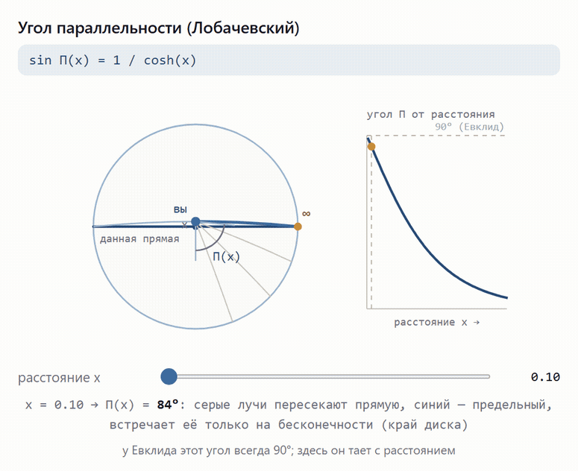
Рисунок 16.1. Угол параллельности Лобачевского в нормировке постоянной кривизны K=−1.
Математический статус. Для точки на гиперболическом расстоянии d от прямой угол параллельности Π(d) удовлетворяет sin Π(d)=sech d=1/cosh d; эквивалентно tan(Π(d)/2)=e^(−d). При кривизне K=−κ² аргумент заменяется на κd. Предел Π(d)→π/2 при d→0 и Π(d)→0 при d→∞ отличает гиперболическую геометрию от евклидовой. Рисунок визуализирует зависимость, а не задаёт самостоятельную модель Reper.
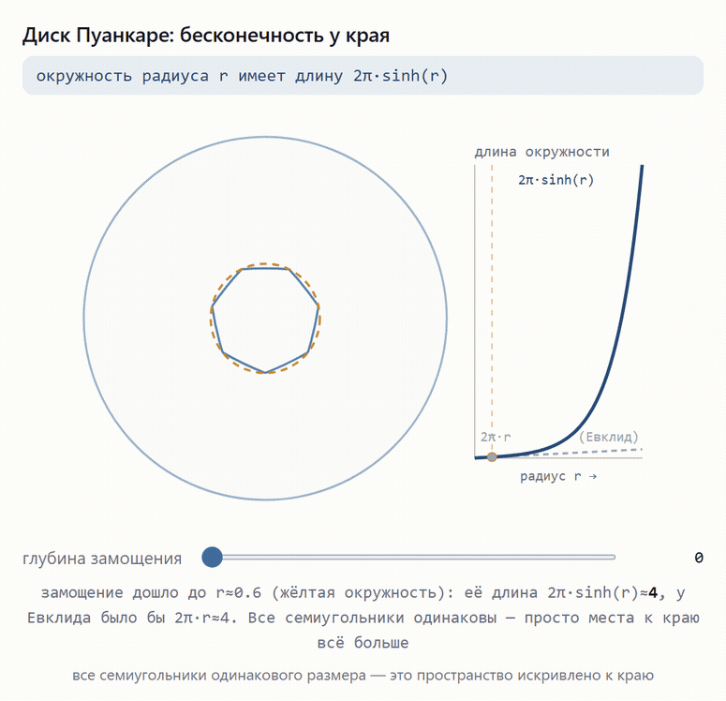
Рисунок 16.2. Диск Пуанкаре и рост длины гиперболической окружности.
Математический статус. В гиперболической плоскости кривизны K=−1 длина окружности геодезического радиуса r равна L(r)=2πsinh r, тогда как в евклидовой плоскости L_E(r)=2πr. Граница диска Пуанкаре находится на бесконечном гиперболическом расстоянии, хотя изображается конечной евклидовой окружностью. Нарисованные многоугольники следует понимать качественно: их гиперболическое равенство требует явного построения изометриями модели.
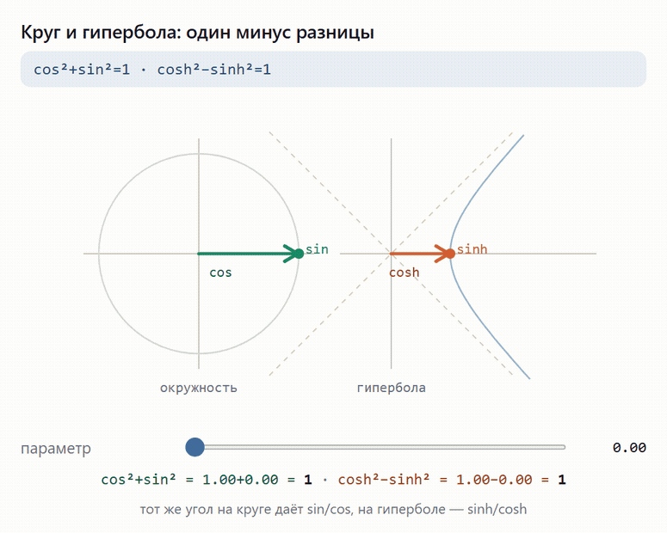
Рисунок 16.3. Компактная и некомпактная единичные квадрики: окружность и гипербола.
Математический статус. Параметризации (cos θ,sin θ) и (cosh η,sinh η) удовлетворяют соответственно cos²θ+sin²θ=1 и cosh²η−sinh²η=1. Аналогия выражает смену положительно определённой формы на форму сигнатуры (1,1); это не буквальная замена sin на sinh и не тождество между двумя геометриями. Инварианты должны рассматриваться относительно своей группы: O(2) для окружности и O(1,1) для гиперболы.
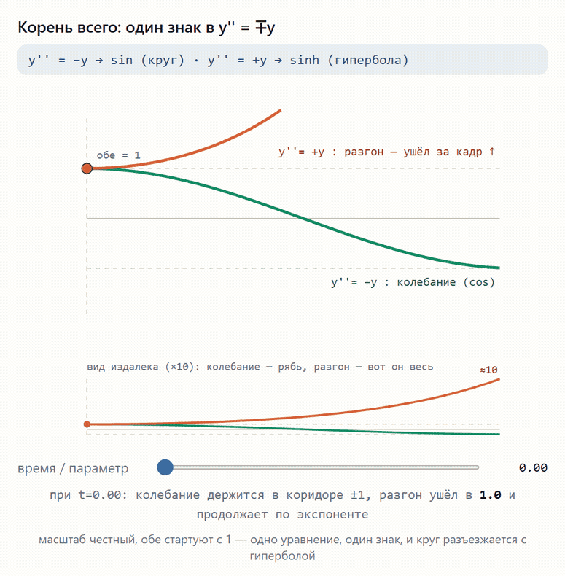
Рисунок 16.4. Знак в уравнении y″=∓y: колебательный и гиперболический режимы.
Математический статус. При начальных данных y(0)=1, y′(0)=0 решения равны y(t)=cos t для y″=−y и y(t)=cosh t для y″=+y. В общем случае первое уравнение даёт линейную комбинацию sin t и cos t, второе — e^t и e^(−t). Схема корректно показывает качественное расхождение режимов, однако экспоненциальный рост является свойством выбранного уравнения и начальных данных, а не универсальным признаком любой гиперболической геометрии.
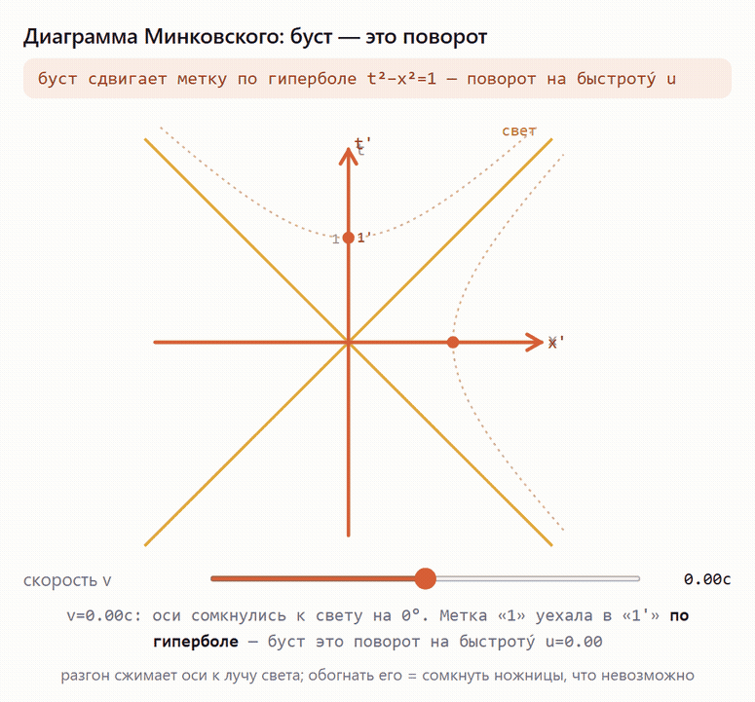
Рисунок 16.5. Лоренцев буст как гиперболический поворот диаграммы Минковского.
Математический статус. В единицах c=1 стандартный буст сохраняет квадратичную форму t²−x² и световой конус t=±x. Его удобно параметризовать быстротой η: t′=t coshη−x sinhη, x′=x coshη−t sinhη. Поэтому термин «поворот» относится к псевдоевклидовой, а не к обычной евклидовой метрике. Оси t′ и x′ асимптотически приближаются к световым направлениям при |v|→c, но не пересекают их для конечной быстроты.
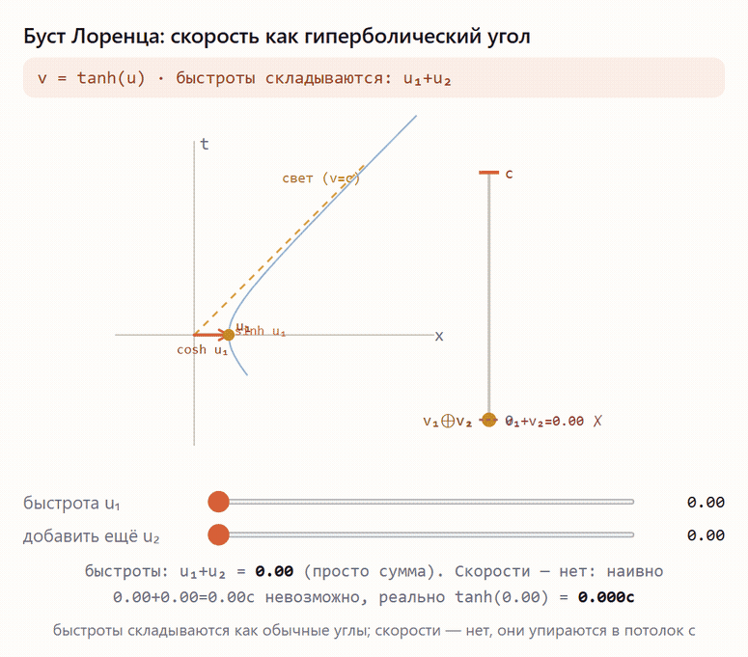
Рисунок 16.6. Скорость как гиперболический тангенс быстроты.
Математический статус. В единицах c=1 связь скорости с быстротой имеет вид v=tanhη; в размерной записи v=c tanhη. Быстроты складываются линейно, η=η₁+η₂, тогда как скорости композируются по формуле v=(v₁+v₂)/(1+v₁v₂/c²). Отсюда автоматически следует |v|<c для конечных η. Это стандартный результат специальной теории относительности и классический prior art; его включение не является подтверждением физических гипотез ПН.2.

Глава 17. Комплексное кросс-соотношение и геометрия Reper на CP^1
ПОНЯТНОЕ ОБЪЯСНЕНИЕ
Смысл. Скалярный репер переносится на комплексную проективную прямую, где удобно работать с однородными координатами и бесконечностью.
Математическое ядро. Даются однородное определение, доказательство проективной инвариантности, гармоническая четвёрка и оценка устойчивости.
Граница утверждения. Все дробные записи требуют контроля нулевых знаменателей и выбора допустимой карты.
Статус: строгий проективный слой
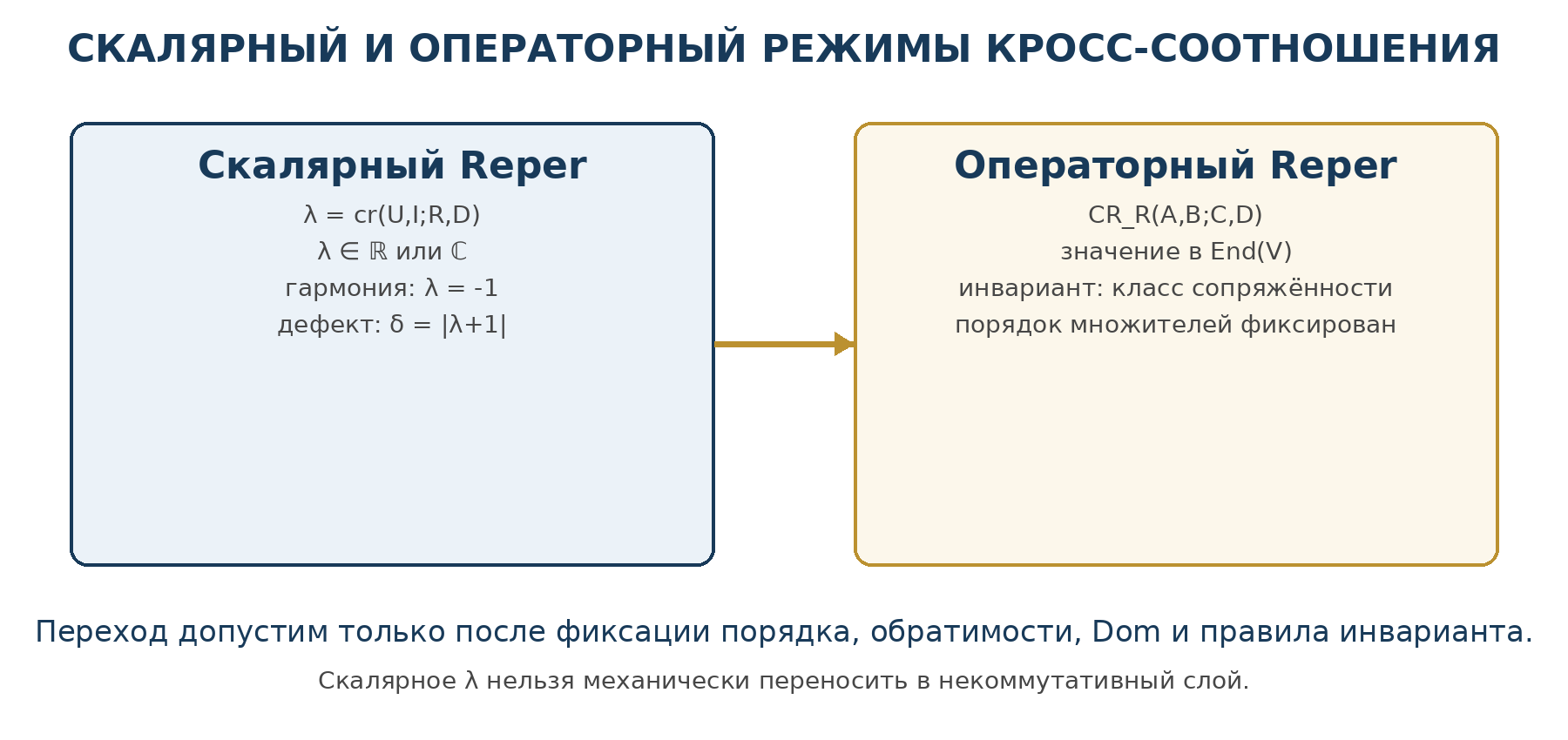
Рисунок 17.1. Скалярный и операторный режимы кросс-соотношения.
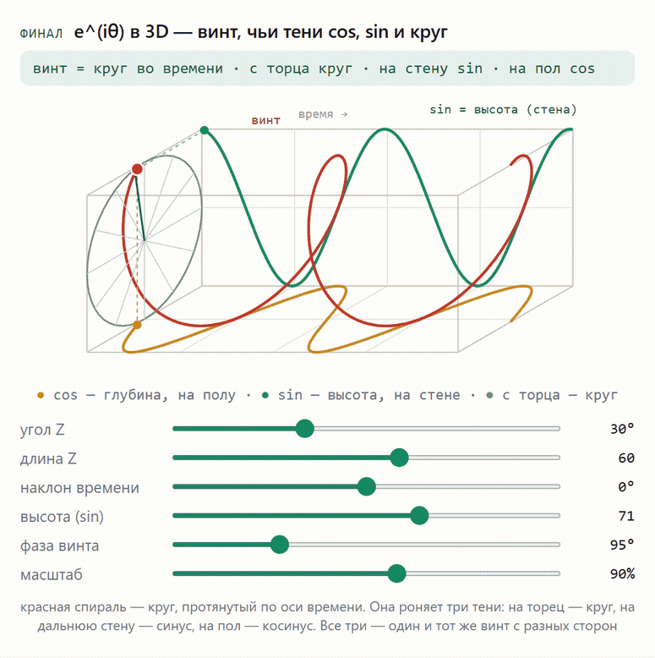
Рисунок 17.2. Комплексная экспонента и винтовое вложение её круговой орбиты.
Математический статус. Тождество Эйлера e^(iθ)=cosθ+i sinθ задаёт единичную окружность в комплексной плоскости. Винтовая линия H(t)=(cos t,sin t,t) является вспомогательным трёхмерным вложением: её проекция на плоскость первых двух координат есть круг, а боковые проекции дают синусоидальные графики. Такая визуализация поясняет параметризацию комплексной фазы, но не отождествляет третью координату со физическим временем и не доказывает свойства кросс-соотношения на CP¹.

17.1. Однородное определение
Пусть z1,z2,z3,z4 являются попарно различными точками комплексной проективной прямой CP^1. В аффинной карте, где ни одна из необходимых разностей не обращается в нуль, зададим
cr(z1,z2;z3,z4) = ((z3-z1)(z4-z2))/((z3-z2)(z4-z1)).
Это комплексное число не зависит от выбора аффинной координаты и сохраняется преобразованиями Мёбиуса. Если одна точка равна бесконечности, формула понимается предельным образом. Для Reper используется упорядоченная четвёрка, поэтому перестановки компонентов не безразличны: шесть возможных значений образуют стандартную ангармоническую орбиту.

17.2. Предложение об инвариантности
Предложение 17.1. Пусть g(z)=(az+b)/(cz+d), ad-bc≠0. Для четырёх попарно различных точек, на которых выражение определено,
cr(gz1,gz2;gz3,gz4) = cr(z1,z2;z3,z4).
Доказательство. Разность преобразованных координат имеет вид g(zi)-g(zj)=(ad-bc)(zi-zj)/((czi+d)(czj+d)). После подстановки четыре множителя ad-bc и все знаменатели попарно сокращаются. Остаётся исходное кросс-соотношение.

17.3. Гармоническая четвёрка в комплексном режиме
Условие cr(A,C;B,D)=-1 сохраняет смысл над C. Однако геометрическая интерпретация меняется: точки могут не лежать на вещественной прямой, а принадлежать комплексной проективной прямой или комплексному сечению. Поэтому термин «гармоническая истинность» должен сопровождаться указанием поля K, выбранной проективной прямой и реальной структуры, если требуется физическое толкование.
Rep_C = (R,I,U;D; K=C, Dom⊂CP^1).
Следствие 17.2. Если Reper-четвёрка комплексна, равенство λ=-1 является проективно-инвариантным структурным условием, но не определяет автоматически вещественную наблюдаемую. Для такой редукции требуется дополнительный морфизм real: Dom_C → Dom_R и доказательство совместимости.

17.4. Дефект и устойчивость
Для численного анализа вводится δ=|λ+1|, где модуль является комплексным модулем. При λ, близком к -1, δ измеряет расстояние до гармонического значения в выбранной аффинной карте, но сам по себе не является статистической значимостью и не учитывает неопределённость исходных данных. Для эмпирических задач необходимо распространять погрешности или использовать доверительную область для λ.

Глава 18. Матричное и операторное кросс-соотношение
ПОНЯТНОЕ ОБЪЯСНЕНИЕ
Смысл. Глава объясняет, почему некоммутативные матрицы нельзя подставлять в скалярную формулу без фиксации порядка множителей.
Математическое ядро. Определяется правое операторное кросс-соотношение, закон преобразования, матричный Reper и связь с пространствами подпространств.
Граница утверждения. Формулы действуют только при выполнении условий обратимости и доменной совместимости; левый и правый варианты не смешиваются.
Статус: условно определённая операторная конструкция

18.1. Почему скалярная формула не переносится механически
Если R,I,U,D являются матрицами или операторами, множители не обязаны коммутировать. Поэтому запись ((U-R)(I-D))/((U-D)(I-R)) двусмысленна: деление требует выбора левого или правого обратного, а перестановка множителей меняет результат. Простая замена чисел матрицами не образует теорию. Человечество и без того достаточно пострадало от формул, которые выглядят знакомо и потому считаются определёнными.

18.2. Правый операторный cross-ratio
Пусть A,B,C,D принадлежат ассоциативной алгебре с единицей, а разности C-B, D-A, D-B обратимы. Один из согласованных порядков задаётся формулой
CR_R(A,B;C,D) = (C-A)(C-B)^(-1)(D-B)(D-A)^(-1).
Другие соглашения возможны, но должны быть зафиксированы до вычисления. При коммутативности алгебры эта формула сводится к скалярному cross-ratio с соответствующей конвенцией порядка.

18.3. Закон преобразования
В некоммутативных моделях операторный cross-ratio часто сохраняется не как конкретный оператор, а с точностью до сопряжения. Поэтому естественным инвариантом становится класс сопряжённости [CR], а числовые характеристики получают через trace, determinant, spectrum или другие центральные функции, если они определены.
CR(gA,gB;gC,gD) = S · CR(A,B;C,D) · S^(-1).
Следовательно, матричная λ не должна без доказательства сравниваться с числом -1. Возможны по меньшей мере четыре режима: точное равенство CR=-Id; спектральное условие spec(CR)={-1}; центральная проекция τ(CR)=-1; минимизация нормы ||CR+Id||. Каждый режим задаёт отдельный Dom и отдельную семантику.
Режим | Условие | Допустимый статус
Скалярный | λ=-1 | гармоническое замыкание
Матричный строгий | CR=-I | операторная гармония
Спектральный | spec(CR) сосредоточен у -1 | review signal до оценки устойчивости
Следовой | tr(CR)/n≈-1 | сжатый диагностический канал
Нормовый | ||CR+I||≤ε | приближённый операторный кандидат

18.4. Матричный Reper
Rep_M = (R,I,U;D; A, order, inverse_policy, invariant_policy, Dom).
В доказательный паспорт матричного Reper обязательно входят алгебра A, порядок множителей, политика обратимости, выбранный центральный инвариант и норма. Без этих полей вычисление получает статус notation/domain blocker.

18.5. Связь с Grassmannian и подпространствами
Обобщённые cross-ratio возникают не только для матриц как числовых массивов, но и для пар поляризаций, подпространств и точек проективной прямой над алгеброй. В таких случаях оператор cross-ratio естественно живёт в эндоморфизмах выбранного подпространства. Для KLT-RBD это важный мост: Reper может кодировать не четыре числа, а четыре совместимых положения подпространств, а RBD хранит их тип, размерность, карты перехода и класс сопряжённости.

Глава 19. Доказательная очистка теоремы Дезарга-Курпишева
ПОНЯТНОЕ ОБЪЯСНЕНИЕ
Смысл. Исходная формулировка разбирается на независимые утверждения, чтобы каждое из них имело собственные гипотезы и статус.
Математическое ядро. Выделяются теорема существования центровой точки, условная идентификация, координатный критерий гармоничности и доказательный паспорт.
Граница утверждения. Усиленная версия сохраняет условный статус; открытые переходы перечислены, а не объявлены доказанными.
Статус: доказательный аудит
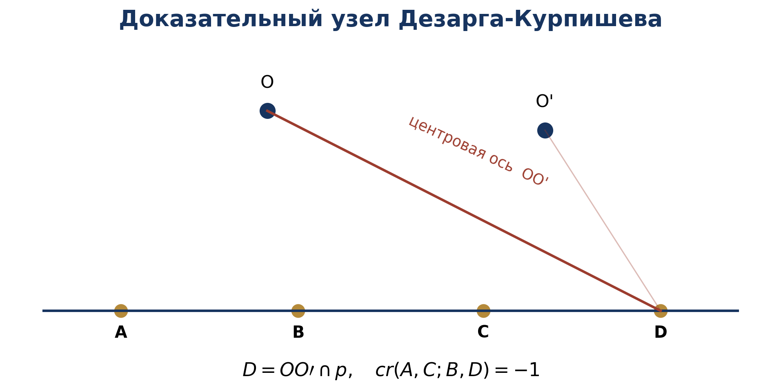
Рисунок 19.1. Геометрический и гармонический узлы доказательства.

19.1. Проблема исходной формулировки
В исходной публикационной версии гармоническая совместимость входит в определение конфигурации, а затем в теореме выводится равенство cr(A,C;B,D)=-1. Такая формулировка логически корректна как теорема распаковки определения, но не доказывает возникновение гармоничности из одной лишь дезарговой и полярной геометрии. Поэтому v196a разделяет три результата: существование оси, условное отождествление с осью Дезарга и критерий гармоничности.

19.2. Теорема существования центровой точки
Теорема 19.1. Пусть Π - проективная плоскость, p - фиксированная прямая, Φ1 и Φ2 - невырожденные коники, для которых p не является касательной, O и O′ - полюса p относительно Φ1 и Φ2, причём O≠O′ и OO′≠p. Тогда существует единственная точка D=OO′∩p.
Доказательство. Полярность невырожденной коники однозначно сопоставляет прямой p её полюс. Различные точки O,O′ задают единственную прямую OO′. Две различные прямые OO′ и p в проективной плоскости имеют единственную точку пересечения D.

19.3. Условная теорема дезарговой идентификации
Теорема 19.2. В условиях теоремы 19.1 предположим, что существует пара треугольников, перспективных из точки, и что их ось перспективности d_Des совпадает с OO′. Тогда D является следом оси Дезарга на p: D=d_Des∩p.
Это утверждение не выводит совпадение d_Des=OO′, а явно фиксирует его как мостовое условие. В будущей сильной версии требуется дать конструкцию треугольников из двух конусов или коник и доказать это совпадение из более примитивных гипотез.

19.4. Координатный критерий гармоничности
Выберем проективную координату t на p так, чтобы A↦a, B↦b, C↦c, D↦d. Тогда D гармонически сопряжена B относительно A,C тогда и только тогда, когда
(a,c;b,d) = ((b-a)(d-c))/((b-c)(d-a)) = -1.
После приведения к общему знаменателю получаем эквивалентное линейно-дробное условие
d = ((a+c)b - 2ac)/(2b-a-c), если 2b-a-c ≠ 0.
В вырожденном случае 2b-a-c=0 гармонически сопряжённая точка является точкой бесконечности выбранной аффинной карты. Эта формула позволяет проверять гармоничность независимо от словесного определения.

19.5. Усиленная условная теорема Дезарга-Курпишева
Теорема 19.3 (усиленная условная форма). Пусть выполнены условия теорем 19.1-19.2. Пусть координаты A,B,C и точка D=OO′∩p удовлетворяют приведённому координатному критерию. Тогда D является единственной гармонически сопряжённой точкой H_{A,C}(B), и
axis(centres) = d_Des, D=d_Des∩p, cr(A,C;B,D)=-1.
Доказательство. Первое равенство следует из мостового условия; существование и единственность D - из теоремы 19.1; равенство cross-ratio - из координатного критерия; единственность гармонически сопряжённой точки следует из единственности решения соответствующего линейно-дробного уравнения.

19.6. Что остаётся открытым
- Построить каноническую пару треугольников непосредственно из двух центральных коник или двух проектирующих конусов.
- Вывести d_Des=OO′, а не включать это равенство в мостовые условия.
- Определить минимальные невырожденные гипотезы и обработать случаи касания, совпадения центров и OO′=p.
- Сформулировать комплексную и матричную версии полярности и гармонического критерия.
- Проверить независимость результата от выбора аффинной карты и дать синтетическое доказательство сильной версии.

19.7. Доказательный паспорт DK-v196a
Поле | Значение
Классический слой | полярность коники, теорема Дезарга, harmonic cross-ratio
Авторская связка | две коники -> полярные центры -> центровая ось -> Reper/D-Dom
Доказано | существование D; координатный критерий; условная композиция
Условно | совпадение оси Дезарга и центровой оси
Открыто | канонический вывод совпадения осей из геометрии двух коник
truth-status | не повышается за пределы формально доказанных пунктов

Глава 20. Предметный указатель, индекс формул и система перекрёстных ссылок
ПОНЯТНОЕ ОБЪЯСНЕНИЕ
Смысл. Глава служит картой: связывает термины, формулы, авторов и места, где они используются.
Математическое ядро. Фиксируются принципы индексирования, индекс основных формул и карта дальнейшего углубления.
Граница утверждения. Указатель облегчает проверку, но не добавляет нового доказательного содержания.
Статус: навигационный аппарат

20.1. Принцип индексирования
Предметный указатель строится не как список красивых слов, а как навигация по определениям, теоремам, доказательным барьерам и приложениям. Для каждого термина указывается основной смысл и ближайший узел развития.
Термин | Основная ссылка
Апейрон | глобальная связность стратифицированной системы; гл. 1, 10, 11
Ассоциатор | дефект ассоциативности допустимой операции; гл. 11
Время@Пространство | первичная стратифицированная связность; гл. 1
Гармоническая четвёрка | cross-ratio = -1; гл. 6, 17, 19
Гипарксис | совместимые переходы между слоями; гл. 1, 10
Дезарг | перспективность из точки и из прямой; гл. 9, 16, 19
D/Dom | достаточное основание и область допустимости; гл. 7
KLT-RBD | вычислительный контур и база реперов; гл. 13
Комплексный Reper | Reper над CP^1 с явной реальной редукцией; гл. 17
Матричный Reper | операторный cross-ratio с политикой порядка; гл. 18
NAPG | неассоциативная пакетная геометрия; гл. 11
Пакетный морфизм | морфизм, сохраняющий структурный и доказательный паспорт; гл. 4
ПН.2 | принцип неопределённости размера и размерности; гл. 10
Reper | четвёрка (R,I,U;D); гл. 5
С@С | событие@состояние; гл. 2
ФОС | фундаментальная опорная связность; гл. 10
Fano barrier | запрет автоматической глобализации локального носителя; гл. 12

20.2. Индекс основных формул
Код | Формула | Назначение
F1 | C@C=(e,s) | минимальный объект
F2 | Rep=(R,I,U;D) | реперная четвёрка
F3 | λ=cr(U,I;R,D) | скалярное кросс-соотношение
F4 | δ_truth=|λ+1| | дефект гармоничности
F5 | CR_R=(C-A)(C-B)^(-1)(D-B)(D-A)^(-1) | правый операторный cross-ratio
F6 | Ass(x,y,z)=(x⊙y)⊙z-x⊙(y⊙z) | ассоциатор
F7 | H²_red=ker d²/im d¹ | редуцированное касательное пространство
F8 | O³_red=C³_red/im d² | редуцированное препятствие
F9 | FOS=lim← ∏ Rep(c) | ФОС как Reper-предел
F10 | D=OO′∩p | центровая точка
F11 | cr(A,C;B,D)=-1 | гармонический критерий DK

20.3. Карта дальнейшего углубления
После v196a фундаментальный Том I должен развиваться не расширением перечня тем, а закрытием конкретных математических долгов: сильной версии теоремы Дезарга-Курпишева, синтетического матричного cross-ratio, формальной категории Reper-морфизмов, модели доказательных статусов и единой нумерации определений, лемм, теорем и формул. Следующая редакционная точка должна сопровождаться машинным индексом ссылок и проверкой, что ни одна теорема не цитирует ещё не определённый объект.

Дополненная библиография v196a
1. Desargues, G. Brouillon project d’une atteinte aux événements des rencontres du cône avec un plan (1639).
2. Coxeter, H. S. M. Projective Geometry. Springer.
3. Veblen, O.; Young, J. W. Projective Geometry. Ginn.
4. Artin, E. Geometric Algebra. Interscience.
5. Berger, M. Geometry I-II. Springer.
6. Faber, X.; Pardue, K.; Zelinsky, D. Cross-Ratios of Scheme-Valued Points, arXiv:2012.03073.
7. Zelikin, M. I. Geometry of Cross Ratio, arXiv:math/0701500.
8. Andruchow, E.; Corach, G.; Recht, L. Projective geometry in the Poincaré disk of a C*-algebra, arXiv:1806.08786.
9. Brewer, S. Projective Cross-Ratio on Hypercomplex Numbers, arXiv:1203.2554.
10. Dupré, M. J.; Glazebrook, J. F.; Previato, E. Operator cross-ratio and Schwarzian derivative, arXiv:1104.1455.
11. Kurpishev, I. B. Monograph 5.0: Logic of Kurpishev, project source.
12. Kurpishev, I. B. PILOT-01: Reper-projective architecture of formula chains, project source.
13. Kurpishev, I. B. Theory of Stratified Time: Associator Rigidity and Nonassociative Packet Geometry, SIGMA manuscript source.
14. Kurpishev, I. B. FOS, Desargues-Kurpishev theorem, harmony of truth and extended PN.2, project source.

Часть V. ПН.2 KURPISHEV и предсказательная математика: редакция v196b
Редакция v196b вводит в Том I канонический теоремный пакет принципа неопределённости Курпишева ПН.2 и соединяет его с доказательной архитектурой KLT-RBD. Центральный результат здесь не является декларацией о всякой неассоциативности. Он относится к строго определённой задаче: скрытый выбор между двумя допустимыми скобочными протоколами порождает два результата и два значения структурной координаты, а единый оцениватель не получает скрытый индекс ветви.

Глава 21. Каноническая математическая конструкция ПН.2 Курпишева
ПОНЯТНОЕ ОБЪЯСНЕНИЕ
Смысл. ПН.2 формализует ситуацию, когда скрытая структурная альтернатива не позволяет одному ответу одновременно точно восстановить результат и различить структуру.
Математическое ядро. Задаются пространства, модельные аксиомы, минимаксная лемма, точная теорема, доказательство, контрпримеры и реестр обязательств.
Граница утверждения. ПН.2 не является соотношением Робертсона–Гейзенберга и не получает физического смысла без отдельного представления и измерительной модели.
Статус: доказанный теоремный пакет при явных аксиомах
ПН.2 рассматривается как минимаксная теорема о совместном восстановлении результата и структурно-размерностной координаты при скрытой структурной альтернативе. Это уточнение сохраняет авторскую идею связи неассоциативности, вложенности и неопределённости, но заменяет прежнюю общую декларацию явным классом моделей, областью применимости и доказательством.

21.1. Основной объект и информационное ограничение
Пусть 𝒜 - нормированное вещественное или комплексное линейное пространство с билинейной операцией ⊙. Для u=(x,y,z) рассматриваются две допустимые расстановки скобок b_L и b_R. Истинная ветвь b скрыта от оценивателя. Поэтому один и тот же оцениватель обязан выдать общую пару оценок, не пользуясь знанием того, какая ветвь реализована.
r_L(u)=(x⊙y)⊙z, r_R(u)=x⊙(y⊙z), K(u)=r_L(u)-r_R(u)
Ассоциатор K(u) измеряет расхождение полных состояний. Отдельная координата 𝔇 различает структурные протоколы. Обычная размерность пространства или глубина трёхлистного дерева не годятся автоматически: необходимо доказать, что выбранная 𝔇 действительно различает ветви и сохраняется при допустимых переобозначениях.

21.2. Локальная минимаксная теорема
e_R(u;r̂) · e_D(u;d̂) ≥ ¼ ‖K(u)‖ Δ_D, Δ_D=|𝔇(b_L)-𝔇(b_R)|
Доказательство следует из двухточечной минимаксной леммы. Любая единая точка r̂ находится на расстоянии не менее половины расстояния между r_L и r_R хотя бы от одного из них; аналогично единая d̂ ошибается хотя бы на половину структурного разрыва. Перемножение двух нижних границ даёт коэффициент 1/4. Следовательно, положительная неопределённость возникает не из слова «неассоциативность», а из одновременного выполнения трёх условий: K(u)≠0, Δ_D>0 и скрытости b.

21.3. Карта доказательных статусов
Уровень | Содержание | Допустимое утверждение
Определение | Вводит объект и обозначения | Истинность не утверждается
Модельная аксиома | Задаёт класс моделей ПН.2 | Проверяется в каждой реализации
Теорема | Следует из A1-A4 и минимаксной леммы | Математически доказано внутри модели
Условное следствие | Требует c-разделения или коэрцитивности | Верно после закрытия дополнительной гипотезы
Физическая гипотеза | Связь с h-bar, временем, материей, космологией | Требует независимой операционализации и эксперимента

21.4. Схема ПН.2 и её место в KLT-RBD
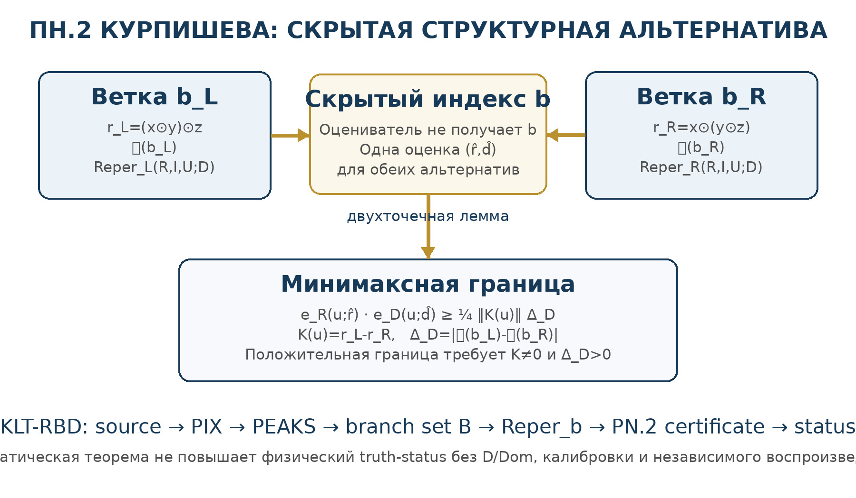
Рисунок. Скрытая структурная альтернатива, минимаксная граница ПН.2 и сертификат KLT-RBD

21.5. Канонический теоремный пакет ПН.2 v1.0
Ниже теоремный пакет включён в основной текст Тома I как самостоятельная доказательная глава. Его определения, аксиомы, исключения, доказательство, обязательства и реестр физических гипотез не вынесены в бесформенное приложение. Такая интеграция нужна, чтобы последующие тома ссылались на один канонический объект.

0. Итог редакционного аудита
Последняя полная версия по имени и времени изменения — «Kurpishev_PN2_author_article_ru_v0.2.docx» (ID 1roHjyn5jG5qOsnzNpB-gdzVXBNInYSnO; 8 марта 2026 г., 06:15:25 UTC). Она принята как источник авторских формулировок. Второй DOCX-дубликат содержит текстуально идентичное извлечение; PDF v0 семантически воспроизводит тот же текст и отличается переносами строк, маркерами списков и версткой. Поэтому конфликт авторского текста отсутствует, но в общей аргументации обнаружены математические несогласованности, исправленные ниже.
Источник | Дата/размер | Сопоставление | Редакционное решение
v0.2.docx | 08.03.2026  41 184 байт | Полный текст; позднейшая метка | Основной источник
v0.2-1.docx | 08.03.2026  40 501 байт | Извлечённый текст идентичен | Архивный дубликат
v0.pdf | 08.03.2026  183 134 байт | Тот же смысл; иная верстка | Контрольная копия
PATCH README | 08.03.2026  925 байт | Подтверждает notation freeze | Нотационный источник

1. Карта доказательных статусов
Определение. Вводит объект или обозначение; истинность не утверждается.
Модельная аксиома. Явно задаёт класс моделей ПН.2; должна проверяться в каждой конкретной реализации.
Теорема. Следует из перечисленных предпосылок и сопровождается доказательством.
Условное следствие. Верно только после дополнительной гипотезы, указанной в формулировке.
Математическая гипотеза. Требует доказательства или контрпримера.
Физическая гипотеза. Требует операционализации, размерностной калибровки и независимого эксперимента.

2. Нотация и устранение перегрузок
𝒜 — нормированное вещественное или комплексное линейное пространство с билинейной операцией ⊙; полнота нужна только там, где явно используется.
K(x,y,z) = (x ⊙ y) ⊙ z − x ⊙ (y ⊙ z) — ассоциатор.
R⋆R — авторский проектный объект ассоциаторного слоя; K(x,y,z) — его конкретная оценка на тройке.
Символ ⋆ не обозначает бинарное умножение и не обозначает звезду Ходжа.
Звезда Ходжа записывается как Hodge или макросом \Hodge; базовая операция — ⊙ (в NAPG допускается зафиксированный макрос \op).
B = {b_L,b_R}, где b_L(x,y,z)=(x⊙y)⊙z и b_R(x,y,z)=x⊙(y⊙z), — пара допустимых скобочных протоколов.
𝔇:B→ℝ — структурно-размерностная координата. Обозначение Dim разрешено только после явного определения 𝔇.
S:𝒜→ℝ — скалярная наблюдаемая размера; полносостояний вариант использует сам результат r∈𝒜 и метрику ‖·‖.
Ω⊂𝒜³ — область допустимых троек, на которой сформулировано утверждение.

3. Определения
Определение 3.1 (Скобочные результаты).
Для u=(x,y,z)∈Ω положим r_L(u)=b_L(u), r_R(u)=b_R(u). Тогда r_L(u)−r_R(u)=K(u).
Определение 3.2 (Скрытая структурная альтернатива).
Истинный индекс b∈{b_L,b_R} считается скрытым от оценивателя. Оцениватель обязан выдать одну и ту же пару (ŝ,d̂), не используя b. Именно это информационное ограничение, а не одна лишь неассоциативность, создаёт задачу неопределённости.
Определение 3.3 (Ошибки одновременного восстановления).
Для фиксированного u определим
e_S(u; ŝ) = max{|ŝ − S(r_L(u))|, |ŝ − S(r_R(u))|},
e_D(u; d̂) = max{|d̂ − 𝔇(b_L)|, |d̂ − 𝔇(b_R)|}.
Для полносостояний оценки r̂∈𝒜 положим
e_R(u; r̂) = max{‖r̂ − r_L(u)‖, ‖r̂ − r_R(u)‖}.
Определение 3.4 (Локальные разрывы).
Положим Δ_S(u)=|S(r_L(u))−S(r_R(u))|, Δ_D=|𝔇(b_L)−𝔇(b_R)| и Δ_R(u)=‖r_L(u)−r_R(u)‖=‖K(u)‖.
Определение 3.5 (c-разделяющая наблюдаемая).
Наблюдаемая S называется c-разделяющей на Ω, если существует c>0 такое, что Δ_S(u)≥c‖K(u)‖ для всех u∈Ω.
Определение 3.6 (Равномерная ПН.2-область).
Область Ω называется равномерной ПН.2-областью относительно масштаба m(u)>0, если Δ_D>0 и существует ε_->0, для которого ‖K(u)‖≥ε_-m(u) при всех u∈Ω.

4. Модельные аксиомы
Для строгой теоремной версии достаточно следующих предпосылок.
A1. Нормированная алгебра. 𝒜 — нормированное линейное пространство, операция ⊙ билинейна, а оба скобочных результата определены на Ω.
A2. Двухальтернативность. Для каждого u∈Ω допустимы b_L и b_R; выбор b скрыт от рассматриваемого оценивателя.
A3. Невырожденная структурная координата. Δ_D>0. Значение 𝔇 должно различать скобочные протоколы и иметь доказанную интерпретацию как структурная размерность.
A4. Единый оцениватель. Одна и та же оценка используется для обеих скрытых альтернатив. Если b измерен заранее, теорема к такому протоколу не применяется.
A5-S. Разделимость размера, условная. Для скалярной версии требуется Δ_S(u)>0 или более сильное c-разделение. Для полносостояний версии дополнительная аксиома A5-S не требуется.
A6. Равномерная коэрцитивность, только для глобальной константы. Для универсального κ>0 нужно доказать положительную нижнюю грань ассоциатора на нормированной области; supremum этого не обеспечивает.

5. Область применимости и исключения
ПН.2 в доказанной ниже форме применяется к задачам скрытого выбора скобочного протокола. Она не является безусловным законом для всякой неассоциативной алгебры.
Не применяется на ассоциативном секторе K(u)=0.
Не даёт положительной границы, если Δ_D=0.
Скалярная версия не даёт положительной границы, если S не различает r_L и r_R.
Не применяется к протоколу, которому заранее сообщён истинный индекс b.
Не является дисперсионным соотношением Робертсона—Шрёдингера и не является отношением «шум—возмущение» Одзавы без отдельной квантово-измерительной модели.
Обычная размерность dim𝒜 или dimX не зависит от скобок, поэтому сама по себе не может играть роль 𝔇.
Обычная максимальная глубина трёхлистного бинарного дерева одинакова для b_L и b_R. Следовательно, прежнее отождествление 𝔇 с глубиной вложенности требует замены на действительно различающую координату.

6. Вспомогательная лемма
Лемма 6.1 (Двухточечная минимаксная граница).
Для любых двух точек a,b метрического пространства и любой точки q выполняется max{d(q,a),d(q,b)}≥d(a,b)/2.
Доказательство. Из неравенства треугольника d(a,b)≤d(a,q)+d(q,b)≤2max{d(q,a),d(q,b)} следует требуемое. □

7. Точная формулировка ПН.2
Теорема 7.1 (Локальная минимаксная ПН.2 Курпишева).
Пусть выполнены A1–A4. Тогда для каждого u∈Ω и любой не использующей скрытый индекс b пары оценок (ŝ,d̂) выполняется
e_S(u;ŝ) · e_D(u;d̂) ≥ ¼ Δ_S(u) Δ_D. (PN.2-S)
Для любой полносостояний оценки r̂∈𝒜 выполняется
e_R(u;r̂) · e_D(u;d̂) ≥ ¼ ‖K(u)‖ Δ_D. (PN.2-R)
Если дополнительно S c-разделяет ассоциатор на Ω, то
e_S(u;ŝ) · e_D(u;d̂) ≥ (c/4) ‖K(u)‖ Δ_D. (PN.2-K)
Статус: теорема внутри явно заданной модели скрытой скобочной альтернативы. Авторская атрибуция концепции ПН.2: Курпишев И. Б., Калининград, 2026.

8. Доказательство
По лемме 6.1 на вещественной прямой, применённой к значениям S(r_L(u)) и S(r_R(u)), имеем e_S(u;ŝ)≥Δ_S(u)/2. Та же лемма для чисел 𝔇(b_L),𝔇(b_R) даёт e_D(u;d̂)≥Δ_D/2. Перемножение двух неотрицательных оценок доказывает (PN.2-S).
Для полносостояний оценки лемма 6.1 в метрическом пространстве (𝒜,‖·‖) даёт e_R(u;r̂)≥‖r_L(u)−r_R(u)‖/2=‖K(u)‖/2. Совместно с e_D≥Δ_D/2 это доказывает (PN.2-R). Если Δ_S(u)≥c‖K(u)‖, то подстановка в (PN.2-S) даёт (PN.2-K). □

9. Глобальная количественная форма
Следствие 9.1 (Условная равномерная ПН.2).
Если Ω — равномерная ПН.2-область относительно m(u), то
e_R(u;r̂) · e_D(u;d̂) ≥ (ε_- Δ_D / 4) m(u), u∈Ω.
При c-разделяющей S коэффициент справа дополнительно умножается на c. Обозначая κ_Ω=(cε_-Δ_D)/4, получаем корректную короткую запись e_S e_D≥κ_Ωm.
Чтобы получить историческую форму Δ|R|·ΔDim(R)≥ε‖R‖³, необходимо отдельно доказать: (i) что Δ|R| совпадает с e_S или e_R; (ii) что ΔDim совпадает с e_D; (iii) что выбран масштаб m=‖R‖³; (iv) что существует положительная нижняя константа ε_-, а не только верхняя ε_+.

10. Исправление исходной количественной аргументации

10.1. Supremum и направление оценки
В исходной редакции использовано
ε_+ = sup_{x,y,z} ‖K(x,y,z)‖ /(‖x‖‖y‖‖z‖).
Из этого определения следует верхняя оценка ‖K(x,y,z)‖≤ε_+‖x‖‖y‖‖z‖. Нижняя оценка с тем же ε_+ логически не следует. Для положительной нижней границы нужна ограниченная область Ω и величина
ε_- = inf_{u∈Ω} ‖K(u)‖/m(u) > 0.

10.2. Норма результата может не видеть ассоциатор
Обратное неравенство треугольника даёт |‖r_L‖−‖r_R‖|≤‖r_L−r_R‖=‖K‖, а не нижнюю оценку. Более того, в октонионах норма мультипликативна: ‖(xy)z‖=‖x(yz)‖=‖x‖‖y‖‖z‖, хотя ассоциатор для некоторых троек ненулевой. Поэтому «размер = норма результата» не обеспечивает Δ_S>0. Строгая базовая версия должна использовать полносостояний разрыв ‖K‖ либо заранее выбранную разделяющую наблюдаемую.

10.3. Категориальная формула
Фраза «не существует естественного преобразования между функторами S и D» не равносильна запрету совместного измерения. Естественное преобразование требует точно заданных категорий, функторов и совместимого кодомена; отсутствие такого преобразования не исключает существование совместного отображения (S,D). Категориальный вариант ПН.2 следует формулировать отдельно как теорему об отсутствии совместной секции или естественного оценивателя после построения соответствующей диаграммы.

11. Следствия
Если K(u)≠0 и Δ_D>0, полносостояний, не знающий b оцениватель не может иметь одновременно e_R=0 и e_D=0.
В ассоциативном пределе K→0 доказанная граница непрерывно вырождается в ноль.
Положительная универсальная κ невозможна на области, содержащей точки с K=0, если не введены дополнительные ограничения.
Для любой разделяющей семьи линейных функционалов в конечномерном нормированном пространстве существует наблюдаемая, обнаруживающая ненулевой K; однако одна заранее фиксированная скалярная наблюдаемая может его не обнаружить.
ПН.2-S является задачей статистического/детерминированного различения двух скрытых структурных альтернатив. Она не совпадает автоматически с квантовой неопределённостью некоммутирующих операторов.
Формула PN.2-R предоставляет строгий математический каркас, внутри которого конкретная алгебра R⋆R должна дать вычислимые K, 𝔇, Ω и κ_Ω.

12. Доказательные обязательства для полной теории ПН.2
PO-1. Алгебра R⋆R. Задать носитель, поле, базис, таблицу умножения или структурные константы; указать единицу, инволюцию, норму и область определения.
PO-2. Согласованность. Проверить билинейность, замкнутость, нулевые делители, непрерывность умножения и существование всех используемых операторов.
PO-3. Ненулевой ассоциатор. Вычислить K на явных тройках и классифицировать ассоциативные/неассоциативные сектора.
PO-4. Структурная координата 𝔇. Определить 𝔇 так, чтобы Δ_D>0; доказать инвариантность относительно допустимых переобозначений и физический смысл единицы 𝔇.
PO-5. Наблюдаемая размера. Выбрать S и доказать c-разделение либо использовать полносостояний метрический вариант. Норма без дополнительной гипотезы недостаточна.
PO-6. Измерительная модель. Описать, почему b скрыт, какие данные получает оцениватель, какие оценки разрешены и как связаны e_S,e_D с экспериментальными ошибками.
PO-7. Равномерная константа. Выбрать нормированную Ω и доказать ε_->0; отдельно исследовать границу Ω и вырожденные сектора.
PO-8. Размерностная согласованность. Указать физические размерности S, 𝔇, K, m и κ; не отождествлять без калибровки безразмерную структурную координату с физической размерностью пространства.
PO-9. Категориальная версия. Задать категории, функторы, морфизмы и точный объект no-go: отсутствие естественной секции, подъёма или совместного оценивателя.
PO-10. Связь с ПН.1. Построить представление ρ в гильбертовом пространстве, определить плотно заданные самосопряжённые X,P и доказать коммутаторное соотношение и доменные условия.
PO-11. Примеры и контрпримеры. Дать минимум: ассоциативный нулевой пример; неассоциативный пример с Δ_S=0; пример с c-разделением; пример с положительной ε_- на компактной Ω.
PO-12. Независимая воспроизводимость. Опубликовать вычислимый сертификат структурных констант, код и тестовый набор для проверки K, Δ_D и κ_Ω.

13. Отдельный реестр физических утверждений, требующих независимой проверки
Ни одно из следующих утверждений не является следствием теоремы 7.1 без дополнительных математических мостов и экспериментальных данных.
F-1. Онтология времени. R⋆R является физической алгеброй времени, а не только математической моделью.
F-2. Фундаментальность. ПН.2 фундаментальнее принципа Робертсона—Гейзенберга или принципа «шум—возмущение».
F-3. Импликация ПН.2⇒ПН.1. Квантовая неопределённость выводится из ассоциатора через представление ρ.
F-4. Калибровка ħ. Существует физически обоснованный режим ‖K‖∼ħ с правильными единицами и коэффициентом.
F-5. Индуцированный коммутатор. Выражение [x,y]_z:=K(x,y,z) после представления задаёт допустимый операторный коммутатор; требуется проверить билинейность, антисимметрию, тождество Якоби/его замену и домены операторов.
F-6. Семикомпонентное время. Семь объектов R⋆R образуют внутреннюю многокомпонентную структуру времени.
F-7. ФОС и В*П. Фундаментальная опорная связность и модель Время*Пространство имеют наблюдаемую физическую реализацию; пространство является слоевой проекцией, а пространство Минковского—Эйнштейна — сечением.
F-8. Оператор хода времени. Иерархия A≻Hpx≻R₃≻R₂≻R₁≻{iħ,iH}, оператор T=Σπ_{i+1→i} и уравнение dR/dτ=T(R) описывают физический ход времени.
F-9. Монотонность сложности. Для физически определённого C(R)=Σw_iDim_i(R) выполняется dC/dτ≥0.
F-10. Динамика ассоциатора. Уравнение ∇_T K=J_T является корректным ковариантным полевым уравнением и имеет определённые источники, размерности и вариационный принцип.
F-11. Ранняя Вселенная. Из динамики K следует максимальная начальная когерентность или иной наблюдаемый космологический режим.
F-12. Локализация в материи. Ассоциатор физически локализуется в материи и порождает измеримые эффекты.
F-13. Конечная ветвь наблюдателя. Структурная вложенность, доступная наблюдателю, физически конечна.
F-14. Гравитация и космология. ПН.2 даёт проверяемые поправки к ОТО/квантовой теории, устраняет сингулярности или объясняет тёмный сектор.
Минимальный стандарт независимой проверки для F-1—F-14: операциональное определение наблюдаемых; единицы измерения; нулевая модель; заранее зарегистрированный критерий различения; оценка неопределённости; открытые данные/код; воспроизведение независимой группой.

14. Отношение к ПН.1 и корректная терминология
Соотношение Робертсона для самосопряжённых операторов A,B и состояния ψ имеет вид σ_Aσ_B≥½|⟨[A,B]⟩| при выполнении доменных условий. Оно относится к дисперсиям квантовых наблюдаемых в состоянии. Теорема 7.1 относится к минимаксной ошибке восстановления при скрытой структурной альтернативе. Общим является мотив нижней границы, но математические объекты и типы ошибок различны. Поэтому запись «ПН.2⇒ПН.1» в настоящей редакции имеет статус исследовательской гипотезы до выполнения PO-10.

15. Рекомендуемая публикационная формула
Краткая доказанная формулировка для аннотации:
«Для двух скрытых допустимых расстановок скобок в нормированной неассоциативной алгебре введены ошибки единого оценивателя результата и структурно-размерностной координаты. Доказано, что их произведение не меньше одной четверти произведения нормы ассоциатора на разрыв структурной координаты. Универсальная положительная константа существует лишь на области с доказанной равномерной нижней границей ассоциатора».
Краткая авторская атрибуция:
«Принцип неопределённости ПН.2 Курпишева (Курпишев И. Б., Калининград, 2026)».
Запрещённая до выполнения обязательств формула статуса:
Не следует писать «доказан новый универсальный физический принцип, более сильный, чем принцип Гейзенберга». Допустимо: «предложена математическая модель структурной неопределённости; доказана минимаксная теорема внутри модели; физические мосты сформулированы как проверяемые гипотезы».

16. Библиография и контрольные источники
1. Robertson, H. P. The Uncertainty Principle. Physical Review 34 (1929), 163–164. DOI: 10.1103/PhysRev.34.163.
2. Schrödinger, E. Zum Heisenbergschen Unschärfeprinzip. Sitzungsberichte der Preussischen Akademie der Wissenschaften, Physikalisch-mathematische Klasse (1930), 296–303.
3. Ozawa, M. Universally valid reformulation of the Heisenberg uncertainty principle on noise and disturbance in measurement. Physical Review A 67 (2003), 042105. DOI: 10.1103/PhysRevA.67.042105.
4. Schafer, R. D. An Introduction to Nonassociative Algebras. Academic Press, 1966.
5. Baez, J. C. The Octonions. Bulletin of the American Mathematical Society 39 (2002), 145–205. DOI: 10.1090/S0273-0979-01-00934-X; arXiv:math/0105155.
6. Mac Lane, S. Categories for the Working Mathematician. 2nd ed., Springer, 1998.
7. Курпишев И. Б. Авторская формулировка принципа неопределённости Курпишева (ПН.2). Рабочая статья v0.2, 2026. Источник согласования: Google Drive.

17. Контроль целостности редакции
Авторская идея «неассоциативность — структурная вложенность — невозможность совместной точной фиксации» сохранена.
Исторические формулы сохранены и явно промаркированы как условные, если их прежнее доказательство недостаточно.
Обозначения согласованы с заморозкой: R⋆R — ассоциаторный объект; ⊙/\op — базовая операция; \Hodge — звезда Ходжа.
Математическая теорема отделена от физической интерпретации.
Ни одно физическое утверждение не повышено до статуса доказанного без независимой проверки.
Конец канонической редакции v1.0.

Глава 22. ПН.2 как ограничитель и двигатель предсказательного метода KLT-RBD
ПОНЯТНОЕ ОБЪЯСНЕНИЕ
Смысл. Глава превращает ПН.2 в правило работы с прогнозами: показывать не только ответ, но и коридор допустимости, скрытые ветви и цену структурной неопределённости.
Математическое ядро. Определяются ветвевой Reper, PN.2-сертификат, предсказательный коридор и алгоритм KLT-RBD с доменной проверкой.
Граница утверждения. Сертификат описывает качество и ограничения прогноза, но не гарантирует правильность будущего события без данных и независимой валидации.
Статус: вычислительный протокол
Предсказательный метод проекта не должен выбирать красивую ветвь задним числом. ПН.2 превращает эту редакционную добродетель в математическое правило: если несколько допустимых структурных ветвей совместимы с наблюдаемыми данными, а скрытая ветвь не зафиксирована источником D, то единый прогноз обязан нести положительную неопределённость или показывать множество ветвей.

22.1. Ветвевой Reper
Rep_b(u)=(R_b,I_b,U_b;D_b), b∈B(u)
Для каждой допустимой ветви строится собственный Reper. Компонент R_b фиксирует полученное состояние; I_b - инвариант или закон ветви; U_b - допустимое поле продолжений; D_b - источник и достаточное основание. Слияние ветвей разрешается только морфизмом, сохраняющим Dom, D и доказательный статус.

22.2. PN.2-сертификат
Cert_PN2(u)=(source_hash, Dom, B, K, Δ_D, S, Ω, ε_-, proof_status)
Сертификат является машинно проверяемой карточкой RBD. В нём запрещено оставлять скрытыми выбор ветвей, структурную координату, область Ω и правило вычисления ошибки. Если хотя бы одно поле отсутствует, система создаёт blocker, а не повышает статус результата.

22.3. Предсказательный коридор
Forecast_PN2(u)={Rep_b^future : b∈B_adm(u), D_b complete, Dom_b valid}
Вместо единственного предсказания строится коридор допустимых будущих Reper-состояний. Его ширина определяется не только статистическим шумом, но и неразрешённой структурной альтернативой. ПН.2 запрещает искусственно сужать этот коридор, пока ветвь не идентифицирована независимым каналом.

22.4. Связь с λ и D/Dom
Гармоническое значение λ≈-1 внутри одной ветви не устраняет неопределённость между ветвями. Поэтому вычислительный порядок должен быть таким: сначала фиксируется набор допустимых ветвей и PN.2-сертификат, затем для каждой ветви отдельно вычисляются λ, δ_truth, matched-null и blind-показатели. Красивое λ одной ветви не разрешает скрытый выбор между b_L и b_R.
status(C)=verified only if D/Dom complete ∧ PN2 branch resolved ∧ CGI*<1 ∧ null/blind/repro gates pass

22.5. Алгоритм KLT-RBD с ПН.2
1. Извлечь PIX и построить PEAKS-состояния.
2. Сформировать полный заранее зарегистрированный набор ветвей B(u).
3. Для каждой ветви построить Rep_b(R,I,U;D) и проверить Dom.
4. Вычислить K или межветвевое расстояние, а также Δ_D.
5. Выпустить PN.2-сертификат и нижнюю границу ошибки.
6. Выполнить λ-аудит, matched-null, blind prediction и внешнее воспроизведение отдельно по ветвям.
7. Если ветвь не разрешена, вернуть коридор прогнозов и статус branch_unresolved.
8. Повышать статус только после независимого морфизма или наблюдения, идентифицирующего ветвь.

Глава 23. Примеры, контрпримеры и вычислительные тесты ПН.2
ПОНЯТНОЕ ОБЪЯСНЕНИЕ
Смысл. На малых моделях видно, когда граница ПН.2 ненулевая, когда она исчезает и когда выбранная норма не замечает неассоциативность.
Математическое ядро. Приводятся явный двухмерный пример, ассоциативный нулевой случай, слепая к ассоциатору норма и равномерная область.
Граница утверждения. Тесты иллюстрируют механизмы теоремы и не заменяют проверку целевого прикладного класса.
Статус: проверяемые примеры и контрпримеры

23.1. Явный двухмерный неассоциативный пример
Пусть 𝒜 имеет базис a,b и евклидову норму. Зададим произведение a⊙a=b, b⊙a=b, a⊙b=0, b⊙b=0. Для u=(a,a,a) получаем r_L=(a⊙a)⊙a=b⊙a=b, r_R=a⊙(a⊙a)=a⊙b=0, поэтому K(u)=b и ‖K(u)‖=1. Положим 𝔇(b_L)=0, 𝔇(b_R)=1. Тогда Δ_D=1 и любая единая полносостояний оценка удовлетворяет e_R e_D≥1/4.
Если S выбирает коэффициент при b, то Δ_S=1 и скалярная версия также даёт e_S e_D≥1/4. Этот пример закрывает минимальный proof obligation: существует явная конечномерная модель с ненулевым ассоциатором, различающей наблюдаемой и положительной границей.

23.2. Ассоциативный нулевой контрпример
В ассоциативной алгебре вещественных чисел K=0. Теорема корректно вырождается: положительная нижняя граница отсутствует. Следовательно, ПН.2 не является запретом точного восстановления во всякой алгебре.

23.3. Неассоциативность, которую не видит норма
В нормированной альтернативной алгебре могут существовать разные скобочные результаты одинаковой нормы. Тогда скалярная наблюдаемая S(r)=‖r‖ имеет Δ_S=0, хотя K≠0. Это объясняет, почему строгая базовая версия использует расстояние полных состояний, а скалярная версия требует отдельно доказанного c-разделения.

23.4. Равномерная область
В двухмерном примере рассмотрим u_t=(ta,ta,ta), t∈[1,2]. Тогда K(u_t)=t³b. При масштабе m(u_t)=t³ выполняется ‖K(u_t)‖=m(u_t), поэтому ε_-=1. На этой явно заданной области существует равномерная константа. Включение точки t=0 разрушило бы положительную нижнюю границу, что наглядно показывает необходимость фиксировать Ω до анализа.

Глава 24. Экспорт ПН.2 в физику, химию, биологию и ДНК: границы и программа проверки
ПОНЯТНОЕ ОБЪЯСНЕНИЕ
Смысл. Глава задаёт дисциплину переноса абстрактной теоремы в предметную область: сначала объект, данные и измерение, затем интерпретация.
Математическое ядро. Формулируется минимальный протокол независимой проверки и список требований к междисциплинарным моделям.
Граница утверждения. Физические, химические и биологические утверждения остаются программой до появления воспроизводимых данных и независимого теста.
Статус: открытая программа проверки
Математическая теорема ПН.2 не превращается автоматически в физический закон. Для каждого домена требуется собственная операционализация ветвей, координаты 𝔇, наблюдаемой S, источника D и нулевой модели. Ниже фиксируются допустимые исследовательские мосты, но их статус остаётся условным до независимой проверки.
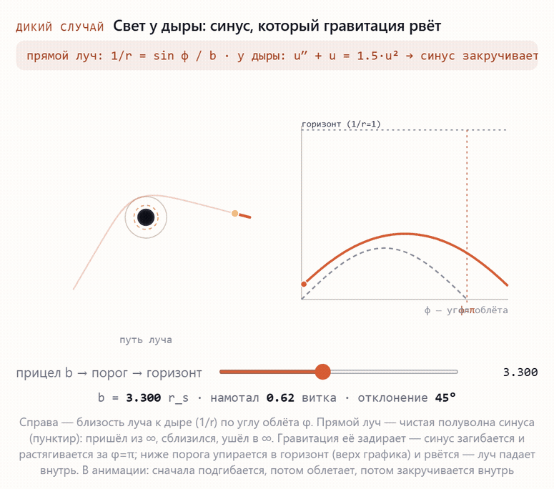
Рисунок 24.1. Качественная схема нулевой геодезической в поле сферически-симметричной чёрной дыры.
Математический статус. Для метрики Шварцшильда орбитальное уравнение светового луча может быть записано в безразмерной переменной u=r_s/r как u″+u=(3/2)u². Прямая траектория соответствует нулевому гравитационному члену; захват возникает лишь для подкритического прицельного параметра, тогда как при иных параметрах луч рассеивается. Изображённая кривая служит качественной анимацией: она не является численным решением с указанными начальными данными, не утверждает, что свет физически «является синусом», и не образует эмпирического доказательства ПН.2.
Домен | Возможная скрытая ветвь | Необходимый D/Dom | Запрещённое сокращение
Физика | Порядок редукции, выбор эффективного сектора, альтернативный канал измерения | Единицы, прибор, источник, доменные условия операторов | ПН.2 автоматически сильнее Гейзенберга
Химия | Альтернативный механизм или порядок элементарных стадий | Условия реакции, кинетика, спектр, энергия, катализатор | Любая перестановка стадий есть физическая скобка
Биология | Альтернативная аннотация, сборка, путь gene→transcript→protein | accession, версия базы, taxon, координатная конвенция | Белковый сигнал автоматически доказывает DNA-структуру
Финансовый аудит | Альтернативное разбиение сметы и зависимостей | Проект, норматив, договор, график, акт | Структурный gap автоматически доказывает злоупотребление

24.1. Минимальный протокол независимой проверки
• Предварительно зарегистрировать ветви B, Ω, 𝔇, S и критерий успеха.
• Сохранить source hash, код, конфигурацию и независимый контрольный корпус.
• Проверить нулевую модель K=0 или Δ_D=0 и отрицательные контрпримеры.
• Оценивать не только совпадение, но и predictive loss по скрытой ветви.
• Публиковать сертификаты, достаточные для внешнего воспроизведения.
• Не использовать философский слой для повышения эмпирического статуса.

24.2. Итог редакции v196b
Редакция v196b закрепляет ПН.2 как доказанный локальный минимаксный результат в модели скрытой скобочной альтернативы и как методологический барьер для предсказательной системы KLT-RBD. Связь с физикой времени, принципом Робертсона-Гейзенберга, h-bar, материей и космологией сохраняется как отдельная программа. Это не ослабление авторской идеи, а переход от сильной интуиции к системе утверждений, где каждое усиление имеет собственное доказательное обязательство.

Дополнение к библиографии v196b
15. Robertson, H. P. The Uncertainty Principle. Physical Review 34 (1929), 163-164.
16. Schrödinger, E. Zum Heisenbergschen Unschärfeprinzip (1930).
17. Ozawa, M. Universally valid reformulation of the Heisenberg uncertainty principle on noise and disturbance. Physical Review A 67 (2003), 042105.
18. Schafer, R. D. An Introduction to Nonassociative Algebras. Academic Press, 1966.
19. Baez, J. C. The Octonions. Bulletin of the AMS 39 (2002), 145-205.
20. Kurpishev, I. B. Principle of Uncertainty PN.2: strict theorem package, canonical edition v1.0, 11 July 2026.

Часть VI. Типизированные операторы и алгебро-геометрическая двойственность: редакция v196c
Редакционный статус. Главы 25–26 добавлены без удаления исторических глав 1–24. Доказанные утверждения, условные мосты и открытые физические интерпретации разделены явно.

Глава 25. Операторы действия, изменения и разворота
ПОНЯТНОЕ ОБЪЯСНЕНИЕ
Смысл. Три разных процесса получают разные типы: действие создаёт импульс, вставка переводит его в пространство состояний, а изменение развивает состояние по параметру.
Математическое ядро. Определяются Δ, частичная Υ и полугруппа Ξ; доказывается корректность вставленной орбиты и ограниченного восстановления, приводятся модель и контрпримеры.
Граница утверждения. Υ не обращает физическое время, а слово «спонтанный» означает отсутствие предшественника только относительно заданного отношения поддержки.
Статус: доказанная типизированная теория при явных гипотезах

Типизированная теория спонтанного действия и последующей эволюции
Курпишев Иван Борисович
Независимый исследователь · Калининград · 2026
Проект «ЛОГИКА КУРПИШЕВА 2» · Том I · редакция mbp196c
Статус: фундаментальная расширенная редакция, МАСТЕР-7/02
Аннотация. В главе строится типизированная теория трёх операторов пакетной реперной логики: действия $Δ$, изменения $Ξ$ и разворота/вставки $Υ$. Разделяются пространства источников, импульсов, подготовленных состояний и параметр эволюции. Доказывается условная теорема о корректности вставленной орбиты, полугрупповой согласованности и ограниченном обратном восстановлении. Формула $Δ_{sp}=Δ∘Υ^{−1}$ отвергается в исходной типизации и заменяется двумя различными диаграммами: вставкой результата в пространство эволюции и, при необходимости, отдельной репараметризацией источников через $Ω$. Построены явная непустая модель, неинъективный контрпример, частичный случай и часовой функционал. Формальные следствия строго отделены от онтологических и физических интерпретаций.
Ключевые слова: пакетная реперная логика; действие; изменение; разворот; частичное отображение; однопараметрическая полугруппа; обратное отображение; спонтанное действие; достаточное основание; NAPG; KLT-RBD.

25.0. Редакционный статус и область утверждения
Настоящая глава заменяет повреждённые и нетипизированные операторные фрагменты редакции mbp196b. Главным источником служат документы action_ops_audit_en.docx и action_ops_journal_en.docx; нотационная совместимость проверяется по rstar_napg_duality_ru.docx и замороженному Notation Ledger проекта NAPG.
Доказанное ядро главы имеет теоретико-множественный статус. Топологические, измеримые, гладкие, линейные и физические утверждения возникают только после добавления соответствующих структур. Слова «спонтанный», «разворот» и «причина» употребляются относительно явно заданной модели поддержки; они не означают абсолютную беспричинность или физическое обращение времени.
Статусный барьер. Теорема этой главы доказывает корректность условной композиции и её алгебраические следствия. Она не доказывает, что всякое событие физически реализуемо, что всякое действие имеет единственный генератор или что оператор $Υ$ обращает физическое время.

25.1. Принцип типовой корректности
Пусть $f:A→B$ и $g:C→D$. Композиция $f∘g$ определена только тогда, когда значения $g$ принадлежат области определения $f$, то есть когда $g\left(C\right)⊆A$, либо когда указана явная допустимая подобласть, на которой это включение выполняется.
Это простое условие является главным барьером против смешения четырёх различных уровней:
- источника действия;
- результата или импульса действия;
- подготовленного состояния, на котором определена эволюция;
- параметра времени $τ$.
В прежней записи один символ $T$ использовался и как пространство результата, и как эволюционное пространство, и как время. В mbp196c такая перегрузка запрещена.

25.2. Типизированные данные
Определение 25.1 (пространства источников, импульсов и состояний). Пусть
$$P_{0} \text{— множество обычных источников}, P_{sp} \text{— множество спонтанных токенов-источников},$$
$$I \text{— пространство импульсов}, X \text{— пространство состояний, готовых к эволюции}.$$
Обозначение $P_{⌀}$ может сохраняться только как метка источника, для которого не восстановлен предшественник. Оно не означает пустое множество: отображение из $⌀$ не может выбрать фактический импульс.
Определение 25.2 (действие). Обычное и спонтанное действия являются отображениями
$$Δ:P_{0}→I, Δ_{sp}:P_{sp}→I.$$
Стрелка $Δ_{sp}$ кодирует производство или выбор импульса. Она сама по себе не утверждает, что импульс не связан с предшествующей поддержкой.

25.3. Поддержка и относительная спонтанность
Определение 25.3 (отношение поддержки). Пусть $S_{−}$ — множество объектов предшествующего слоя и
$$Supp⊆S_{−}×I$$
— отношение поддерживающей связности. Положим
$$I_{ord}=\{,i∈I:∃s∈S_{−} \left(s,i\right)∈Supp \}.$$
Импульс $i$ называется спонтанным относительно модели $\left(S_{−},Supp\right)$, если $i∉I_{ord}$. Отображение $Δ_{sp}$ спонтанно на $A⊆P_{sp}$, если
$$Δ_{sp}\left(A\right)∩I_{ord}=⌀.$$
Определение относительное: изменение базы источников, отношения $Supp$ или области наблюдения может изменить классификацию импульса.

25.4. Оператор разворота как частичная вставка
Определение 25.4 (разворот/вставка). Пусть $D_{Υ}⊆I$ — область допустимых импульсов. Оператор разворота задаётся, вообще говоря, частичным отображением
$$Υ:D_{Υ}→X.$$
Его формальная роль — подготовить эволюционно допустимое состояние из импульса. Обратимость не предполагается.
Определение 25.5 (область допустимых источников). Для заданного $Δ_{sp}$ положим
$$P_{ad}=Δ_{sp}^{−1}\left(D_{Υ}\right)=\{p∈P_{sp}:Δ_{sp}\left(p\right)∈D_{Υ}\}.$$
Если $P_{ad}=⌀$, дальнейшая теорема формально истинна, но содержательно пуста. Поэтому непустота является самостоятельным доказательным обязательством.

25.5. Полугруппа изменения
Определение 25.6 (семейство изменения). Семейством последующего изменения на $X$ называется система отображений
$$Ξ_{τ}:X→X, τ≥0,$$
удовлетворяющая аксиомам
$$Ξ_{0}={id}_{X}, Ξ_{s+t}=Ξ_{s}∘Ξ_{t}, s,t≥0.$$
Это алгебраические аксиомы однопараметрической полугруппы. Непрерывность отображения $\left(τ,x\right)↦Ξ_{τ}\left(x\right)$, сильная непрерывность, линейность, существование генератора и корректность дифференциального уравнения из них не следуют.

25.6. Три смысла символа $Υ^{−1}$
- Если $Υ:D_{Υ}→X$ биективно, существует единственное глобальное обратное отображение $Υ^{−1}:X→D_{Υ}$.
- Если $Υ$ инъективно, но не сюръективно, существует обратное отображение только на образе:
$${\left(Υ|_{D_{Υ}}\right)}^{−1}:imΥ→D_{Υ}.$$
- Если $Υ$ неинъективно, выражение
$$Υ^{−1}\left(x\right)=\{i∈D_{Υ}:Υ\left(i\right)=x\}$$
- является слоем, а не однозначным отображением. Выбор сечения $σ:imΥ→D_{Υ}$ требует дополнительных условий и не гарантирует восстановления исходного представителя слоя.
Непрерывность $Υ$ не обеспечивает непрерывности обратного отображения. Для топологического обращения требуется гомеоморфизм на образ; для измеримого и гладкого обращения нужны соответствующие дополнительные гипотезы.

25.7. Основная теорема
Теорема 25.1 (вставка, эволюция и ограниченное восстановление). Пусть данные $P_{sp},I,X,Δ_{sp},Υ$ и ${\left(Ξ_{τ}\right)}_{τ≥0}$ удовлетворяют определениям 25.1–25.6. Тогда:
- для каждого $τ≥0$ корректно определено отображение
$$F_{τ}:P_{ad}→X, F_{τ}=Ξ_{τ}∘Υ∘\left(Δ_{sp}|_{P_{ad}}\right);$$
- выполняется тождество согласованности орбит
$$F_{s+t}=Ξ_{s}∘F_{t}, s,t≥0;$$
- начальное отображение имеет вид
$$F_{0}=Υ∘\left(Δ_{sp}|_{P_{ad}}\right);$$
- если $Υ$ инъективно на $Δ_{sp}\left(P_{ad}\right)$, то импульс восстанавливается по начальному состоянию:
$$Δ_{sp}|_{P_{ad}}={\left(Υ|_{Δ_{sp}\left(P_{ad}\right)}\right)}^{−1}∘F_{0};$$
- если $Υ:D_{Υ}→X$ биективно и $P_{ad}=P_{sp}$, то
$$Δ_{sp}=Υ^{−1}∘F_{0};$$
- без инъективности по траектории восстанавливается не импульс, а только его класс эквивалентности по отношению
$$i_{1}∼_{Υ}i_{2}⇔Υ\left(i_{1}\right)=Υ\left(i_{2}\right).$$
Доказательство. Возьмём $p∈P_{ad}$. По определению допустимой области $Δ_{sp}\left(p\right)∈D_{Υ}$. Поэтому $Υ\left(Δ_{sp}\left(p\right)\right)$ определено и принадлежит $X$. Так как областью определения $Ξ_{τ}$ является $X$, значение
$$Ξ_{τ}\left(Υ\left(Δ_{sp}\left(p\right)\right)\right)$$
также определено и принадлежит $X$. Это доказывает пункт 1.
Для $s,t≥0$ полугрупповое тождество даёт
$$F_{s+t}\left(p\right)=Ξ_{s+t}\left(Υ\left(Δ_{sp}\left(p\right)\right)\right)=Ξ_{s}\left(Ξ_{t}\left(Υ\left(Δ_{sp}\left(p\right)\right)\right)\right)=Ξ_{s}\left(F_{t}\left(p\right)\right).$$
что доказывает пункт 2. Из $Ξ_{0}={id}_{X}$ следует пункт 3.
Пусть $Υ$ инъективно на $Δ_{sp}\left(P_{ad}\right)$. Тогда ограничение
$$Υ|_{Δ_{sp}\left(P_{ad}\right)}:Δ_{sp}\left(P_{ad}\right)→F_{0}\left(P_{ad}\right)$$
биективно. Применяя обратное отображение к равенству $F_{0}\left(p\right)=Υ\left(Δ_{sp}\left(p\right)\right)$, получаем пункт 4. При глобальной биективности и $P_{ad}=P_{sp}$ ограниченное обратное является ограничением глобального $Υ^{−1}$, откуда следует пункт 5.
Наконец, если $Υ\left(i_{1}\right)=Υ\left(i_{2}\right)$, то для каждого $τ≥0$
$$Ξ_{τ}\left(Υ\left(i_{1}\right)\right)=Ξ_{τ}\left(Υ\left(i_{2}\right)\right).$$
Следовательно, вся наблюдаемая траектория, построенная только из $Υ$ и $Ξ$, не различает $i_{1}$ и $i_{2}$. Пункт 6 доказан. $▫$
Граница теоремы. Доказанные тождества устанавливают однозначное прямое распространение относительно заданных отображений. Они не доказывают универсальную допустимость, физическую единственность генератора, устойчивость обратной задачи или абсолютную беспричинность импульса.

25.8. Аудит прежней формулы
В исходной семантике $Υ$ переводит импульс в подготовленное состояние. Поэтому, когда обратное отображение существует,
$$Υ^{−1}:X→I.$$
Но $Δ$ ожидает аргумент из $P_{0}$, а не из $I$. Следовательно,
$$Δ∘Υ^{−1}$$
не определено без дополнительного отображения $I→P_{0}$, включения $I⊆P_{0}$ или отождествления $I=P_{0}$. Ни одно из них не является частью исходной теории, а их введение изменило бы смысл операторов.
Корректная эволюционная формула:
$$F_{τ}=Ξ_{τ}∘Υ∘\left(Δ_{sp}|_{P_{ad}}\right).$$
Корректная формула восстановления при инъективности:
$$Δ_{sp}|_{P_{ad}}={\left(Υ|_{Δ_{sp}\left(P_{ad}\right)}\right)}^{−1}∘F_{0}.$$

25.9. Репараметризация источников через $Ω$
Предложение 25.2. Пусть $Ω:P_{0}→P_{sp}$ — биекция. Тогда формула
$$Δ_{sp}=Δ∘Ω^{−1}:P_{sp}→I$$
типово корректна и эквивалентна условию
$$Δ_{sp}∘Ω=Δ.$$
Доказательство. Композиция корректна, поскольку $Ω^{−1}$ переводит $P_{sp}$ в $P_{0}$, а $Δ$ переводит $P_{0}$ в $I$. Композиция равенства справа с $Ω$ или $Ω^{−1}$ даёт эквивалентность. $▫$
Оператор $Ω$ меняет параметризацию источников. Оператор $Υ$ вставляет импульс в пространство эволюции. Их нельзя обозначать одним символом без доказанного отождествления уровней.

25.10. Явная непустая модель
Пример 25.3 (затухающая модель с относительной спонтанностью). Положим
$$P_{sp}=\left(0,∞\right), I=R, X=\left(0,∞\right), D_{Υ}=\left(0,∞\right),$$
$$Δ_{sp}\left(p\right)=p, Υ\left(i\right)=i, Ξ_{τ}\left(x\right)=e^{−τ}x.$$
Тогда $P_{ad}=P_{sp}$, $Ξ_{0}=id$ и
$$Ξ_{s+t}\left(x\right)=e^{−\left(s+t\right)}x=Ξ_{s}\left(Ξ_{t}\left(x\right)\right).$$
Пусть $S_{−}=\{s_{0}\}$ и
$$Supp=\{\left(s_{0},i\right):i≤0\}.$$
Тогда $I_{ord}=(−∞,0]$, а все импульсы $Δ_{sp}\left(p\right)>0$ спонтанны относительно выбранной модели поддержки. Орбита имеет вид
$$F_{τ}\left(p\right)=e^{−τ}p.$$
Она является решением $\dot{x}=−x$; генератором служит $A=−id$. Функция
$$c\left(x\right)=−logx$$
задаёт часовой функционал, поскольку
$$c\left(Ξ_{τ}\left(x\right)\right)=c\left(x\right)+τ.$$
Таким образом, PO-1, PO-2, PO-3, PO-4, PO-5 и PO-8 закрыты для этого конечномерного модельного примера. Это не доказывает их универсальное закрытие в NAPG или физике.

25.11. Контрпримеры и граничные случаи
Пример 25.4 (неинъективная вставка). Пусть $I=R^{2}$, $X=R$ и
$$Υ\left(i_{1},i_{2}\right)=i_{1}.$$
Импульсы $\left(i_{1},a\right)$ и $\left(i_{1},b\right)$ при $a≠b$ дают одинаковое начальное состояние и одинаковую последующую орбиту. Вторая координата не восстанавливается без дополнительной наблюдаемой. Следовательно, обратная реконструкция существует только на факторе $I/∼_{Υ}$.
Пример 25.5 (частичная допустимость). Пусть $P_{sp}=I=R$, $D_{Υ}=\left(0,∞\right)$ и $Δ_{sp}=id$. Тогда $P_{ad}=\left(0,∞\right)$; теорема ничего не утверждает об источниках $p≤0$.
Пример 25.6 (пустая область). При $D_{Υ}=⌀$ имеем $P_{ad}=⌀$. Теорема формально выполняется, но не описывает ни одной фактической орбиты.

25.12. Аналитическое усиление
Пусть $X$ — банахово пространство, ${\left(Ξ_{τ}\right)}_{τ≥0}$ — $C_{0}$-полугруппа ограниченных линейных операторов, а $A$ — её генератор:
$$Ax=\lim_{τ↓0}\frac{Ξ_{τ}x−x}{τ}, x∈D\left(A\right).$$
Это определение требует существования предела и не следует из алгебраических аксиом.
Предложение 25.7 (устойчивое восстановление). Пусть $Y⊆D_{Υ}$ — нормированное линейное подпространство, $Υ|_{Y}:Y→X$ линейно и существует $m>0$, такое что
$$∥Υy∥_{X}≥m∥y∥_{I}, y∈Y.$$
Тогда $Υ|_{Y}$ инъективно, а обратное на образе удовлетворяет оценке
$$∥{\left(Υ|_{Y}\right)}^{−1}x_{1}−{\left(Υ|_{Y}\right)}^{−1}x_{2}∥_{I}≤\frac{1}{m}∥x_{1}−x_{2}∥_{X}.$$
Доказательство. Если $Υy=0$, нижняя оценка даёт $m∥y∥≤0$, поэтому $y=0$. Для $x_{j}=Υy_{j}$ применяем оценку к $y_{1}−y_{2}$. $▫$
Это предложение формулирует точный барьер PO-6: одной инъективности недостаточно для устойчивой реконструкции.

25.13. Интерфейс с Reper и NAPG
Пусть $R_{I}$ и $R_{X}$ — классы полных реперов импульсного и эволюционного уровней, а
$$ρ_{I}:D_{Υ}→R_{I}, ρ_{X}:X→R_{X}$$
— отображения реперной маркировки. Для совместимости вставки требуется Reper-морфизм $Φ_{Υ}:R_{I}→R_{X}$, удовлетворяющий диаграмме
$$ρ_{X}∘Υ=Φ_{Υ}∘ρ_{I}.$$
Для эволюции требуется семейство $Φ_{τ}:R_{X}→R_{X}$, такое что
$$ρ_{X}∘Ξ_{τ}=Φ_{τ}∘ρ_{X}, Φ_{s+t}=Φ_{s}∘Φ_{t}.$$
Эти равенства являются интерфейсными гипотезами. Они задают точный смысл PO-9, но не доказывают существование требуемых морфизмов в каждой модели.
Для каждого результата должен строиться новый полный репер
$$Rep=\left(R,I,U;D\right),$$
с собственными $D/Dom$, $λ$-координатой и доказательным статусом. Истинность не наследуется автоматически ни по $Δ$, ни по $Υ$, ни по $Ξ$.

25.14. Онтологическая интерпретация и её границы
В пакетно-логическом чтении жест, возглас, скачок или введение нового определения могут быть представлены импульсом вне восстановленного класса обычной поддержки. После допустимой вставки последствия могут образовать регулярную орбиту.
Математическая схема не классифицирует фактические поступки автоматически. Для этого нужны независимо заданное отношение поддержки, данные, критерий принадлежности $I_{ord}$, область $D_{Υ}$ и процедура воспроизводимой проверки.
Поэтому фиксируются два запрета:
- «спонтанное» не означает чудесное или абсолютно беспричинное;
- детерминированная последующая орбита не создаёт задним числом единственного основания для начального события.

25.15. Обновлённый реестр доказательных обязательств
PO-1 — конкретная непустая модель. Закрыто для примера 25.3. Полное закрытие требует внутренней модели NAPG/KLT-RBD.
PO-2 — непустота и универсальная допустимость. Закрыто для примера 25.3. В целевом классе требуется теорема $P_{ad}=P_{sp}$.
PO-3 — support-connectivity. На теоретико-множественном уровне задано отношением $Supp$. Полное закрытие требует внутреннего Reper-функтора поддержки.
PO-4 — топология и регулярность. Закрыто в конечномерном примере. Для общей теории требуется выделить класс пространств и доказать регулярность всех операторов.
PO-5 — генератор и well-posedness. В примере генератором является $A=−id$. Для полного закрытия нужен генератор целевой динамики с доказательствами существования, единственности и устойчивости.
PO-6 — устойчивость обращения. Доказан достаточный коэрцитивный критерий. Открыта количественная оценка для целевого оператора $Υ$.
PO-7 — неинъективный случай. Определено восстановление на факторе по слоям $Υ$. Требуются разделяющие наблюдаемые либо явное принятие фактор-модели.
PO-8 — часовой observable. В примере построен $c\left(x\right)=−logx$. Физическая версия требует калиброванной наблюдаемой и протокола измерения.
PO-9 — связь с NAPG/Reper. Заданы коммутативные диаграммы. Открыто построение соответствующих морфизмов в целевой модели.
PO-10 — эмпирическая классификация. Открыто. Нужны независимые критерии и данные.
PO-11 — нетаутологичность. Частично закрыто разделением отношения поддержки и динамики. Полное закрытие требует независимых данных для $Supp$, $D_{Υ}$ и $Ξ$.
PO-12 — смысл термина «разворот». В формальной части $Υ$ фиксируется как вставка/подготовка. Физическое обращение времени требует отдельной теоремы.

25.16. Notation Ledger главы 25
$P_{0}$. Тип: множество. Канонический смысл: обычные источники. Запрещено использовать как пространство импульсов.
$P_{sp}$. Тип: множество. Канонический смысл: спонтанные токены-источники. Не является пустым множеством.
$S_{−}$. Тип: множество. Канонический смысл: предшествующая поддержка. Не обозначает время.
$I$. Тип: множество или структурированное пространство. Канонический смысл: импульсы. Как индекс Reper используется только с пояснением.
$I_{ord}⊆I$. Канонический смысл: импульсы с обычной поддержкой. Не кодирует абсолютную причинность.
$X$. Тип: множество или структурированное пространство. Канонический смысл: подготовленные состояния. Не является параметром времени.
$τ∈[0,∞)$. Канонический смысл: параметр эволюции. Не является состоянием.
$Δ:P_{0}→I$. Канонический смысл: обычное действие. Не обозначает Hodge-лапласиан в этой главе.
$Δ_{sp}:P_{sp}→I$. Канонический смысл: спонтанное действие. Не обозначает последующую эволюцию.
$Υ:D_{Υ}→X$. Канонический смысл: вставка/подготовка. Репараметризацию источников обозначает $Ω$, а не $Υ$.
$P_{ad}⊆P_{sp}$. Канонический смысл: допустимые источники. Равенство со всем $P_{sp}$ требует доказательства.
$Ξ_{τ}:X→X$. Канонический смысл: последующее изменение. Не является действием источника.
$F_{τ}:P_{ad}→X$. Канонический смысл: вставленная орбита. Это производное отображение, а не самостоятельный первичный оператор.
$Ω:P_{0}→P_{sp}$. Канонический смысл: репараметризация источников. Не совпадает с $Υ$.
$Supp⊆S_{−}×I$. Канонический смысл: отношение поддерживающей связности. Само по себе не является доказанной физической причинностью.
$c:X→R$. Канонический смысл: часовой observable. Не совпадает с параметром $τ$.
$⊙$. Тип: билинейная операция. Канонический смысл: умножение NAPG/$R⋆R$-алгебры. Не является Hodge-star.
$K\left(x,y,z\right)={Ass}_{⊙}\left(x,y,z\right)$. Канонический смысл: конкретный ассоциатор. Не является квадратичным объектом.
$R⋆R$. Тип: квадратичный пакет. Канонический смысл: авторский объект ассоциаторного слоя. Не является новым бинарным умножением.
$⋆_{H}$ (проектный макрос \Hodge). Канонический смысл: оператор Ходжа. Не используется для $R⋆R$ или умножения.
$δ$. Канонический смысл: коцепной дифференциал E-слоя. Не является Hodge-кодифференциалом.
$δ_{Hdg}$. Канонический смысл: Hodge-кодифференциал. Не заменяет $δ$.
Правило заморозки. Один символ * не используется одновременно для умножения, Hodge-star, ассоциатора и пакетной связи. Базовое умножение обозначается $⊙$; Hodge-star — $⋆_{H}$ с проектным макросом \Hodge; авторский квадратичный объект — $R⋆R$; конкретный трёхлинейный дефект — $K\left(x,y,z\right)={Ass}_{⊙}\left(x,y,z\right)$.

25.17. Итоговый статус главы
Формально доказано: корректность $F_{τ}$, полугрупповая согласованность, ограниченное восстановление при инъективности, глобальное восстановление при биективности, невозможность уникального восстановления при неинъективности, типовая корректность источниковой репараметризации через $Ω$, устойчивое обращение при нижней нормовой оценке.
Построено как формальный пример: непустая модель, универсальная допустимость внутри неё, относительная спонтанность, $C_{0}$-динамика, генератор и часовой функционал.
Остаётся условным: существование NAPG/Reper-морфизмов, общий аналитический класс и устойчивость целевого оператора $Υ$.
Остаётся интерпретацией или гипотезой: физическое обращение времени, абсолютная беспричинность, универсальная классификация человеческих поступков и физический статус часов.

Литература и проектные источники
- Engel, K.-J.; Nagel, R. One-Parameter Semigroups for Linear Evolution Equations. Graduate Texts in Mathematics 194. Springer, 2000. DOI: 10.1007/b97696.
- Hille, E.; Phillips, R. S. Functional Analysis and Semi-Groups. Revised edition. AMS Colloquium Publications 31, 1957.
- Mac Lane, S. Categories for the Working Mathematician. 2nd ed. Springer, 1998. DOI: 10.1007/978-1-4757-4721-8.
- Курпишев И. Б. Operators of Action, Change, and Reversal: A Typed Framework for Spontaneous Actions and Subsequent Evolution. Проектный источник, 2026.
- Курпишев И. Б. Strict Mathematical Audit: Operators Δ, Ξ, Υ and Theorem 6. Проектный источник, 2026.
- Курпишев И. Б. Неассоциативная пакетная реперная алгебра размер@размерностей Курпишева и её двойственность NAPG. Проектный источник, 2026.

Точка отката: mbp196b + action_ops_journal_en + action_ops_audit_en + rstar_napg_duality_ru.
Интеграционный статус. Модуль включён в часть VI сводной редакции mbp196c; алгебро-геометрическое продолжение дано в главе 26.

Глава 26. Неассоциативная пакетная реперная алгебра размер@размерностей
ПОНЯТНОЕ ОБЪЯСНЕНИЕ
Смысл. Алгебраическое умножение и взвешенная NAPG-геометрия кодируют одну базированную конечномерную структуру, а ассоциатор становится дефектом двух путей.
Математическое ядро. Определяются R⋆R, структурные константы, NAPG-инциденция и обструкция; доказываются взаимная реконструкция и тождество ассоциатора с дефектом пути.
Граница утверждения. Двойственность доказана для базированных объектов; Hodge-, G₂-, когомологические и физические слои требуют дополнительных гипотез.
Статус: доказанное конечномерное ядро и условные мосты

Объект $R⋆R$ и алгебро-геометрическая двойственность NAPG
Курпишев Иван Борисович
Независимый исследователь · Калининград · 2026
Проект «ЛОГИКА КУРПИШЕВА 2» · Том I · редакция mbp196c
Статус: фундаментальная расширенная редакция, МАСТЕР-7/03
Аннотация.
Вводится строгий класс конечномерных неассоциативных пакетных реперных алгебр, генераторы которых несут одновременно величину размера, флаг размерностных уровней, состояние и проективный репер достаточного основания. Авторский объект $R⋆R$ фиксируется как квадратичный пакетный слой $Q\left(R\right)=R⊙R$, тогда как собственно умножение обозначается $⊙$; это устраняет прежнюю перегрузку символа $⋆$. Для алгебры с фиксированным однородным базисом строится взвешенная направленная пакетная геометрия, структурные константы которой интерпретируются как веса двухшаговых реперных инциденций. Доказана теорема взаимной реконструкции: группоид базированных пакетных реперных алгебр эквивалентен группоиду взвешенных НАПГ-инциденций. Ассоциатор алгебры в точности совпадает с разностью левого и правого двухшаговых геометрических путей. Введены квадратичный слой $X_{adm}^{\left(2\right)}$, репрезентирующая карта $Ψ_{G}^{\left(2\right)}$, обструкция $O_{B}$ и условный когомологический мост $Π_{E}:O_{B}→H^{3}$. Показано, при каких гипотезах проективная $λ$-истинность и локальная минимаксная форма принципа ПН.2 сохраняются двойственностью. Доказанные утверждения отделены от условных Hodge-, $G_{2}$- и физических интерпретаций.
Ключевые слова: неассоциативная алгебра; пакетная геометрия; репер; ассоциатор; проективная гармония; обструкция; категорная реконструкция; НАПГ; принцип ПН.2.
MSC 2020: 17A30, 18A20, 51A05, 53C80.

26.0. Редакционный статус и связь с главой 25
Настоящая глава является монографической интеграцией статьи rstar_napg_duality_ru в архитектуру mbp196c. Она сохраняет все определения, примеры и доказательства журнальной редакции, но дополняет их строгой спецификацией единицы, инволюции, нормы и доменных предикатов. Нотация согласована с главой 25: $Δ$, $Ξ$, $Υ$ не используются здесь для алгебраического умножения, Hodge-лапласиана или ассоциатора.
Операторная глава 25 и алгебро-геометрическая глава 26 связаны только через явно заданные морфизмы. Если пространство импульсов или состояний главы 25 реализуется в носителе $A$, это является дополнительной модельной гипотезой. Существование такой реализации не следует автоматически из теоремы 26.23.
Главная граница. Доказанное ядро относится к конечномерным базированным пакетным реперным алгебрам и взвешенным NAPG-инциденциям. Когомологический, Hodge-, $G_{2}$- и физический слои сохраняют условный или программный статус до задания соответствующих объектов и доменов операторов.

26.1. Введение
Классическая алгебра начинает с множества элементов и закона их умножения, тогда как классическая геометрия начинает с точек, инцидентностей и преобразований. В проекте Курпишева исходным объектом является не изолированный элемент, а пакет Событие@Состояние; размер также рассматривается не отдельно, а вместе с флагом допускаемых размерностей. Поэтому возникает задача построить единый формализм, в котором алгебраический закон композиции и геометрическая структура инциденций взаимно восстанавливаются.
Стандартное определение неассоциативной алгебры требует векторного пространства над полем и билинейного умножения, но не требует ни ассоциативности, ни единицы . Классическим примером служат октонионы ; однако предлагаемая ниже конструкция не отождествляется с октонионами и не наследует автоматически их альтернативность или мультипликативную норму.
Термин двойственность в настоящей главе имеет точный смысл взаимной реконструкции между двумя базированными категориями. Это не линейная двойственность $V↔V^{*}$, не спектральная двойственность Гельфанда и не утверждение о существовании контравариантного функтора на всех неассоциативных алгебрах. Подобная дисциплина согласуется с общим категорным пониманием эквивалентности структур .
Основные результаты главы таковы.
- Определён класс пакетных реперных алгебр «размер@размерностей» и устранена нотационная неоднозначность $R⋆R$.
- Построена взвешенная НАПГ-инциденция, полностью кодирующая структурные константы базированной алгебры.
- Доказана теорема взаимной реконструкции алгебры и геометрии.
- Доказано точное равенство ассоциатора разности двух геометрических путей.
- Сформулированы квадратичная обструкция, условный мост в $H^{3}$ и условия сохранения $λ$-истинности и ПН.2.

26.2. Дисциплина статусов и нотация

26.2.1. Карта доказательных статусов
В главе используются четыре статуса.
- Классический факт. Результат стандартной математики, цитируемый по литературе.
- Внутренняя конструкция. Определение или теорема, доказанная внутри введённых здесь категорий.
- Условная теорема. Утверждение, верное только после явно перечисленных дополнительных гипотез.
- Открытая программа. Геометрическая или физическая интерпретация, не следующая из доказанного ядра.

26.2.2. Нотационная заморозка
- $⊙$ — базовое билинейное умножение;
- $R⋆R$ — авторский квадратичный пакетный объект;
- $⋆_{H}$ — звезда Ходжа; символ $⋆$ сам по себе не используется как алгебраическое умножение;
- $δ$ — коцепной дифференциал, а $δ_{Hdg}$ — ходжевский кодифференциал;
- ${Ass}_{⊙}\left(x,y,z\right)=\left(x⊙y\right)⊙z−x⊙\left(y⊙z\right)$ — ассоциатор.
Эта фиксация принципиальна: квадратичная карта $R↦R⊙R$ и трёхлинейный дефект ${Ass}_{⊙}$ имеют различные типы и не должны обозначаться одним символом.

26.3. Пакетная точка, репер и проективная истинность
Определение 26.1 (Пакетная точка). Пусть $E$ — множество событий, а $S$ — множество состояний. Пакетной точкой называется
$$c=C@C=\left(e,s\right)∈P⊆E×S.$$
При фиксированном $s$ слой $L_{s}:=\{\left(e,s\right)∈P\}$ называется пакетной линией состояния.
Определение 26.2 (Полный репер достаточного основания). Репером пакетной точки $c$ называется четвёрка
$$Rep\left(c\right)=\left(R_{c},I_{c},U_{c};D_{c}\right),$$
где $R_{c}$ — действительное содержание, $I_{c}$ — выделенный инвариант (идея), $U_{c}$ — пространство допустимых возможностей, а $D_{c}$ — достаточное основание. Тройка $\left(R_{c},I_{c},U_{c}\right)$ без $D_{c}$ не получает статуса полного репера.
Определение 26.3 (Проективная координата и truth-gate). В аффинной карте, где знаменатель не равен нулю, положим
$$λ\left(c\right)=cr\left(U_{c},I_{c};R_{c},D_{c}\right)=\frac{\left(U_{c}−R_{c}\right)\left(I_{c}−D_{c}\right)}{\left(U_{c}−D_{c}\right)\left(I_{c}−R_{c}\right)}.$$
Определим
$$δ_{truth}\left(c\right)=\left|λ\left(c\right)+1\right|.$$
Статус истины присваивается только по правилу
$$Truth\left(c\right)⇔Dom\left(c\right)∧D_{c}∧\left(λ\left(c\right)=−1\right).$$
Замечание 26.4. Гармоническое значение $λ=−1$ само по себе недостаточно: необходимы допустимый домен и достаточное основание. Это правило исключает автоматическое повышение truth-status по одному числовому совпадению.
Предложение 26.5 (Проективная инвариантность). Пусть все четыре точки репера преобразованы одним элементом $g∈{PGL}_{2}\left(K\right)$ и обе крестовые дроби определены. Тогда $λ\left(g⋅c\right)=λ\left(c\right)$; следовательно, сохраняются $δ_{truth}$ и гармоническое условие $λ=−1$.
Доказательство. Это стандартная инвариантность двойного отношения относительно проективных преобразований. Условия $Dom\left(c\right)$ и $D_{c}$ должны проверяться отдельно и не следуют из инвариантности двойного отношения. ◻

26.4. Алгебра «размер@размерностей»

26.4.1. Размерностный пакет
Определение 26.6 (Пакет размер@размерностей). Пусть
$$D_{0}≼D_{1}≼⋯≼D_{n}$$
— конечный флаг размерностных уровней. Пакетом размер@размерностей уровня $k$ называется
$${RD}_{k}=R_{k}@D_{≤k}:=\left(R_{k},\left(D_{0}≼⋯≼D_{k}\right),{Rep}_{k}\right),$$
где $R_{k}$ — размерная величина или её формальный носитель, а ${Rep}_{k}$ — полный репер достаточного основания.
Замечание 26.7. Знак @ означает не умножение, а неразделимость двух слоёв пакета: величина размера рассматривается вместе с флагом размерностей, в котором она определена.

26.4.2. Пакетная реперная алгебра
Определение 26.8 (Базированная пакетная реперная алгебра). Пусть $K$ — поле, $I$ — конечное множество индексов и
$$A=⨁_{i∈I}Kb_{i}$$
— конечномерное $K$-пространство с фиксированным однородным базисом $B={\left(b_{i}\right)}_{i∈I}$. Каждому $b_{i}$ сопоставлены:
- степень $d_{i}∈\{0,…,n\}$;
- пакет ${RD}_{i}$;
- состояние $s_{i}$ и пакетная точка $p_{i}=\left(e_{i},s_{i}\right)$;
- полный репер ${Rep}_{i}$.
Билинейное умножение $⊙:A×A→A$ задаётся структурными константами
bi⊙bj=k∈I​cijkbk, cijk∈K,
причём $c_{ij}^{k}≠0$ допускается лишь при выполнении заданного правила размерностной совместимости $χ\left(d_{i},d_{j},d_{k}\right)=1$. Кортеж
$$A_{PR}=\left(K,A,B,d,⊙,RD,Rep,Dom\right)$$
называется базированной неассоциативной пакетной реперной алгеброй размер@размерностей Курпишева.
Определение 26.9 (Ассоциаторные константы). Для базиса $B$ положим
Ass⊙bi,bj,bk=ℓ∈I​aijkℓbℓ,
где
aijkℓ=m∈I​cijmcmkℓ−cjkmcimℓ.
Алгебра неассоциативна тогда и только тогда, когда хотя бы одна константа $a_{ijk}^{ℓ}$ ненулевая.
Предложение 26.10 (Существование и непрерывность). Для любого конечного массива $c_{ij}^{k}$ формула умножения задаёт единственную билинейную замкнутую операцию на $A$. Относительно любой нормы на конечномерном $A$ умножение и ассоциатор непрерывны.
Доказательство. Единственность следует из билинейного продолжения таблицы на базисе. Замкнутость следует из конечной линейной комбинации базисных элементов. Всякая билинейная карта между конечномерными нормированными пространствами непрерывна; композиции непрерывных билинейных карт и их разность дают непрерывность ассоциатора. ◻

Единица, инволюция, норма и доменные предикаты
Базовое определение 26.8 не требует единицы, инволюции или мультипликативной нормы. Если эти структуры используются далее, они включаются в расширенный кортеж
$$A_{PR}^{♯}=\left(K,A,B,d,⊙,RD,Rep,Dom;1,†,∥⋅∥\right)$$
и проверяются раздельно.
Критерий единицы. Элемент 1=i​uibi является двусторонней единицей тогда и только тогда, когда для всех $j,k$
i​uicijk=δjk, i​uicjik=δjk.
Это конечная система линейных уравнений относительно координат $u^{i}$. Если она несовместна, алгебра неунитальна; формальное присоединение единицы создаёт другую алгебру и должно отмечаться как отдельная операция.
Дополнительная инволюция. Инволюцией называется линейное или полулинейное отображение $†:A→A$, для которого
$${\left(x^{†}\right)}^{†}=x.$$
Если требуется антиинволюция, дополнительно постулируется
$${\left(x⊙y\right)}^{†}=y^{†}⊙x^{†}.$$
В базисе это даёт конечную систему полиномиальных условий на матрицу $†$ и константы $c_{ij}^{k}$. Существование инволюции не следует из одной билинейности.
Норма. При $K=R$ или $C$ на конечномерном $A$ фиксируется любая норма. Существует конечная константа $M_{⊙}≥0$, такая что
$$∥x⊙y∥≤M_{⊙}∥x∥ ∥y∥.$$
Тем самым умножение непрерывно. Равенство $∥x⊙y∥=∥x∥∥y∥$ является значительно более сильным свойством и в общем классе не утверждается.
Доменные данные. Минимальная конечная реализация задаёт предикат $Dom_{B}:I→\{0,1\}$. Для x=i​xibi можно, если это принято моделью, положить
$$Dom\left(x\right)=1⇔Dom_{B}\left(i\right)=1 \text{для всех }i\text{ с }x^{i}≠0.$$
Иные правила допустимости возможны, но должны быть сформулированы до присвоения truth-status. Доменные метки Reper не следует смешивать с областью определения неограниченного аналитического оператора.
Вердикт PO-1/PO-2. Носитель, поле, базис, умножение и структурные константы заданы полностью для конечномерного базированного класса. Билинейность, замкнутость и непрерывность доказаны. Непустота подтверждается примерами 26.13 и 26.14. Единица существует только при выполнении указанной линейной системы; инволюция и специальные нормы остаются дополнительными структурами. Поэтому PO-1 и PO-2 закрыты для базового класса, но не для произвольных аналитических, физических или безбазисных расширений.

26.4.3. Квадратичный пакет $R⋆R$
Определение 26.11 (Авторский квадратичный объект). Пусть $R⊆A$ — класс допустимых реперных элементов. Определим
$$Q:R→A, Q\left(R\right)=R⋆R:=R⊙R.$$
Таким образом, $⋆$ является пакетным коннектором диагонального квадратичного слоя, а не новым бинарным умножением.
Лемма 26.12 (Поляризация). Если $R,S,R+S∈R$, то
$$Q\left(R+S\right)−Q\left(R\right)−Q\left(S\right)=R⊙S+S⊙R.$$
Доказательство. Формула получается раскрытием $\left(R+S\right)⊙\left(R+S\right)$ по билинейности. ◻

26.4.4. Сатурированная лестничная реализация
Пример 26.13 (Конечная размерностная лестница). Пусть $I=\{0,…,n\}$, $s\left(i,j\right)=min\left(i+j,n\right)$ и $m\left(i,j\right)=min\left(i,j\right)$. На базисе $r_{0},…,r_{n}$ положим
$$r_{i}⊙r_{j}=r_{s\left(i,j\right)}+α_{ij}r_{m\left(i,j\right)}, α_{ij}∈K.$$
Тогда
$$c_{ij}^{k}=δ_{k,s\left(i,j\right)}+α_{ij}δ_{k,m\left(i,j\right)}.$$
Элемент $r_{0}$ является двусторонней единицей тогда и только тогда, $α_{0j}=α_{j0}=0$ для всех $j$.
Пример 26.14 (Явный неассоциативный сектор). При $n=2$, $α_{11}=1$ и остальных $α_{ij}=0$ имеем
$$r_{1}⊙r_{1}=r_{2}+r_{1}, r_{1}⊙r_{2}=r_{2}, r_{2}⊙r_{2}=r_{2}.$$
Следовательно,
$${Ass}_{⊙}\left(r_{1},r_{1},r_{2}\right)=r_{2}≠0.$$
Это показывает непустоту класса неассоциативных лестничных моделей.

26.4.5. Семимерная координатная реализация
В проектных материалах присутствует также следующая конкретная вещественная модель. Пусть
$$A_{λ,α,β,γ}=V⊕W⊕L≅R^{3}⊕R^{3}⊕R$$
и $x=\left(u,v,t\right)$, $y=\left(u^{′},v^{′},t^{′}\right)$. Определим
$$x⊙y=\left(u×u^{′}+β\left(tu^{′}−t^{′}u\right), λ\left(v×v^{′}\right)+γ\left(tv^{′}−t^{′}v\right), α\left(u⋅v^{′}−v⋅u^{′}\right)\right).$$
Эта операция билинейна, замкнута и антикоммутативна. В стандартном базисе
$${Ass}_{⊙}\left(e_{1},e_{1},e_{2}\right)=e_{2}≠0,$$
поэтому модель неассоциативна и неальтернативна независимо от параметров. Она не имеет двусторонней единицы над $R$: ненулевая антикоммутативная алгебра характеристики $≠2$ не может быть унитальной.
Статус 26.15. Лестничная и семимерная реализации являются различными объектами. Глава строит общий базированный класс и не утверждает их автоматического изоморфизма.

26.5. Определяющее ядро NAPG
Определение 26.16 (Операционный кадр НАПГ). Операционным кадром НАПГ называется
$$N=\left(K,A^{•},⊙,G\right),$$
где $A^{•}=⨁_{p}A^{p}$ — градуированное пространство, $⊙$ — билинейная, вообще говоря неассоциативная операция, а $G$ — фиксированная система допустимых генераторов и операций. Выделяется допустимый класс $R⊆A^{•}$.
Определение 26.17 (Тестируемый квадратичный слой). Положим
$$X_{adm}^{\left(2\right)}={Span}_{K}\{R⋆R, R⊙S+S⊙R:R,S,R+S∈R\}.$$
Пусть $F^{\left(2\right)}\left(G;R\right)$ — пространство формальных допустимых выражений степени не выше двух. Естественная карта вычисления обозначается
$$Ψ_{G}^{\left(2\right)}:F^{\left(2\right)}\left(G;R\right)→X_{adm}^{\left(2\right)}.$$
Определение 26.18 (Квадратичная обструкция). Определим
$$O_{B}:=X_{adm}^{\left(2\right)}/ImΨ_{G}^{\left(2\right)}, Π:X_{adm}^{\left(2\right)}→O_{B}.$$
Для допустимых $R,S$ положим
$${Ob}_{B}\left(R,S\right):=Π\left(R⊙S+S⊙R\right).$$
Теорема 26.19 (Критерий квадратичной полноты). Кадр структурно полон в тестируемом квадратичном слое тогда и только тогда, когда $Ψ_{G}^{\left(2\right)}$ сюръективна, что эквивалентно $O_{B}=0$.
Доказательство. По определению полнота означает представимость каждого элемента $X_{adm}^{\left(2\right)}$ допустимым формальным выражением. Это и есть сюръективность $Ψ_{G}^{\left(2\right)}$. Факторпространство по образу нулевое тогда и только тогда, когда образ совпадает с кодоменом. ◻

26.5.1. Морфизмы кадра
Морфизм $N→N^{′}$ задаётся семейством
$$\left(Φ^{p},ϕ_{G},ϕ_{X},ϕ_{O}\right),$$
для которого выполняются следующие совместимости:
$$\begin{matrix}Φ^{p+q}\left(x⊙y\right) & =Φ^{p}\left(x\right)⊙^{′}Φ^{q}\left(y\right), \\ ϕ_{X}∘Ψ_{G}^{\left(2\right)} & =Ψ_{G^{′}}^{\left(2\right)}∘ϕ_{G}, \\ ϕ_{X}\left(ImΨ_{G}^{\left(2\right)}\right) & ⊆ImΨ_{G^{′}}^{\left(2\right)}, \\ ϕ_{O}∘Π & =Π^{′}∘ϕ_{X}.\end{matrix}$$
Третье условие обеспечивает существование индуцированной карты факторпространств, а четвёртое фиксирует её естественность.

26.6. Взвешенная пакетная реперная геометрия
Определение 26.20 (Взвешенная НАПГ-инциденция). Пусть $I$ — конечное множество. Взвешенной пакетной реперной НАПГ-геометрией называется кортеж
$$G=\left(P_{I},H,w,d,RD,Rep,Dom\right),$$
где:
- $P_{I}=\{p_{i}=\left(e_{i},s_{i}\right):i∈I\}$ — пакетные точки;
- $H⊆I×I×I$ — множество направленных тройственных инциденций $\left(i,j;k\right)$;
- $w\left(i,j;k\right)∈K$ — вес инциденции;
- $d_{i}$, ${RD}_{i}$, ${Rep}_{i}$ и ${Dom}_{i}$ — размерностные и реперные метки.
Инциденция $\left(i,j;k\right)$ присутствует тогда и только тогда, когда $w\left(i,j;k\right)≠0$.
Геометрически $\left(i,j;k\right)$ означает, что композиция пакетов $p_{i}$ и $p_{j}$ имеет ненулевую компоненту вдоль $p_{k}$. В отличие от обычного графа, здесь существенны порядок первых двух аргументов и числовой вес.
Определение 26.21 (Геометризация алгебры). Для базированной алгебры $A_{PR}$ определим $Γ\left(A_{PR}\right)$ формулами
$$P_{I}=\{p_{i}\}_{i∈I}, w\left(i,j;k\right)=c_{ij}^{k}.$$
Все степени, пакеты, реперы и доменные метки переносятся без изменения.
Определение 26.22 (Линеаризация геометрии). Для $G$ определим
LG=⨁i∈IKbi, bi⊙bj=k∈I​wi,j;kbk.

26.7. Теорема алгебро-геометрической двойственности
Рассмотрим группоид ${PAlg}_{K}^{bas}$ базированных пакетных реперных алгебр и базис-сохраняющих изоморфизмов. Рассмотрим также группоид ${WNAPG}_{K}$ взвешенных НАПГ-инциденций и перенумераций, сохраняющих веса и все метки.
Теорема 26.23 (Пакетная реперная алгебро-геометрическая двойственность Курпишева). Функторы
$$Γ:{PAlg}_{K}^{bas}→{WNAPG}_{K}, L:{WNAPG}_{K}→{PAlg}_{K}^{bas}$$
задают взаимную реконструкцию:
$$L∘Γ≅Id, Γ∘L≅Id.$$
Следовательно, указанные группоиды эквивалентны.
Доказательство. Пусть $A$ имеет структурные константы $c_{ij}^{k}$. Геометризация присваивает им веса $w\left(i,j;k\right)=c_{ij}^{k}$, а последующая линеаризация возвращает
bi⊙bj=k​wi,j;kbk=k​cijkbk.
Поэтому $LΓ\left(A\right)$ совпадает с $A$ как базированная алгебра со всеми метками.
Обратно, если дана $G$, её линеаризация использует веса $w$ как структурные константы. Геометризация восстановленной алгебры возвращает те же вершины, инциденции, веса, степени, пакеты, реперы и домены. Действие на морфизмах есть перенос одной и той же перенумерации базиса/вершин. Следовательно, обе композиции естественно изоморфны тождественным функторам. ◻
Замечание 26.24 (Граница теоремы). Теорема доказана для базированных объектов. При произвольной замене базиса структурные константы преобразуются как тензор типа $\left(2,1\right)$, а геометрия должна рассматриваться с соответствующим действием $GL\left(A\right)$. Поэтому без фиксированного базиса получается эквивалентность орбитальных классов, а не буквальное равенство взвешенных гиперграфов.

26.8. Ассоциатор как дефект двух геометрических путей
Для индексов $i,j,k,ℓ$ определим веса левого и правого двухшаговых путей:
Lijkℓ=m​cijmcmkℓ, Rijkℓ=m​cjkmcimℓ.
Определение 26.25 (Геометрический дефект пути). Положим
$${Def}_{G}\left(i,j,k;ℓ\right):=L_{ijk}^{ℓ}−R_{ijk}^{ℓ}.$$
Это разность суммарных весов путей $\left(i,j\right)→m$, $\left(m,k\right)→ℓ$ и $\left(j,k\right)→m$, $\left(i,m\right)→ℓ$.
Теорема 26.26 (Тождество ассоциатора и дефекта пути). Для $G=Γ\left(A\right)$ выполняется
Ass⊙bi,bj,bk=ℓ​DefGi,j,k;ℓbℓ.
В частности, алгебра ассоциативна тогда и только тогда, когда все двухшаговые дефекты её взвешенной НАПГ-геометрии равны нулю.
Доказательство. Раскрывая левую расстановку скобок, получаем
bi⊙bj⊙bk=m,ℓ​cijmcmkℓbℓ.
Аналогично
bi⊙bj⊙bk=m,ℓ​cjkmcimℓbℓ.
Вычитание даёт требуемое тождество. Эквивалентность нулевого ассоциатора и нулевых коэффициентов следует из линейной независимости базиса. ◻
Замечание 26.27. Дефект пути допустимо называть геометрическим ассоциаторным дефектом. Называть его кривизной или голономией можно только после задания связности и закона параллельного переноса.
Следствие 26.28 (Сохранение ассоциатора двойственностью). Эквивалентность из теоремы 26.23 сохраняет весь тензор $a_{ijk}^{ℓ}$, его нулевой локус и разбиение на ассоциативные и неассоциативные сектора.

26.9. Реперная совместимость двойственности
Определение 26.29 (Реперно допустимый изоморфизм). Изоморфизм пакетных алгебр/геометрий называется реперно допустимым, если он сохраняет $Dom$, переносит $D_{i}$ в $D_{i}^{′}$ и действует на четвёрке $\left(R_{i},I_{i},U_{i},D_{i}\right)$ единым проективным преобразованием.
Теорема 26.30 (Сохранение $λ$-истинности). Реперно допустимый изоморфизм сохраняет $λ_{i}$, $δ_{truth,i}$ и truth-status каждого пакетного генератора.
Доказательство. Значение двойного отношения сохраняется общим проективным преобразованием. По определению изоморфизм сохраняет доменный статус и достаточное основание. Следовательно, сохраняется конъюнкция $Dom∧D∧\left(λ=−1\right)$. ◻
Замечание 26.31 (Непереносимость истины по одному умножению). Из $Truth\left(b_{i}\right)$ и $Truth\left(b_{j}\right)$ не следует автоматически $Truth\left(b_{i}⊙b_{j}\right)$. Для результата должны быть построены новый репер, достаточное основание и допустимый домен. Это защищает теорию от необоснованного наследования truth-status.

26.10. Когомологический мост обструкции
Гомологическая алгебра естественно кодирует препятствия к реализуемости; исчезновение обструкции часто является условием существования требуемой конструкции .
Аксиома 26.32 (Коцепной комплекс). Пусть $\left(C^{•},δ\right)$ — комплекс, то есть
$$δ^{p+1}∘δ^{p}=0.$$
Тогда $H^{3}=kerδ^{3}/Imδ^{2}$ корректно определено.
Аксиома 26.33 (Карта реализации). Пусть $Θ:X_{adm}^{\left(2\right)}→C^{3}$ линейна и удовлетворяет:
$$Θ\left(X_{adm}^{\left(2\right)}\right)⊆kerδ^{3}, Θ\left(ImΨ_{G}^{\left(2\right)}\right)⊆Imδ^{2}.$$
Теорема 26.34 (Условный мост $Π_{E}$). При двух предыдущих аксиомах формула
$$Π_{E}:O_{B}→H^{3}, Π_{E}\left(\left[x\right]\right)=\left[Θ\left(x\right)\right]$$
задаёт корректное линейное отображение.
Доказательство. Если $\left[x\right]=\left[x^{′}\right]$ в $O_{B}$, то $x−x^{′}∈ImΨ_{G}^{\left(2\right)}$. По второй аксиоме $Θ\left(x−x^{′}\right)$ является кограницей, поэтому $\left[Θ\left(x\right)\right]=\left[Θ\left(x^{′}\right)\right]$ в $H^{3}$. ◻
Следствие 26.35 (Односторонняя детекция). Если $Π_{E}\left({Ob}_{B}\left(R,S\right)\right)≠0$, то ${Ob}_{B}\left(R,S\right)≠0$, следовательно, квадратичная полнота нарушена. Обратное утверждение требует инъективности $Π_{E}$ на рассматриваемом подпространстве.
Статус 26.36. Существование конкретных $C^{•}$, $δ$ и $Θ$ для всей НАПГ остаётся дополнительной задачей. Условная теорема не доказывает автоматически, что всякая ассоциаторная обструкция живёт в $H^{3}$.

26.11. Локальная ПН.2 и геометрическая двойственность
Пусть для $u=\left(x,y,z\right)$ заданы два допустимых результата
$$r_{L}\left(u\right)=\left(x⊙y\right)⊙z, r_{R}\left(u\right)=x⊙\left(y⊙z\right),$$
а индекс истинной расстановки скобок скрыт от единого оценивателя. Пусть $D$ — структурная координата двух протоколов и
$$Δ_{D}=\left|D\left(b_{L}\right)−D\left(b_{R}\right)\right|>0.$$
Для оценки $\hat{r}∈A$ и $\hat{d}∈R$ положим
$$e_{R}=max\{∥\hat{r}−r_{L}∥,∥\hat{r}−r_{R}∥\}, e_{D}=max\{\left|\hat{d}−D\left(b_{L}\right)\right|,\left|\hat{d}−D\left(b_{R}\right)\right|\}.$$
Теорема 26.37 (Локальная минимаксная форма ПН.2). В нормированной пакетной алгебре
$$e_{R}\left(u\right) e_{D}\left(u\right)≥\frac{1}{4}∥{Ass}_{⊙}\left(x,y,z\right)∥ Δ_{D}.$$
Доказательство. Для любых двух точек $a,b$ метрического пространства и любой $q$ неравенство треугольника даёт
$$max\{d\left(q,a\right),d\left(q,b\right)\}≥\frac{1}{2}d\left(a,b\right).$$
Применяя его к $r_{L},r_{R}$, получаем $e_{R}≥∥r_{L}−r_{R}∥/2=∥{Ass}_{⊙}\left(x,y,z\right)∥/2$. Применение к двум значениям $D$ даёт $e_{D}≥Δ_{D}/2$. Перемножение доказывает заявленную оценку. ◻
Следствие 26.38 (Геометрическая форма ПН.2). В базисе двойственной НАПГ-геометрии правая часть полученной оценки равна одной четверти нормы вектора дефектов пути
ℓ​DefGi,j,k;ℓbℓ
умноженной на $Δ_{D}$. Следовательно, изометрическая базис-сохраняющая двойственность сохраняет локальную границу ПН.2.
Статус 26.39. Теорема относится к скрытой структурной альтернативе и не является соотношением Робертсона–Гейзенберга. Для физического вывода ПН.1 необходимо отдельно построить представление в гильбертовом пространстве и проверить домены самосопряжённых операторов.

26.12. Аналитический и G₂-слои: точные границы
Стабильная $3$-форма в размерности семь действительно может задавать особую метрику и $G_{2}$-структуру; это классическая теория Фернандес–Грея и Хитчина . Октонионы связаны с $G_{2}$ как своей группой автоморфизмов . Однако из одной лишь семимерности пакетной алгебры не следуют ни стабильная $3$-форма, ни положительная метрика, ни $G_{2}$-голономия.
Для Hodge-слоя необходимо задать:
- ориентированное пространство или многообразие;
- положительную метрику и звезду $⋆_{H}$;
- плотно заданный замкнутый дифференциал $δ$;
- сопряжённый оператор $δ_{Hdg}$ и область $Δ_{Hdg}=δδ_{Hdg}+δ_{Hdg}δ$;
- теорему существования гармонических представителей.
Статус 26.40. Переход
$$\text{пакетная алгебра}→O_{B}→H^{3}→kerΔ_{Hdg}→G_{2}$$
является цепью условных мостов. Доказанным ядром настоящей главы являются первые два алгебро-геометрических шага и условная корректность $Π_{E}$; аналитическое завершение остаётся программой.
Современные работы по квазихопфовым и иным неассоциативным геометриям показывают, что ассоциатор может быть организован категорно и когомологически ; эти результаты служат внешним контекстом, но не заменяют доказательство конкретных мостов НАПГ.

26.13. Операторный мост к главе 25
Операторы главы 25 действуют в собственных типизированных пространствах. Чтобы связать их с настоящей главой, далее фиксируется дополнительная реализация пространства состояний главы 25 в носителе $A$. Это соглашение не входит в определение 26.8 и не следует из теоремы 26.23.
Определение 26.41 (Допустимое действие $Ξ$ на пакетной алгебре). Пусть $T$ — множество параметров, а для каждого $τ∈T$ задано линейное отображение
$$Ξ_{τ}:A→A.$$
Действие называется алгебраически допустимым, если для всех $x,y∈A$
$$Ξ_{τ}\left(x⊙y\right)=Ξ_{τ}\left(x\right)⊙Ξ_{τ}\left(y\right),$$
а также сохраняются размерностный допуск $χ$ и выбранный доменный предикат. Реперно допустимым оно называется, если каждый полный репер переносится одним проективным преобразованием, причём сохраняются $Dom$ и достаточное основание $D$.
Теорема 26.42 (Эквивариантность ассоциатора). Для любого алгебраически допустимого $Ξ_{τ}$ и любых $x,y,z∈A$
$${Ass}_{⊙}​\left(Ξ_{τ}x,Ξ_{τ}y,Ξ_{τ}z\right)=Ξ_{τ}​\left({Ass}_{⊙}\left(x,y,z\right)\right).$$
Доказательство. По мультипликативности $Ξ_{τ}$
$$\left(Ξ_{τ}x⊙Ξ_{τ}y\right)⊙Ξ_{τ}z=Ξ_{τ}\left(\left(x⊙y\right)⊙z\right)$$
и
$$Ξ_{τ}x⊙\left(Ξ_{τ}y⊙Ξ_{τ}z\right)=Ξ_{τ}\left(x⊙\left(y⊙z\right)\right).$$
Вычитая второе равенство из первого и используя линейность, получаем требуемое тождество. ◻
Следствие 26.43 (Сохранение дефекта и truth-gate). Если $Ξ_{τ}$ дополнительно изометрично, то
$$∥{Ass}_{⊙}\left(Ξ_{τ}x,Ξ_{τ}y,Ξ_{τ}z\right)∥=∥{Ass}_{⊙}\left(x,y,z\right)∥.$$
Через теорему 26.26 тем самым сохраняется норма геометрического дефекта двух путей. Если действие реперно допустимо, то по предложению 26.5 и теореме 26.30 сохраняются $λ$, $δ_{truth}$ и truth-status. Без изометрии сохраняется сам векторный дефект с точностью до действия $Ξ_{τ}$, но не обязана сохраняться его норма.
Определение 26.44 (Условие совместимости вставки $Υ$). Пусть $I$ — множество импульсов главы 25 с частичной композицией $∘_{I}$, определённой на $D_{∘}⊆I×I$, и пусть
$$Υ:D_{Υ}⊆I→A$$
— типизированная вставка. Она называется алгебраически совместимой, если из $\left(i_{1},i_{2}\right)∈D_{∘}$ и $i_{1},i_{2},i_{1}∘_{I}i_{2}∈D_{Υ}$ следует
$$Υ\left(i_{1}∘_{I}i_{2}\right)=Υ\left(i_{1}\right)⊙Υ\left(i_{2}\right).$$
Сама по себе роль $Υ$ как вставки не даёт этого равенства. Оно является отдельной модельной аксиомой и требует явного указания $∘_{I}$, $D_{∘}$ и $D_{Υ}$.
Сертификат интерфейса. Вычислимая реализация главы должна хранить кортеж
$$Cert_{R⋆R}=\left(h_{src},K,I,B,d,c,χ,Rep,Dom,Unit,Inv,Norm,a,w,Def,O_{B},Status\right),$$
где $h_{src}$ — хеш источника; $Unit$, $Inv$, $Norm$ — результаты отдельных проверок единицы, инволюции и нормы; $a$, $w$, $Def$, $O_{B}$ — соответственно ассоциаторные константы, геометрические веса, дефекты путей и квадратичная обструкция; $Status$ хранит доказательный статус каждого слоя. Для связи с главой 25 сертификат расширяется полями типов и доменов $Ξ$, $Υ$, а также результатами проверок мультипликативности, изометричности и реперной допустимости.
Таким образом, операторный мост замыкает формальный интерфейс двух глав, но не доказывает существование конкретной физической реализации. Такое существование должно подтверждаться отдельной моделью и её сертификатом.

26.14. Реестр доказанного и открытого
- Пакет $C@C=\left(e,s\right)$ и полный репер $\left(R,I,U;D\right)$. Статус: внутреннее определение. Граница: truth-status требует $Dom$, $D$ и $λ=−1$.
- Пакетная алгебра по структурным константам. Статус: доказано. Граница: билинейность, замкнутость и непрерывность конечномерной модели.
- Квадратичный объект $R⋆R=R⊙R$. Статус: доказано. Граница: квадратичная карта, а не самостоятельное умножение.
- Критерий $O_{B}=0$. Статус: доказано. Граница: только для точно заданного тестируемого квадратичного слоя.
- Алгебро-геометрическая двойственность. Статус: доказано. Граница: базированные группоиды и вес-сохраняющие перенумерации.
- Ассоциатор = дефект пути. Статус: доказано. Граница: точное тождество структурных констант.
- Сохранение $λ$-истинности. Статус: доказано условно. Граница: нужен единый проективный перенос репера и сохранение $Dom,D$.
- Мост $Π_{E}:O_{B}→H^{3}$. Статус: условная теорема. Граница: нужны $δ^{2}=0$ и карта $Θ$, переводящая представимое в кограницы.
- Локальная ПН.2. Статус: доказано условно. Граница: нужны скрытая скобочная альтернатива и $Δ_{D}>0$.
- Операторный мост $Ξ$–$Υ$. Статус: доказано условно. Граница: для $Ξ$ нужны мультипликативность и явные домены; для $Υ$ — частичная композиция и отдельная аксиома совместимости.
- Hodge- и $G_{2}$-реализация. Статус: открытая программа. Граница: требуются метрика, ориентация, домены операторов и стабильная $3$-форма.
- Физика времени, материи и космологии. Статус: открытая программа. Граница: не следует из категорной реконструкции без измерительной модели.

26.15. Обсуждение и граница новизны конструкции
Главное математическое содержание двойственности состоит не в метафорическом сопоставлении «алгебра — геометрия», а в явном словаре:
$$\begin{matrix}b_{i} & p_{i}=\left(e_{i},s_{i}\right), \\ c_{ij}^{k} & w\left(i,j;k\right), \\ d_{i} & \text{страта размерности}, \\ {Rep}_{i} & \text{реперная метка точки}, \\ a_{ijk}^{ℓ} & {Def}_{G}\left(i,j,k;ℓ\right), \\ R⋆R & \text{диагональная квадратичная инциденция}, \\ O_{B} & \text{непредставимый квадратичный геометрический класс}.\end{matrix}$$
Внешне эта конструкция родственна трём традициям: теории неассоциативных алгебр , категорной организации структур и обструкционному языку гомологической алгебры . Авторская специфика состоит в одновременной пакетизации события, состояния, размера, размерностного флага и репера достаточного основания, а также в truth-gate через гармоническое двойное отношение.
Теорема 26.23 является внутренней реконструкционной теоремой введённых категорий. Для утверждения мировой новизны в смысле приоритета требуется отдельный систематический обзор литературы по взвешенным гиперграфовым кодированиям алгебр, неассоциативным спектрам и категорным геометризациям.

26.16. Заключение
Построен строгий математический каркас неассоциативной пакетной реперной алгебры «размер@размерностей» Курпишева и её двойственной НАПГ-геометрии. В базированном конечномерном режиме алгебра и взвешенная геометрия взаимно восстанавливаются. Неассоциативность имеет точный геометрический образ: это несовпадение суммарных весов двух допустимых двухшаговых путей. Реперный слой переносит домен, достаточное основание и $λ$-истинность, но не позволяет автоматически наследовать истину произведению.
Квадратичная обструкция $O_{B}$ измеряет неполноту представимости в тестируемом слое, а мост $Π_{E}$ в $H^{3}$ корректен при явных коцепных гипотезах. Локальная ПН.2 получает геометрическую форму через норму дефекта пути. Операторный мост к главе 25 типизирован: мультипликативное действие $Ξ$ эквивариантно переносит ассоциатор, тогда как совместимость вставки $Υ$ с умножением требует отдельной модельной аксиомы. При этом Hodge-, $G_{2}$- и физические слои честно остаются условными до задания метрики, связности, доменов операторов и измерительной модели.
Следующий обязательный этап программы — выбрать каноническую реализацию структурных констант, построить вычислимый сертификат ассоциатора и обструкции, а затем проверить естественность $Π_{E}$ и аналитического слоя на конкретном классе НАПГ-объектов.

26.17. Авторская атрибуция
Концепция пакетной реперной алгебры «размер@размерностей», объект $R⋆R$, пакет Событие@Состояние, полный репер $\left(R,I,U;D\right)$, гармоническая $λ$-истинность и программа НАПГ принадлежат Ивану Борисовичу Курпишеву (Калининград, 2026). Настоящая редакция выполняет формализацию, типовую проверку, доказательство реконструкционных утверждений и разделение proof-status.

Литература и проектные источники
Курпишев И. Б. Принцип неопределённости Курпишева ПН.2: строгий теоремный пакет и согласованная редакция. Каноническая редакция v1.0, Калининград, 2026.
Kurpishev I. B. Quadratic obstruction and bridge structures in a nonassociative algebraic framework. Project manuscript, 2026.
Schafer R. D. An Introduction to Nonassociative Algebras. Academic Press, 1966.
Elduque A. Non-associative algebras. In: Algebras, Rings and Modules. Springer, 2021. https://link.springer.com/chapter/10.1007/978-3-030-84319-9_7.
Baez J. C. The Octonions. Bulletin of the American Mathematical Society 39 (2002), 145–205. https://arxiv.org/abs/math/0105155.
Mac Lane S. Categories for the Working Mathematician, 2nd ed. Springer, 1998. https://link.springer.com/book/10.1007/978-1-4757-4721-8.
Weibel C. A. An Introduction to Homological Algebra. Cambridge University Press, 1994. https://www.cambridge.org/core/books/an-introduction-to-homological-algebra/AAA3F16482097015CD12D4376D505282.
Hitchin N. Stable forms and special metrics. https://arxiv.org/abs/math/0107101.
Fernández M., Gray A. Riemannian manifolds with structure group $G_{2}$. Annali di Matematica Pura ed Applicata 132 (1982), 19–45. https://doi.org/10.1007/BF01760975.
Albuquerque H., Majid S. Quasialgebra structure of the octonions. https://arxiv.org/abs/math/9802116.
Barnes G. E., Schenkel A., Szabo R. J. Nonassociative geometry in quasi-Hopf representation categories I. https://arxiv.org/abs/1409.6331.
Goresky M., MacPherson R. Stratified Morse Theory. Springer, 1988.
Hilbert D. Grundlagen der Geometrie. Teubner, 1899.
Klein F. Vergleichende Betrachtungen über neuere geometrische Forschungen. 1872.

